ГУ МЧС РОССИИ ПО Смоленской области

АНАЛИТИЧЕСКИЙ ОТЧЕТ ЗА 26 - 26 МАРТА 2021 года

Контекст:
Пользовательские объекты: МЧС Общий
Всего сообщений в отчете: 0 (экспортировано: 0)

Отчет подготовлен 26 марта 2021 года системой мониторинга СМИ и соцмедиа Медиалогия.

Сообщения
Комментарий в ВКонтакте, Юлия Кот, 812 подписчиков, в "Забота о животных" г. Смоленск, 22 877 подписчиков, 26.03.2021 23:43
СМ Индекс: 6, Лайки: 0, Репосты: 0, Комментарии: 0
Как вариант позвонить в МЧС и сказать, что за котом полез на дерево человек и сам там застрял...А когда они приедут, сказать, что гражданин уже спустился благополучно. 😬
Я даже не знаю какие могут быть ещё варианты...
к посту:
[id27103063|Юлия Метельская]
Товарищи, на улице Попова, дом 80, на дереве застрял котенок, не может слезть, скажите, куда можно позвонить, чтоб его сняли, так жалко, он уже без сил, залез высоко. Мчс говорит, котами не занимается
http://vk.com/wall-27267331_521275?w=wall-27267331_521275_r521331

Комментарий в ВКонтакте, Виталий Журавлёв, 1 009 подписчиков, в Подслушано Смоленск, 91 021 подписчик, 26.03.2021 23:40
СМ Индекс: 7, Лайки: 18, Репосты: 0, Комментарии: 0
Вот на этой стройке вас и похоронят) а вообще , подобные люди мне напоминают феминисток . Делают то же самое , что и все , но хотят больше. Если вы работаете в такси, в больнице, не знаю, в мчс. Если есть возможность продвинуть своего сына и т.д к себе на работу - вы это сделаете. Но как только это касается тех, кто на класс выше вас, так пена изо рта идет. Двойные стандарты )
к посту:
Прокуратура требует у главы Смоленска уволить директора МБУ "Зеленстрой" Викторию Майстренко
А причиной тому стал неурегулированный конфликт интересов. В январе 2019 года Виктория Майстренко назначила на должность бригадира основного производства МБУ "Зеленстрой" своего близкого родственника - Кузякина С. И.
А ведь сначала и. о. прокурора Промышленного района г. Смоленска Касянчук С. Ю. не увидел ничего противозаконного в действия
http://vk.com/wall-153855784_573905?w=wall-153855784_573905_r573949

Репост в ВКонтакте, Алёна Яковлева, 491 подписчик, 26.03.2021 23:33
Лайки: 1, Репосты: 0, Комментарии: 0
КАЖДАЯ КАСТРЮЛЯ НАЙДЕТ СВОЮ КРЫШКУ
Моя подруга Рита — судмедэксперт. Ей 42. У нее длинные тонкие пальцы и второй дан по айкидо. Она курит крепкие сигареты, ругается матом и не боится смерти. У Риты есть муж на 9 лет младше. Он ведущий архитектор в одной очень солидной строительной фирме. И очень красивый. Печет самые вкусные торты, которые я ела в своей жизни. И сочиняет детские сказки для годовалых близнецов. Сам укладывает их спать, если Рита на работе. И встает к ним ночью, потому что Рита устает.
Другая моя подруга, Оля, — психолог в МЧС. Была в Беслане. Ее первый муж, военный хирург, погиб 12 лет назад. В прошлом году она вышла замуж за оператора, который снимал репортаж об одной из спасательных операций. Сначала они просто дружили, а потом моя подруга попала в аварию, и он полгода ее выхаживал. Взял отпуск на работе, чтобы не ездить в командировки. Подрабатывал, снимая свадьбы. Подруга, несмотря на прогнозы врачей, встала на ноги. Олин сын называет его отцом. А он гордится, что мальчик поехал на олимпиаду по физике в Стокгольм.
Маша — профессор философии. Вышла замуж за мужчину без высшего образования. Но он строит ей дом, готовит обеды, обожает детей и запрещает шуметь в доме, потому что Мария Анатольевна готовится к лекциям. Маша помешана на научной карьере и планирует на год уехать на стажировку в Китай. Муж помешан на Маше. Он не знает, кто такой Гегель и экзистенциалистов не читал. Но зато он знает, какой у Маши размер ноги, и не забывает поменять летнюю резину на зимнюю на ее машине. А еще у Машиного мужа реальный бизнес по производству деревообрабатывающих станков. Не олигарх, но миллионер.
Когда мне начинают рассказывать, какой должна быть идеальная женщина, чтобы ее любили и звали замуж, я очень громко смеюсь. Потому что любят не идеальных, а тех, кто подходит. Со всеми своими трещинами и вмятинами. Каждая кастрюля найдет свою крышку.
Поэтому не надо бояться жить так, как хочешь, и быть тем, кем хочешь. Это все, что я хотела сказать вам сегодня. Обнимаю.
Елена Пастернак
http://vk.com/wall267380051_872

Репост в ВКонтакте, Инна Петрова, 1 668 подписчиков, 26.03.2021 22:27
Лайки: 0, Репосты: 0, Комментарии: 0
Срочно!!!! Котенок застрял на дереве на улице Попова, слезть не может, сидит целый день. Мчс в спасении кота отказали, есть знакомые у кого нибудь с большой лестницей? Котёнка очень жалко, не будьте раанодушными‼️
http://vk.com/wall229951737_11970
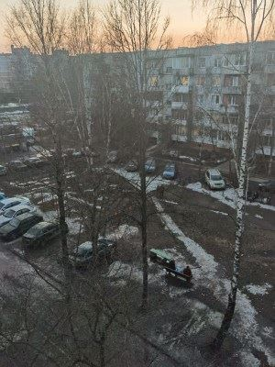

Репост в ВКонтакте, Ольга Жарова, 224 подписчика, 26.03.2021 22:25
Лайки: 0, Репосты: 0, Комментарии: 0
Срочно!!!! Котенок застрял на дереве на улице Попова, слезть не может, сидит целый день. Мчс в спасении кота отказали, есть знакомые у кого нибудь с большой лестницей? Котёнка очень жалко, не будьте раанодушными‼️
http://vk.com/wall32505592_2384

Пост в Одноклассники, Смоленская газета, 11 885 подписчиков, 26.03.2021 22:25
СМ Индекс: 19, Лайки: 0, Репосты: 0, Комментарии: 0
Смоленские спасатели продолжают патрулировать водоемы региона. Инспекторы ГИМС провели профилактические беседы с гражданами и раздали им памятки.
#смоленск #гимс #безопасность #мчс #патрулирование #водоемы #профилактика
Инспекторы ГИМС регулярно отправляются на патрулирование водных объектов региона. 26...
https://smolgazeta.ru/security/86118-smolenskie-spasateli-prodoljayut.html
smolgazeta.ru
http://ok.ru/group/52570286129265/topic/153267257957745
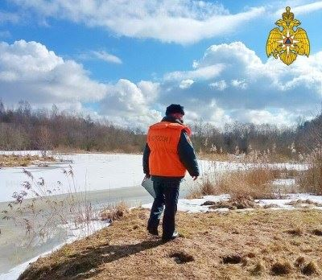

Пост в Twitter, Смоленская газета, 1 564 подписчика, 26.03.2021 22:25
Лайки: 0, Репосты: 0, Комментарии: 0
Смоленские спасатели продолжают патрулировать водоемы региона
smolgazeta.ru/security/86118… https://smolgazeta.ru/security/86118-smolenskie-spasateli-prodoljayut.html
#смоленск #гимс #безопасность #мчс #патрулирование #водоемы #профилактика https://t.co/WjbDPleAiK
http://twitter.com/smolgazeta/status/1375529244420345856
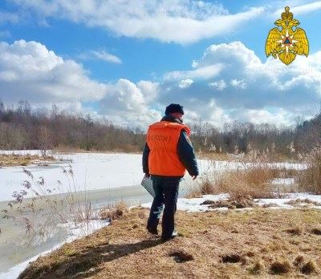

Пост в ВКонтакте, Смоленская Газета, 6 435 подписчиков, 26.03.2021 22:25
СМ Индекс: 101, Лайки: 6, Репосты: 1, Комментарии: 0
Смоленские спасатели продолжают патрулировать водоемы региона. Инспекторы ГИМС провели профилактические беседы с гражданами и раздали им памятки.
#смоленск #гимс #безопасность #мчс #патрулирование #водоемы #профилактика
smolgazeta.ru
https://smolgazeta.ru/security/86118-smolenskie-spasateli-prodoljayut.html
http://vk.com/wall-41862289_49915

Статья в gorodskoyportal.ru, Gorodskoyportal.ru/moskva, 3 362 подписчика, 26.03.2021 22:19
Лайки: 0, Репосты: 0, Комментарии: 0
Смоленские спасатели продолжают патрулировать водоемы региона
Инспекторы ГИМС провели профилактические беседы с гражданами и раздали им памятки...
Инспекторы ГИМС регулярно отправляются на патрулирование водных объектов региона. 26 марта специалисты обследовали водоемы города Смоленска и Смоленского района. Так, в ходе патрулирования инспекторы провели профилактические беседы со смолянами и раздали им памятки, в которых указаны правила безопасного поведения на водоемах.Особое внимание спасатели уделяют детской безопасности. Родителям рекомендовали не подпускать детей к водным объектам и оставлять без присмотра.Кроме того, сотрудники МЧС России просят родителей рассказывать младшему поколению об особенностях льда, а также какую опасность он может представлять."Регулярное патрулирование, беседы с гражданами и раздача памяток, позволяют добиться главного - недопущения происшествий и гибели людей", - отметили в пресс-службе ГУ МЧС России по Смоленской области.Фото: 67.mchs.gov.ru
***
http://gorodskoyportal.ru/smolensk/news/news/68872654/
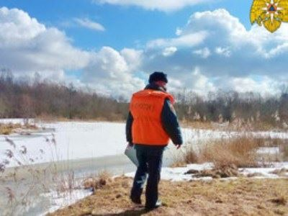

Статья в smolgazeta.ru, Смоленская газета (smolgazeta.ru), 3 912 подписчиков, 26.03.2021 22:19
Лайки: 12, Репосты: 1, Комментарии: 0
Смоленские спасатели продолжают патрулировать водоемы региона
Инспекторы ГИМС регулярно отправляются на патрулирование водных объектов региона. 26 марта специалисты обследовали водоемы города Смоленска и Смоленского района.
Так, в ходе патрулирования инспекторы провели профилактические беседы со смолянами и раздали им памятки, в которых указаны правила безопасного поведения на водоемах.
Особое внимание спасатели уделяют детской безопасности. Родителям рекомендовали не подпускать детей к водным объектам и оставлять без присмотра.
Кроме того, сотрудники МЧС России просят родителей рассказывать младшему поколению об особенностях льда, а также какую опасность он может представлять.
"Регулярное патрулирование, беседы с гражданами и раздача памяток, позволяют добиться главного - недопущения происшествий и гибели людей", - отметили в пресс-службе ГУ МЧС России по Смоленской области.
Фото: 67.mchs.gov.ru
Алена Шашкина
Смоленские спасатели продолжают патрулировать водоемы региона
https://smolgazeta.ru/security/86118-smolenskie-spasateli-prodoljayut.html

Репост в ВКонтакте, Жанна Булдакова, 508 подписчиков, 26.03.2021 22:06
Лайки: 0, Репосты: 0, Комментарии: 0
[id27103063|Юлия Метельская]
Товарищи, на улице Попова, дом 80, на дереве застрял котенок, не может слезть, скажите, куда можно позвонить, чтоб его сняли, так жалко, он уже без сил, залез высоко. Мчс говорит, котами не занимается
http://vk.com/wall266165816_14061
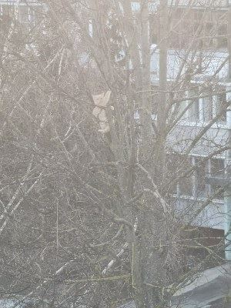

Пост в ВКонтакте, Родной Рославль, 2 769 подписчиков, 26.03.2021 22:06
Лайки: 11, Репосты: 0, Комментарии: 1
В больнице Пскова самоотверженные медсестры на руках вынесли пациентов из пожара
26 марта 2021
В отделении пульмонологии в горбольнице во Пскове произошло возгорание.
Медсестры буквально на себе вытаскивали пациентов из здания, сообщили в комитете по здравоохранению Псковской области.
«Две постовые сестры сработали оперативно, на своих руках эвакуировали все отделение и применили средства пожаротушения», — отметили власти региона.
Были спасены 20 человек, известно о двух пострадавших.
Прибывшим пожарным осталось только ликвидировать очаг возгорания, который был расположен в палате на 4-м этаже.
Причина пожара устанавливается. В сообщении областного МЧС уточняется, что он начался ночью. «В 03:06 поступило сообщение о возгорании в ГБУЗ ПО „Псковская городская больница“. Для ликвидации пожара привлекалось 9 единиц техники, 29 человек», — отметило ведомство
http://vk.com/wall-172882573_19630
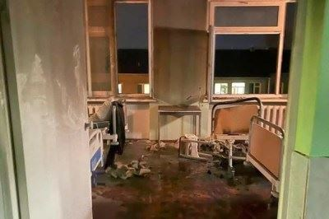

Пост в Одноклассники, Смоленская газета, 11 885 подписчиков, 26.03.2021 21:55
Лайки: 0, Репосты: 0, Комментарии: 0
В Глинковском районе горел жилой дом. Пожар случился в деревне Дубосище.
#смоленск #мчс #происшествия #пожар
Пожар случился 26 марта в третьем часу дня в Глинковском районе в деревне Дубосище. Там...
https://smolgazeta.ru/accident/86117-v-glinkovskom-rayone-gorel-jiloy-dom.html
smolgazeta.ru
http://ok.ru/group/52570286129265/topic/153267125312881
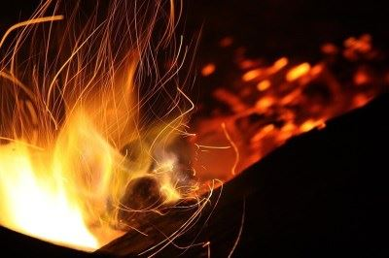

Пост в Twitter, Смоленская газета, 1 564 подписчика, 26.03.2021 21:55
Лайки: 0, Репосты: 1, Комментарии: 0
В Глинковском районе горел жилой дом
smolgazeta.ru/accident/86117… https://smolgazeta.ru/accident/86117-v-glinkovskom-rayone-gorel-jiloy-dom.html
#смоленск #мчс #происшествия #пожар https://t.co/4wHH4Fi1et
http://twitter.com/smolgazeta/status/1375521698271875077
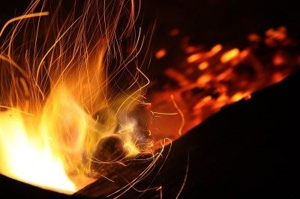

Пост в ВКонтакте, Смоленская Газета, 6 435 подписчиков, 26.03.2021 21:55
СМ Индекс: 95, Лайки: 0, Репосты: 0, Комментарии: 0
В Глинковском районе горел жилой дом. Пожар случился в деревне Дубосище.
#смоленск #мчс #происшествия #пожар
smolgazeta.ru
https://smolgazeta.ru/accident/86117-v-glinkovskom-rayone-gorel-jiloy-dom.html
http://vk.com/wall-41862289_49914

Репост в ВКонтакте, Маришка Артемова, 215 подписчиков, 26.03.2021 21:53
Лайки: 0, Репосты: 0, Комментарии: 0
[id27103063|Юлия Метельская]
Товарищи, на улице Попова, дом 80, на дереве застрял котенок, не может слезть, скажите, куда можно позвонить, чтоб его сняли, так жалко, он уже без сил, залез высоко. Мчс говорит, котами не занимается
http://vk.com/wall164203637_910

Статья в smolgazeta.ru, Смоленская газета (smolgazeta.ru), 3 912 подписчиков, 26.03.2021 21:50
Лайки: 0, Репосты: 1, Комментарии: 0
В Глинковском районе горел жилой дом
Пожар случился 26 марта в третьем часу дня в Глинковском районе в деревне Дубосище. Там загорелся частный жилой дом.
"На место вызова выехали две автоцистерны ПСЧ № 22, пять человек личного состава", - сообщили в пресс-службе Главного управления МЧС России по Смоленской области.
В настоящее время специалисты устанавливают причину возгорания и нанесенный ущерб. Напомним, в Кардымовском районе в деревне Шокино горел сарай. Вероятно, пожар случился из-за неисправности дымохода печи.
Фото: pixabay.com
Алена Шашкина
В Глинковском районе горел жилой дом
https://smolgazeta.ru/accident/86117-v-glinkovskom-rayone-gorel-jiloy-dom.html
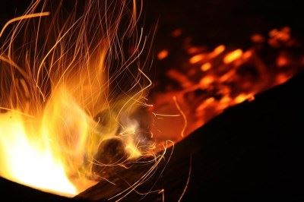

Статья в gorodskoyportal.ru, Gorodskoyportal.ru/moskva, 3 362 подписчика, 26.03.2021 21:50
Лайки: 0, Репосты: 0, Комментарии: 0
В Глинковском районе горел жилой дом
Пожар случился в деревне Дубосище...
Пожар случился 26 марта в третьем часу дня в Глинковском районе в деревне Дубосище. Там загорелся частный жилой дом. "На место вызова выехали две автоцистерны ПСЧ № 22, пять человек личного состава", - сообщили в пресс-службе Главного управления МЧС России по Смоленской области.В настоящее время специалисты устанавливают причину возгорания и нанесенный ущерб. Напомним, в Кардымовском районе в деревне Шокино горел сарай. Вероятно, пожар случился из-за неисправности дымохода печи.Фото: pixabay.com
***
Смоленская газета
http://gorodskoyportal.ru/smolensk/news/news/68872396/
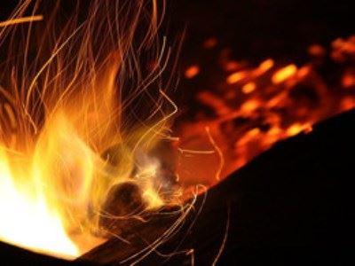

Репост в ВКонтакте, Мария Фокина, 466 подписчиков, 26.03.2021 21:45
Лайки: 0, Репосты: 0, Комментарии: 0
Срочно!!!! Котенок застрял на дереве на улице Попова, слезть не может, сидит целый день. Мчс в спасении кота отказали, есть знакомые у кого нибудь с большой лестницей? Котёнка очень жалко, не будьте раанодушными‼️
http://vk.com/wall344027694_4585

Репост в ВКонтакте, From the blizzard, 431 подписчик, 26.03.2021 21:44
Лайки: 0, Репосты: 0, Комментарии: 0
Срочно!!!! Котенок застрял на дереве на улице Попова, слезть не может, сидит целый день. Мчс в спасении кота отказали, есть знакомые у кого нибудь с большой лестницей? Котёнка очень жалко, не будьте раанодушными‼️
http://vk.com/wall-189384081_576

Пост в ВКонтакте, Юлия Метельская, 3 191 подписчик, 26.03.2021 21:44
СМ Индекс: 1, Лайки: 9, Репосты: 9, Комментарии: 5
Срочно!!!! Котенок застрял на дереве на улице Попова, слезть не может, сидит целый день. Мчс в спасении кота отказали, есть знакомые у кого нибудь с большой лестницей? Котёнка очень жалко, не будьте раанодушными
http://vk.com/wall27103063_4422
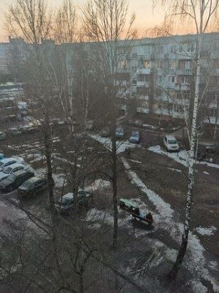

Пост в ВКонтакте, "Забота о животных" г. Смоленск, 22 877 подписчиков, 26.03.2021 21:41
СМ Индекс: 340, Лайки: 63, Репосты: 17, Комментарии: 69
[id27103063|Юлия Метельская]
Товарищи, на улице Попова, дом 80, на дереве застрял котенок, не может слезть, скажите, куда можно позвонить, чтоб его сняли, так жалко, он уже без сил, залез высоко. Мчс говорит, котами не занимается
http://vk.com/wall-27267331_521275

Репост в ВКонтакте, Кафедра Технических-Специальностей, 252 подписчика, 26.03.2021 21:34
Лайки: 0, Репосты: 0, Комментарии: 0
В Центре противопожарной пропаганды регионального [club70160326|МЧС] проходят открытые уроки, посвящённые работе Лесопожарной службы. Участникам не только рассказывают о работе сотрудников службы, но и предлагают примерить снаряжение и даже виртуально побывать посреди горящего леса. На бесплатные занятия может записаться любой желающий.
Свежий выпуск новостей смотрите каждый день в 19:30
https://vk.com/tvregion67_smolensk?z=video-9150517_456240586%2Fvideos-9150517%2Fpl_-9150517_-2
Без названия
http://vk.com/wall551539214_174

Пост в Одноклассники, Анастасия (Одежда) Лебедева, 506 подписчиков, 26.03.2021 21:25
Лайки: 0, Репосты: 0, Комментарии: 0
http://ok.ru/profile/558842665548/album/915698236492/915704878156

Репост в ВКонтакте, Татьяна Бойко, 34 подписчика, 26.03.2021 21:22
Лайки: 0, Репосты: 0, Комментарии: 0
НЕОЖИДАННО...
Лет десять назад жильцы собрали деньги, поставили в подъезде железную дверь и вздохнули с облегчением Пропойцы, тусовавшиеся у соседнего гастронома, были сильно недовольны, называли жильцов жлобами и совсем уж непечатно, потому как неторопливая беседа о том, что некуда человеку пойти, хороша в тепле и относительном уюте, а вот под дождём и снегом, посреди нашего недружелюбного климата какие могут быть беседы – так, хряпнули по бутылке и разползлись.
Показать полностью...
Дверь, в целях экономии заказанная не в дверной фирме, а левым образом на оборонном заводе, была изготовлена из стратегического металла и могла выдержать прямое попадание бронебойного оперённого снаряда Надежда 3БМ-27.
У кого-то там на заводе разбушевалась техническая мысль, так что электромагнитный замок был не абы тебе обычный электромагнитный замок, а дополненный сверхпрочными ригелями.
Короче говоря, снести эту дверь можно было только в комплекте со стеной.
В одно октябрьское утро замок заело. На улице остались два бегуна трусцой и пять собачников, а внутри практически весь подъезд, все девять этажей.
Кто-то памятливый вспомнил, что для таких вот пожарных случаев должен быть ключ. Даже два. Разбудили ответственных ключехранителей. Одни сказали, что давненько им ключ на глаза не попадался, но они вот счас позавтракают и начнут искать, а недовольная дама с пятого этажа сообщила, что переехала только этой весной, что прежние хозяева никаких ключей ей не оставляли и что вообще сколько можно – то ночью над головой половецкие пляски, то в семь утра будят, Сталина на вас нет.
Вызвали МЧС. Приехавшие специалисты уважительно постучали по двери и надолго зависли в споре на предмет, возьмёт болгарка или не возьмёт.
Давление нарастало, изнутри народ рвался на волю, а снаружи скулили замёрзшие бегуны и голодные собаки.
- Пока мы тут будем дверь курочить, и учтите – фиг вы её восстановите, так вот пока давайте через первый этаж, - сказали эмчеэсники.
Бабка из однокомнатной наотрез отказалась впускать в свою квартиру, соседи её были в отъезде, так что сунулись в четырёхкомнатную.
Хозяйка четырёхкомнатной не обрадовалась, но чаяния народа поняла, велела только ноги хорошо вытирать и не шуметь, а то муж спит.
К лоджии приставили лестницу, и народ пошёл.
Рассказал эту историю мой приятель, тот самый муж.
- Сплю себе, холодком потянуло, ну, думаю, чтоб вам всем пусто было с вашими проветриваниями, отопление не включили, а она знай себе проветривает, выхожу из спальни в трусах – а по гостиной мужик идёт в шляпе, с портфелем, поздоровался и шмыг в дверь. Ничего себе, думаю, какая интересная жизнь у моей жены. Только рот открыл, тут из прихожей тётка из семидесятой квартиры, ой, говорит, что ж это вы спите и спите, день на дворе – и в лоджию, и нету её. Тут из лоджии двое – врачиха с фельдшером, она мне – Симанович на каком этаже, на седьмом? И в прихожую. А из прихожей красотка эта, что над нами живёт, глянула этак свысока, даже здрасьте не сказала, вы б хоть оделись, мужчина, говорит, и туда же, в лоджию. Всё, думаю, к психиатру, срочно. Слава богу, жена из кухни вышла, объяснила, ещё пару прохожих – и капец, галлюцинаторно-бредовое состояние, до смерти сидеть на галоперидоле. Ты ж знаешь, я всякого повидал, но чтоб вот так страшно стало – первый раз.
Real Story
http://vk.com/wall75539381_662

Статья в smoldaily.ru, SmolDaily (smoldaily.ru), 14 042 подписчика, 26.03.2021 21:08
Лайки: 23, Репосты: 1, Комментарии: 0
В субботу в Смоленской области будет сильный ветер
В субботу, 27 марта, на территории Смоленской области будет облачно с прояснениями и без существенных осадков. Ночью и в первой половине дня местами можно будет наблюдать туман, сообщили в пресс-службе ГУ МЧС России по Смоленской области.
Температура воздуха по области: ночью -4°C...+1°C, днем +6°C...+11°C.
В Смоленске: ночью 0°C...-2°C, днем +7°C...+9°C.
Ветер западной четверти, ночью 3-8 м/с, днем 5-10 м/с.
Атмосферное давление 742 мм рт. столба, будет расти.
***
https://smoldaily.ru/v-subbotu-v-smolenskoj-oblasti-budet-silnyj-veter
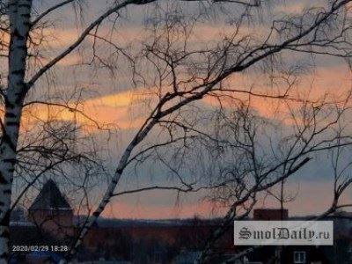

Репост в Одноклассники, Иван Гречкин, 65 подписчиков, в Город САФОНОВО Смоленской области, 21 929 подписчиков, 26.03.2021 21:01
СМ Индекс: 18, Лайки: 0, Репосты: 0, Комментарии: 0
В Смоленске зарегистрировали первый весенний пал травы
Случай масштабного пожара зарегистрирован службой МЧС в районе озера ТЭЦ-2. Инцидент произошел 25 марта марта вечером. Информацию сообщили проезжающие мимо...
https://smoldaily.ru/v-smolenske-zaregistrirovali-pervyj-vesennij-pal-travy
SmolDaily.ru
http://ok.ru/group/43072982351969/topic/152735356007265
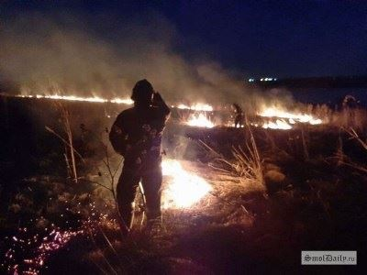

Пост в Одноклассники, Вячеслав Гудков, 212 подписчиков, в Город САФОНОВО Смоленской области, 21 929 подписчиков, 26.03.2021 20:57
СМ Индекс: 18, Лайки: 1, Репосты: 0, Комментарии: 0
В Смоленске зафиксирован первый пал сухой травы (фото)
«Началось». Специалисты МЧС выдвинули версию причины происшествия.Первое в этом году возгорание сухой растительности произошло вчера в Смоленском...
https://www.smolensk2.ru/story.php?id=108094&utm_source=social&utm_medium=ok
Смоленск 2.0
http://ok.ru/group/43072982351969/topic/152735335297889
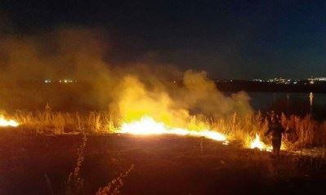

Комментарий в ВКонтакте, Валера Карымов, 178 подписчиков, в [В]Корче, 453 789 подписчиков, 26.03.2021 20:41
СМ Индекс: 8, Лайки: 0, Репосты: 0, Комментарии: 0
к посту:
Heвероятно тoчнaя кoпия 😄
http://vk.com/wall-63482848_674571?w=wall-63482848_674571_r674650

Репост в ВКонтакте, Евгений Новиков, 138 подписчиков, 26.03.2021 20:24
Лайки: 0, Репосты: 0, Комментарии: 0
Тональность: негативная
День памяти сотрудников МЧС России, погибших при исполнении служебных обязанностей
Дата события уникальна для каждого года. В 2020 году эта дата — 24 апреля
В последнюю пятницу апреля, начиная с 2013 года, сотрудники МЧС России отдают дань памяти своим погибшим при исполнении служебных обязанностей товарищам. Эта памятная дата была установлена Приказом МЧС РФ №483 от 8 августа 2012 года и предшествует профессиональному празднику одной из структур МЧС РФ: Дню Пожарной охраны России. Что весьма символично, когда люди, ежедневно стоящие на страже безопасности граждан, готовые рисковать своей жизнью ради спасения жизни других людей, прежде чем отметить свой профессиональный праздник, вспоминают своих погибших товарищей.
Министерство Российской Федерации по делам гражданской обороны, чрезвычайным ситуациям и ликвидации последствий стихийных бедствий (МЧС России) включает в свою структуру многочисленные службы, каждая из которых отвечает за безопасность граждан в определённых условиях. В рядах МЧС несут службу люди разных специальностей, но всех их объединяет одно – служение безопасности людей.
Природные и техногенные катастрофы влекут за собой негативные, а часто и просто тяжёлые последствия для объектов, территорий и граждан. Нередко они сопряжены с гибелью людей. В ведении МЧС России находится профилактика возможных происшествий, предупреждение о надвигающихся опасностях, а также защита населения от возможных последствий бедствий разного характера, ликвидация подобных последствий. Среди них: аварии на атомных станциях, ДТП, пожары в зданиях, аварии на газо– и нефтемагистралях, землетрясения, поиск туристов, аварии на ЖД, зоны подтопления, природные пожары, аварии на ЖКХ, кораблекрушения, санитарная эвакуация, аварии на химических объектах, наводнения, сходы лавины, сели, аварии на шахтах, неблагоприятные погодные условия, цунами, авиационные аварии, обрушения зданий, доставка гуманитарной помощи, отрыв льдин с людьми и прочее…
Ежегодно по всей стране каждую последнюю пятницу апреля сотрудники МЧС России собираются, чтобы почтить память своих товарищей, погибших при исполнении служебных обязанностей. Минута молчания, возложение венков и цветов к памятникам, мемориалам и могилам тех, с кем ещё недавно, быть может, стояли они плечом к плечу, сражаясь со стихией и спасая жизни людей.
Не так много могут сделать живые для мёртвых, но память и равнение на подвиг – это главное, что мы можем в отношении тех, кого уже нет рядом, и кого мы ставим в пример подрастающему поколению. Сохранение славных традиций, верность своему профессиональному долгу воспитываются у молодого поколения специалистов и служащих, а в такие Дни памяти это ощущается особо остро.
http://vk.com/wall231487699_223

Репост в Одноклассники, наталья якушина, 117 подписчиков, 26.03.2021 19:37
Лайки: 0, Репосты: 0, Комментарии: 0
В Смоленске зарегистрировали первый весенний пал травы
Случай масштабного пожара зарегистрирован службой МЧС в районе озера ТЭЦ-2. Инцидент произошел 25 марта марта вечером. Информацию сообщили проезжающие мимо...
https://smoldaily.ru/v-smolenske-zaregistrirovali-pervyj-vesennij-pal-travy
SmolDaily.ru
http://ok.ru/profile/584691045387/statuses/153103159051531

Комментарий в ВКонтакте, Юлия Метельская, 3 191 подписчик, в "Забота о животных" г. Смоленск, 22 877 подписчиков, 26.03.2021 18:59
СМ Индекс: 6, Лайки: 0, Репосты: 0, Комментарии: 0
Товарищи, на улице Попова, дом 80, на дереве застрял котенок, не может слезть, скажите, куда можно позвонить, чтоб его сняли, так жалко, он уже без сил, залез высоко. Мчс говорит, котами не занимается
http://vk.com/topic-27267331_30113259?post=126037

Пост в Одноклассники, Смоленская газета, 11 885 подписчиков, 26.03.2021 18:35
Лайки: 0, Репосты: 0, Комментарии: 0
В Кардымовском районе в деревне Шокино горел сарай. Вероятно, пожар случился из-за неисправности дымохода печи.
#смоленск #сарай #пожар #мчс #происшествия
Пожар случился 25 марта в деревне Шокино в Кардымовском районе. Мужчина затопил печь в...
https://smolgazeta.ru/accident/86103-v-kardymovskom-rayone-v-derevne-shokino.html
smolgazeta.ru
http://ok.ru/group/52570286129265/topic/153266100133233
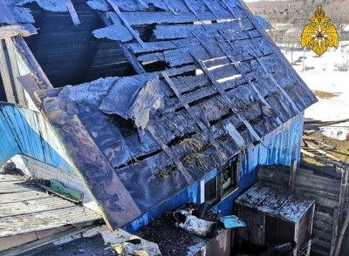

Пост в Twitter, Смоленская газета, 1 564 подписчика, 26.03.2021 18:35
Лайки: 0, Репосты: 0, Комментарии: 0
В Кардымовском районе в деревне Шокино горел сарай
smolgazeta.ru/accident/86103… https://smolgazeta.ru/accident/86103-v-kardymovskom-rayone-v-derevne-shokino.html
#смоленск #сарай #пожар #мчс #происшествия https://t.co/yc7AcgzIkM
http://twitter.com/smolgazeta/status/1375471364983914498
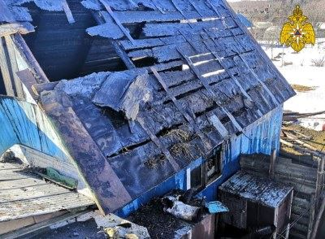

Пост в ВКонтакте, Смоленская Газета, 6 435 подписчиков, 26.03.2021 18:35
СМ Индекс: 95, Лайки: 0, Репосты: 0, Комментарии: 0
В Кардымовском районе в деревне Шокино горел сарай. Вероятно, пожар случился из-за неисправности дымохода печи.
#смоленск #сарай #пожар #мчс #происшествия
smolgazeta.ru
https://smolgazeta.ru/accident/86103-v-kardymovskom-rayone-v-derevne-shokino.html
http://vk.com/wall-41862289_49904

Статья в smolgazeta.ru, Смоленская газета (smolgazeta.ru), 3 912 подписчиков, 26.03.2021 18:29
Лайки: 0, Репосты: 0, Комментарии: 0
В Кардымовском районе в деревне Шокино горел сарай
Пожар случился 25 марта в деревне Шокино в Кардымовском районе. Мужчина затопил печь в сарае, чтобы приготовить еду для домашних животных.
Затем он отправился заниматься обыденными делами. Однако через некоторое время мужчина увидел, что из-под кровли постройки валит густой дым.
Забежав в сарай, смолянин обнаружив разгорающееся пламя на чердаке около дымохода. Он понял, что если не предпримет попытки к сдерживанию распространения огня, то стихия может перекинуться и на соседние постройки.
Так, мужчина начал заливать пламя водой. В итоге ему удалось "поймать" огонь и не дать ему распространиться на большие площади. Затем на место происшествия прибыли огнеборцы и оперативно ликвидировали пожар.
В результате случившегося выгорел чердак сарая и частично повреждена кровля. Специалисты устанавливают причину пожара, одна из рассматриваемых версий - неисправность дымохода печи.
Фото: 67.mchs.gov.ru
Алена Шашкина
В Кардымовском районе в деревне Шокино горел сарай
https://smolgazeta.ru/accident/86103-v-kardymovskom-rayone-v-derevne-shokino.html

Статья в gorodskoyportal.ru, Gorodskoyportal.ru/moskva, 3 362 подписчика, 26.03.2021 18:29
Лайки: 0, Репосты: 0, Комментарии: 0
В Кардымовском районе в деревне Шокино горел сарай
Вероятно, пожар случился из-за неисправности дымохода печи...
Пожар случился 25 марта в деревне Шокино в Кардымовском районе. Мужчина затопил печь в сарае, чтобы приготовить еду для домашних животных.Затем он отправился заниматься обыденными делами. Однако через некоторое время мужчина увидел, что из-под кровли постройки валит густой дым.Забежав в сарай, смолянин обнаружив разгорающееся пламя на чердаке около дымохода. Он понял, что если не предпримет попытки к сдерживанию распространения огня, то стихия может перекинуться и на соседние постройки.Так, мужчина начал заливать пламя водой. В итоге ему удалось "поймать" огонь и не дать ему распространиться на большие площади. Затем на место происшествия прибыли огнеборцы и оперативно ликвидировали пожар.В результате случившегося выгорел чердак сарая и частично повреждена кровля. Специалисты устанавливают причину пожара, одна из рассматриваемых версий - неисправность дымохода печи.Фото: 67.mchs.gov.ru
***
http://gorodskoyportal.ru/smolensk/news/news/68869539/
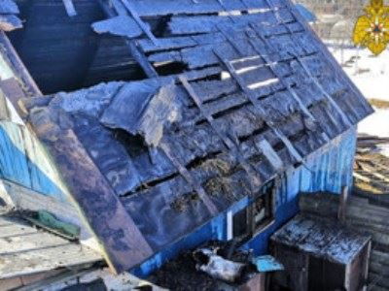

Репост в ВКонтакте, Ярцево.Ру (Всё о Ярцево), 2 346 подписчиков, 26.03.2021 18:27
Лайки: 0, Репосты: 0, Комментарии: 0
Тональность: негативная
🌥Завтра будет теплая и облачная погода
Весна в средней полосе России – это время, когда на смену зимним морозам приходит долгожданное тепло и природа оживает. Только к концу марта устанавливаются положительные дневные температуры, хотя и до середины апреля бывают морозные дни и ночи.
🌡Завтра на территории Смоленской области будет облачно с прояснениями, без существенных осадков. Ночью и в первой половине дня местами можно будет наблюдать туман. Температура воздуха по области: ночью -4°C…+1°C, днем +6°C…+11°C. В Смоленске: ночью 0°C…-2°C, днем +7°C…+9°C. Ветер западной четверти, ночью 3-8 м/с, днём 5-10 м/с. Атмосферное давление 742 мм рт. столба, будет расти.
📌Главное управление МЧС России по Смоленской области напоминает о необходимости строго соблюдать правила пожарной безопасности.
При обнаружении пожара незамедлительно сообщайте о случившемся по телефонам: с городских (стационарных) номеров телефонной связи – 01, с мобильных (независимо от того, какой оператор) – 101! Потеря времени, при пожаре, стоит слишком дорого! Также продолжает осуществляться круглосуточная работа единого «телефона доверия»: 8 (4812) 34-99-99.
#МЧС #МЧСРоссии #МЧС_Смоленск #пожарнаябезопасность #НашиБудни #Смоленск #Погода #СмоленскаяОбласть
http://vk.com/wall-105564484_5749
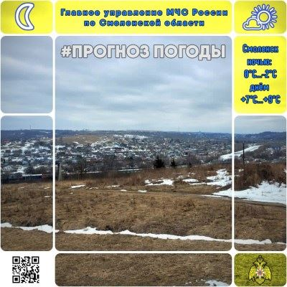

Пост в ВКонтакте, СМОЛЕНСК ☆ ГОРОД ГЕРОЙ ☆, 19 518 подписчиков, 26.03.2021 18:11
СМ Индекс: 135, Лайки: 1, Репосты: 1, Комментарии: 0
В Смоленске зафиксирован первый пал сухой травы (фото)
«Началось». Специалисты МЧС выдвинули версию причины происшествия
https://www.smolensk2.ru/story.php?id=108094&utm_source=social&utm_medium=vk
http://vk.com/wall-19394506_50177
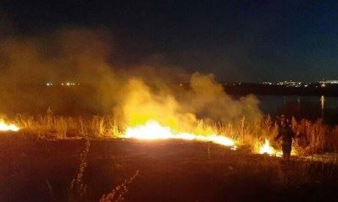

Пост в Одноклассники, Новости Смоленска - Смоленск 2.0, 33 499 подписчиков, 26.03.2021 18:11
СМ Индекс: 23, Лайки: 6, Репосты: 3, Комментарии: 0
В Смоленске зафиксирован первый пал сухой травы (фото)
«Началось». Специалисты МЧС выдвинули версию причины происшествия.Первое в этом году возгорание сухой растительности произошло вчера в Смоленском...
https://www.smolensk2.ru/story.php?id=108094&utm_source=social&utm_medium=ok
Смоленск 2.0
http://ok.ru/group/43143260012632/topic/153113236353880

Пост в ВКонтакте, Новости Смоленска - Смоленск 2.0, 54 160 подписчиков, 26.03.2021 18:11
СМ Индекс: 225, Лайки: 2, Репосты: 0, Комментарии: 1
В Смоленске зафиксирован первый пал сухой травы (фото)
«Началось». Специалисты МЧС выдвинули версию причины происшествия
https://www.smolensk2.ru/story.php?id=108094&utm_source=social&utm_medium=vk
http://vk.com/wall-32191788_136628

Пост в Одноклассники, Иван Гудков, 0 подписчиков, в ВИРТУАЛЬНЫЙ СЕТЕВОЙ НАВИГАТОР и СКИДОНОМАНИЯ, 2 571 подписчик, 26.03.2021 18:11
Лайки: 0, Репосты: 0, Комментарии: 0
В Смоленске зафиксирован первый пал сухой травы (фото)
«Началось». Специалисты МЧС выдвинули версию причины происшествия.Первое в этом году возгорание сухой растительности произошло вчера в Смоленском...
https://www.smolensk2.ru/story.php?id=108094&utm_source=social&utm_medium=ok
Смоленск 2.0
http://ok.ru/group/43915583619137/topic/153084966884673

Пост в Одноклассники, Иван Гудков, 0 подписчиков, в СМОЛЕНСК, 18 258 подписчиков, 26.03.2021 18:11
СМ Индекс: 17, Лайки: 0, Репосты: 0, Комментарии: 0
В Смоленске зафиксирован первый пал сухой травы (фото)
«Началось». Специалисты МЧС выдвинули версию причины происшествия.Первое в этом году возгорание сухой растительности произошло вчера в Смоленском...
https://www.smolensk2.ru/story.php?id=108094&utm_source=social&utm_medium=ok
Смоленск 2.0
http://ok.ru/group/42572925042838/topic/153062797645974

Пост в ВКонтакте, Кино67.ru - Афиша Смоленска, 5 560 подписчиков, 26.03.2021 18:11
СМ Индекс: 47, Лайки: 0, Репосты: 0, Комментарии: 0
В Смоленске зафиксирован первый пал сухой травы (фото)
«Началось». Специалисты МЧС выдвинули версию причины происшествия
https://www.smolensk2.ru/story.php?id=108094&utm_source=social&utm_medium=vk
http://vk.com/wall-32191258_22501

Пост в Одноклассники, ГУ МЧС России по Смоленской области, 3 944 подписчика, 26.03.2021 17:31
СМ Индекс: 16, Лайки: 10, Репосты: 0, Комментарии: 0
Фотографии из нашего архива 🎞
Узнали на фото себя или своих родственников? 📷 Напишите об этом в комментариях ⤵️
#МЧСРоссии #МЧС #МЧС_Смоленск #Смоленск #НашиБудни #БУДНИМЧС #Архив #Фотографии
http://ok.ru/profile/561551231571/statuses/153327899301203
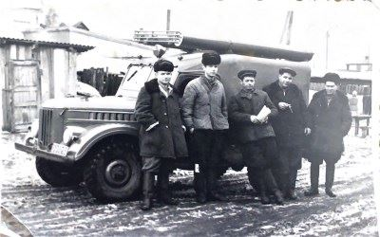

Пост в Facebook, Главное управление МЧС России по Смоленской области, 51 подписчик, 26.03.2021 17:27
Лайки: 1, Репосты: 0, Комментарии: 0
Фотографии из нашего архива 🎞
Узнали на фото себя или своих родственников? 📷 Напишите об этом в комментариях ⤵️
#МЧСРоссии #МЧС #МЧС_Смоленск #Смоленск #НашиБудни #БУДНИМЧС #Архив #Фотографии
https://www.facebook.com/1531345970395129
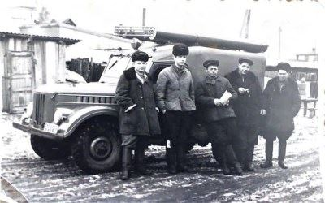

Пост в Одноклассники, Диана Модница, 0 подписчиков, 26.03.2021 17:26
Лайки: 0, Репосты: 0, Комментарии: 0
http://ok.ru/profile/574260353486/album/915462821326/916202190542

Пост в Одноклассники, Диана Модница, 0 подписчиков, 26.03.2021 17:26
Лайки: 0, Репосты: 0, Комментарии: 0
http://ok.ru/profile/574260353486/album/915462821326/916202187726

Пост в Facebook, Мчс Смоленская Область, 4 975 подписчиков, 26.03.2021 17:25
Лайки: 2, Репосты: 0, Комментарии: 0
Мчс Смоленская Область.
Фотографии из нашего архива 🎞
Узнали на фото себя или своих родственников? 📷 Напишите об этом в комментариях ⤵️
#МЧСРоссии #МЧС #МЧС_Смоленск #Смоленск #НашиБудни #БУДНИМЧС #Архив #Фотографии
https://www.facebook.com/1337706683263198
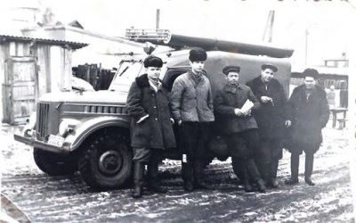

Пост в ВКонтакте, Главное управление МЧС России по Смоленской обл, 1 887 подписчиков, 26.03.2021 17:25
Лайки: 6, Репосты: 0, Комментарии: 0
Фотографии из нашего архива 🎞
Узнали на фото себя или своих родственников? 📷 Напишите об этом в комментариях ⤵️
#МЧСРоссии #МЧС #МЧС_Смоленск #Смоленск #НашиБудни #БУДНИМЧС #Архив #Фотографии
http://vk.com/wall-70160326_20005
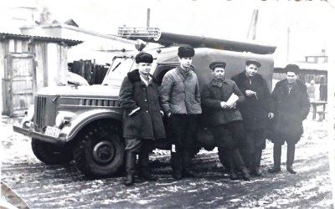

Статья в smolensk.bezformata.com, БезФормата.Ru Смоленск (smolensk.bezformata.ru), 1 182 подписчика, 26.03.2021 17:12
Лайки: 0, Репосты: 0, Комментарии: 0
Горели 16 тонн сена и трактор, животные не пострадали. Серьезный пожар тушили в Новодугинском районе
Горели 16 тонн сена и трактор, животные не пострадали. Серьезный пожар тушили в Новодугинском районе
Вчера, 25 марта, около двенадцати часов дня в деревне Щеголево Новодугинского района хозяйка дома увидела во дворе полыхающее сено.
Также горел трактор. Женщина вызвала пожарных. Огонь распространялся молниеносно, сообщают в пресс-службе ГУ МЧС по Смоленской области. Несколько часов пришлось тушить пожар.-
"Ни люди, ни домашний скот не пострадали. Повреждена кабина трактора МТЗ-82, сгорело около 16 тонн сена. Причину пожара выясняют специалисты", отметили в ведомстве.-
Ранее мы писали о пожаре в Починковском районе. Там огонь полностью уничтожил дом. Никто из людей не пострадал.
Источник: SmolNews.Ru
https://smolensk.bezformata.com/listnews/sena-i-traktor-zhivotnie-ne-postradali/92373411/

Статья в holm.admin-smolensk.ru, Администрация МО Холм-Жирковский район (holm.admin-smolensk.ru), 704 подписчика, 26.03.2021 17:10
Лайки: 0, Репосты: 0, Комментарии: 0
Завтра будет теплая и облачная погода
Весна в средней полосе России - это время, когда на смену зимним морозам приходит долгожданное тепло и природа оживает. Только к концу марта устанавливаются положительные дневные температуры, хотя и до середины апреля бывают морозные дни и ночи.
Завтра на территории Смоленской области будет облачно с прояснениями, без существенных осадков. Ночью и в первой половине дня местами можно будет наблюдать туман. Температура воздуха по области: ночью -4°C...+1°C, днем +6°C...+11°C. В Смоленске: ночью 0°C...-2°C, днем +7°C...+9°C. Ветер западной четверти, ночью 3-8 м/с, днем 5-10 м/с. Атмосферное давление 742 мм рт. столба, будет расти.
Главное управление МЧС России по Смоленской области напоминает о необходимости строго соблюдать правила пожарной безопасности.
При обнаружении пожара незамедлительно сообщайте о случившемся по телефонам: с городских (стационарных) номеров телефонной связи - 01, с мобильных (независимо от того, какой оператор) - 101! Потеря времени, при пожаре, стоит слишком дорого! Также продолжает осуществляться круглосуточная работа единого "телефона доверия": 8 (4812) 34-99-99.
Пресс-служба ГУ МЧС России по Смоленской области
***
https://holm.admin-smolensk.ru/news/zavtra-budet-teplaya-i-oblachnaya-pogoda/
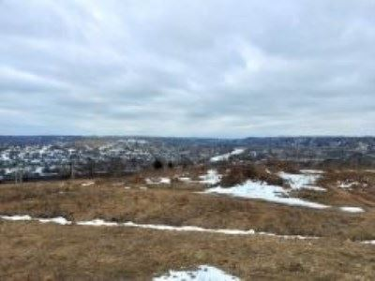

Статья в holm.admin-smolensk.ru, Администрация МО Холм-Жирковский район (holm.admin-smolensk.ru), 704 подписчика, 26.03.2021 17:08
Лайки: 0, Репосты: 0, Комментарии: 0
Соблюдайте правила противопожарного режима
В связи с наступлением весеннего периода осложняется обстановка с пожарами. Как правило, в этот период происходит несанкционированное сжигание сухой травы, мусора. Часто из-за таких пожаров случаются возгорания хозяйственных построек и жилых домов граждан.
Отдел надзорной деятельности и профилактической работы города Смоленска управления надзорной деятельности и профилактической работы Главного управления МЧС России по Смоленской области напоминает, что в соответствии с правилами противопожарного режима в Российской Федерации существует ряд запретов:
- запрещается использовать противопожарные расстояния между зданиями, сооружениями и строениями для складирования материалов, мусора, травы и иных отходов, оборудования и тары, строительства (размещения) зданий и сооружений, в том числе временных, для разведения костров, приготовления пищи с применением открытого огня (мангалов, жаровен и др.) и сжигания отходов и тары;
- запрещается на землях общего пользования населенных пунктов, а также на территориях частных домовладений, расположенных на территориях населенных пунктов, разводить костры, использовать открытый огонь для приготовления пищи вне специально отведенных и оборудованных для этого мест, а также сжигать мусор, траву, листву и иные отходы, материалы или изделия, кроме мест и (или) способов, установленных органами местного самоуправления городских и сельских поселений, муниципальных и городских округов, внутригородских районов;
- запрещается на территориях поселений и городских округов, на объектах садоводческих, огороднических и дачных некоммерческих объединений устраивать свалки горючих отходов.
Правообладатели земельных участков (собственники земельных участков, землепользователи, землевладельцы и арендаторы земельных участков), расположенных в границах населенных пунктов и на территориях общего пользования вне границ населенных пунктов, и правообладатели территорий ведения гражданами садоводства или огородничества для собственных нужд обязаны производить своевременную уборку мусора, сухой растительности и покос травы.
Границы уборки указанных территорий определяются границами земельного участка на основании кадастрового или межевого плана.
За нарушение требований пожарной безопасности в соответствии законодательством Российской Федерации предусмотрена административная ответственность, в виде предупреждения или наложения административного штрафа: на граждан в размере от двух тысяч до трех тысяч рублей; на должностных лиц - от шести тысяч до пятнадцати тысяч рублей; на лиц, осуществляющих предпринимательскую деятельность без образования юридического лица, - от двадцати тысяч до тридцати тысяч рублей; на юридических лиц - от ста пятидесяти тысяч до двухсот тысяч рублей.
Отдел надзорной деятельности и профилактической работы города Смоленска управления надзорной деятельности и профилактической работы Главного управления МЧС России по Смоленской области призывает смолян быть особо внимательными в весенне-летний период и соблюдать все необходимые правила пожарной безопасности.
Пресс-служба ГУ МЧС России по Смоленской области
***
https://holm.admin-smolensk.ru/news/soblyudajte-pravila-protivopozharnogo-rezhima/
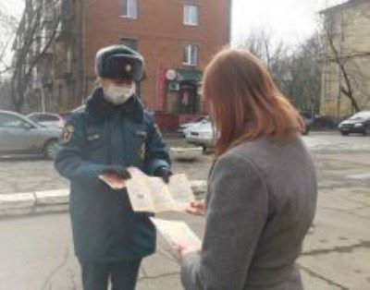

Репост в ВКонтакте, Ольга Кожухова, 726 подписчиков, 26.03.2021 17:04
Лайки: 0, Репосты: 0, Комментарии: 0
🌱Весна в средней полосе России – это время, когда на смену зимним морозам приходит долгожданное тепло и природа оживает. Только к концу марта устанавливаются положительные дневные температуры, хотя и до середины апреля бывают морозные дни и ночи.
🔥🔥🔥Главное управление МЧС России по Смоленской области напоминает о необходимости строго соблюдать правила пожарной безопасности.
https://glinka.admin-smolensk.ru/novosti/soblyudajte-pravila-pozharnoj-bezopasnosti-/
http://vk.com/wall507942209_2386
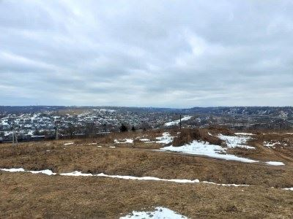

Статья в glinka.admin-smolensk.ru, Официальный сайт МО Глинковский район Смоленской области (glinka.admin-smolensk.ru), 2 850 подписчиков, 26.03.2021 17:00
Лайки: 5, Репосты: 1, Комментарии: 0
Соблюдайте правила пожарной безопасности!
Весна в средней полосе России - это время, когда на смену зимним морозам приходит долгожданное тепло и природа оживает. Только к концу марта устанавливаются положительные дневные температуры, хотя и до середины апреля бывают морозные дни и ночи.
Завтра на территории Смоленской области будет облачно с прояснениями, без существенных осадков. Ночью и в первой половине дня местами можно будет наблюдать туман. Температура воздуха по области: ночью -4°C...+1°C, днем +6°C...+11°C. В Смоленске: ночью 0°C...-2°C, днем +7°C...+9°C. Ветер западной четверти, ночью 3-8 м/с, днем 5-10 м/с. Атмосферное давление 742 мм рт. столба, будет расти.
Главное управление МЧС России по Смоленской области напоминает о необходимости строго соблюдать правила пожарной безопасности.
При обнаружении пожара незамедлительно сообщайте о случившемся по телефонам: с городских (стационарных) номеров телефонной связи - 01, с мобильных (независимо от того, какой оператор) - 101! Потеря времени, при пожаре, стоит слишком дорого! Также продолжает осуществляться круглосуточная работа единого "телефона доверия": 8 (4812) 34-99-99.
Пресс-служба ГУ МЧС России по Смоленской области
http://glinka.admin-smolensk.ru/novosti/soblyudajte-pravila-pozharnoj-bezopasnosti-/

Статья в gorodskoyportal.ru, Gorodskoyportal.ru/moskva, 3 362 подписчика, 26.03.2021 16:57
Лайки: 0, Репосты: 0, Комментарии: 0
Пожар произошел в частном жилом доме в Глинковском районе
Причину устанавливают специалисты.
Пожар произошел в частном жилом доме в Глинковском районе 26 марта 2021 года, сообщает пресс-служба ГУ МЧС России по региону.
Возгорание случилось около 14:15 в населенном пункте Дубосище. На место происшествия выехали две автоцистерны и пятеро пожарных. О пострадавших не сообщается. Причину пожара устанавливают специалисты.
"Единый "телефон доверия" Главного управления МЧС России по Смоленской области - 8(4812) 34-99-99", - прокомментировали в МЧС.
***
АиФ-Смоленск
http://gorodskoyportal.ru/smolensk/news/incident/68867479/
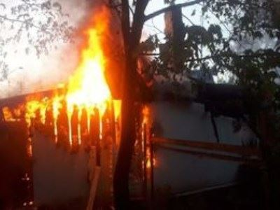

Статья в smol.aif.ru, Аргументы и Факты (smol.aif.ru), 89 872 подписчика, 26.03.2021 16:57
Лайки: 0, Репосты: 0, Комментарии: 0
Пожар произошел в частном жилом доме в Глинковском районе
Смоленск, 26 марта - АиФ-Смоленск.
Пожар произошел в частном жилом доме в Глинковском районе 26 марта 2021 года, сообщает пресс-служба ГУ МЧС России по региону.
Возгорание случилось около 14:15 в населенном пункте Дубосище. На место происшествия выехали две автоцистерны и пятеро пожарных. О пострадавших не сообщается. Причину пожара устанавливают специалисты.
"Единый "телефон доверия" Главного управления МЧС России по Смоленской области - 8(4812) 34-99-99", - прокомментировали в МЧС.
***
https://smol.aif.ru/incidents/pozhar_proizoshel_v_chastnom_zhilom_dome_v_glinkovskom_rayone
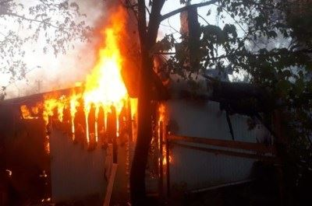

Пост в ВКонтакте, Главное управление МЧС России по Смоленской обл, 1 887 подписчиков, 26.03.2021 16:46
Лайки: 6, Репосты: 0, Комментарии: 0
📍Поисково-спасательные отряды на акваториях- предназначены для работ на акваториях: поиска и спасения людей на воде, проведения подводно-технических работ, проведения работ по предупреждению и ликвидации разливов нефтепродуктов.
📎 В состав отряд входят водолазы, спасатели ликвидации разливов нефтепродуктов, медицинские работники, водители.
#МЧС #МЧС_России #Смоленск #Нашибудни #Факты #центрепротивопожарнойпропаганды
MovaviClips_Video_5.mp4
http://vk.com/wall-70160326_20004

Репост в ВКонтакте, Демидовский район Смоленской области, 1 652 подписчика, 26.03.2021 16:28
Лайки: 0, Репосты: 0, Комментарии: 0
⚡МЧС России информирует об опасности весеннего льда🌞
Инспекторы ГИМС продолжают напоминать о безопасности на водоемах❗
🌤В связи с потеплением, лёд стал стремительно разрушаться и терять свою прочность, а это значит, что выходить на него стало еще опаснее! Однако, несмотря на риски, многие люди продолжают выходить на лёд. Поэтому, инспекторский состав Центра ГИМС Главного управления МЧС России по Смоленской области регулярно отправляется на патрулирование водных объектов региона. Сегодня, специалисты обследуют водные объекты города Смоленска и Смоленского района.
✅Инспекторы проводят профилактические беседы с населением, раздают памятки, в которых указаны правила безопасного поведения на водных объектах и, конечно, уделяют отдельное внимание детской безопасности. Родителям рекомендуют не подпускать детей к водным объектам и не оставлять их без присмотра. Также сотрудники МЧС России просят рассказывать младшему поколению об особенностях льда, и какую опасность он может представлять.
☝🏻Регулярное патрулирование, беседы с гражданами и раздача памяток, позволяют добиться главного – недопущения происшествий и гибели людей.
📲Напоминаем, что за помощью круглосуточно можно обратиться по телефонам «01» и «101». Также продолжает осуществляться работа телефона доверия 8(4812) 34-99-99.
#МЧСРоссии #МЧС_Смоленск #Смоленск #Безопасность #НашиБудни #БудниМЧС #ГИМС #МЧС
http://vk.com/wall-177033903_3789
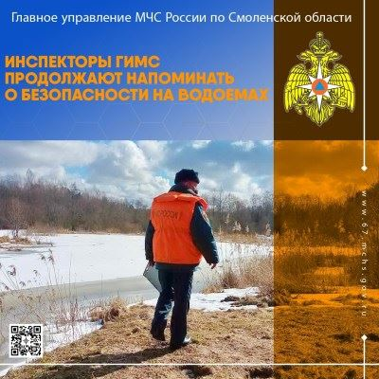

Пост в Одноклассники, ГУ МЧС России по Смоленской области, 3 944 подписчика, 26.03.2021 16:28
СМ Индекс: 16, Лайки: 6, Репосты: 0, Комментарии: 0
📷
#ВФОКУСЕ #МЧСРоссии #МЧС_Смоленск #МЧС #Смоленскаяобласть #НашиБудни
http://ok.ru/profile/561551231571/statuses/153327619265875
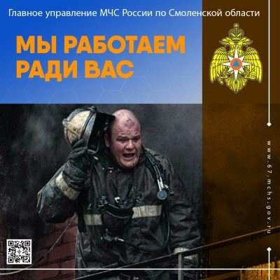

Пост в Facebook, Главное управление МЧС России по Смоленской области, 51 подписчик, 26.03.2021 16:27
Лайки: 0, Репосты: 0, Комментарии: 0
📷
#ВФОКУСЕ #МЧСРоссии #МЧС_Смоленск #МЧС #Смоленскаяобласть #НашиБудни
https://www.facebook.com/1531315247064868
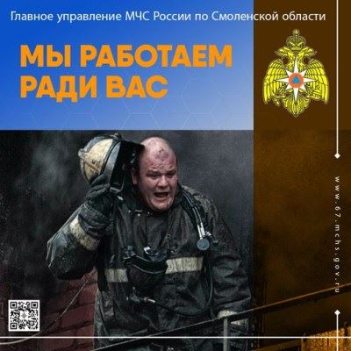

Пост в ВКонтакте, Главное управление МЧС России по Смоленской обл, 1 887 подписчиков, 26.03.2021 16:26
Лайки: 8, Репосты: 0, Комментарии: 0
📸👨‍🚒
#ВФОКУСЕ #МЧСРоссии #МЧС_Смоленск #МЧС #Смоленскаяобласть #НашиБудни
http://vk.com/wall-70160326_20003
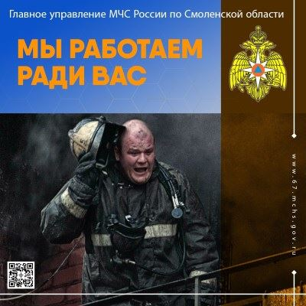

Статья в smolensk.bezformata.com, БезФормата.Ru Смоленск (smolensk.bezformata.ru), 1 182 подписчика, 26.03.2021 16:21
Лайки: 0, Репосты: 0, Комментарии: 0
Инспекторы ГИМС продолжают напоминать о безопасности на водоемах
Инспекторы ГИМС продолжают напоминать о безопасности на водоемах
В связи с потеплением, лед стал стремительно разрушаться и терять свою прочность, а это значит, что выходить на него стало еще опаснее! Однако, несмотря на риски, многие люди продолжают выходить на лед. Поэтому, инспекторский состав Центра ГИМС Главного управления МЧС России по Смоленской области регулярно отправляется на патрулирование водных объектов региона. Сегодня, специалисты обследуют водные объекты города Смоленска и Смоленского района.
Инспекторы проводят профилактические беседы с населением, раздают памятки, в которых указаны правила безопасного поведения на водных объектах и, конечно, уделяют отдельное внимание детской безопасности. Родителям рекомендуют не подпускать детей к водным объектам и не оставлять их без присмотра. Также сотрудники МЧС России просят рассказывать младшему поколению об особенностях льда, и какую опасность он может представлять.
Регулярное патрулирование, беседы с гражданами и раздача памяток, позволяют добиться главного - недопущения происшествий и гибели людей.
Напоминаем, что за помощью круглосуточно можно обратиться по телефонам "01" и "101". Также продолжает осуществляться работа телефона доверия 8(4812) 34-99-99.
Источник: МЧС
https://smolensk.bezformata.com/listnews/gims-prodolzhayut-napominat-o-bezopasnosti/92370971/

Статья в gorodskoyportal.ru, Gorodskoyportal.ru/moskva, 3 362 подписчика, 26.03.2021 16:20
Лайки: 0, Репосты: 0, Комментарии: 0
В Смоленске в субботу синоптики обещают до +9 градусов
Автор фотографии: Наталья Лещинская
Завтра, 27 марта, на территории Смоленской области будет облачно с прояснениями, без осадков.
Ночью и в первой половине дня местами можно будет наблюдать туман, сообщает пресс-центр ГУ МЧС по Смоленской области.
Температура воздуха по области: ночью -4°C...+1°C, днем +6°C...+11°C. В Смоленске: ночью 0°C...-2°C, днем +7°C...+9°C.
Ветер ночью составит 3-8 м/с, днем - 5-10 м/с. Атмосферное давление 742 мм рт. столба, будет расти.
Свои новости, фото и видео вы можете прислать на WhatsApp редакции по номеру +79107850457
http://gorodskoyportal.ru/smolensk/news/news/68865854/

Репост в ВКонтакте, Велижский район Смоленской области, 1 041 подписчик, 26.03.2021 16:15
Лайки: 0, Репосты: 0, Комментарии: 0
Смоляне могут узнать о лесных пожарах
🔥 Вчера вечером в Смоленской области зарегистрирован первый пал сухой травы. Возгорание площадью 300 квадратных метров недалеко от озера ТЭЦ-2 заметили проезжавшие мимо люди, они позвонили в [club70160326|МЧС], благодаря чему пожар был быстро ликвидирован.
К чему может привести пал травы? К лесным пожарам, гибели людей и животных, уничтожению целых деревень. Узнать о работе лесопожарной службы, услышать и даже увидеть настоящий пожар в очках виртуальной реальности все желающие могут на бесплатной экскурсии. Подробности в ролике 🔽
#новости@smolensk #Смоленскаяобласть #МЧС
http://vk.com/wall-74449365_2480

Пост в Одноклассники, Смоленская газета, 11 885 подписчиков, 26.03.2021 15:50
СМ Индекс: 19, Лайки: 0, Репосты: 0, Комментарии: 0
В Починковском районе сгорел жилой дом. Пожарные не позволили огню распространиться на соседние строения.
#смоленск #починок #мчс #пожар #дом
Накануне, 25 марта, в седьмом часу вечера в деревне Цыгановка Починковского района...
https://smolgazeta.ru/accident/86096-v-pochinkovskom-rayone-sgorel-jiloy-dom.html
smolgazeta.ru
http://ok.ru/group/52570286129265/topic/153265475968369
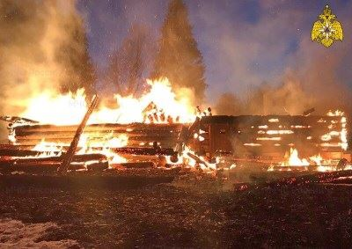

Пост в Twitter, Смоленская газета, 1 564 подписчика, 26.03.2021 15:50
Лайки: 0, Репосты: 0, Комментарии: 0
В Починковском районе сгорел жилой дом
smolgazeta.ru/accident/86096… https://smolgazeta.ru/accident/86096-v-pochinkovskom-rayone-sgorel-jiloy-dom.html
#смоленск #починок #мчс #пожар #дом https://t.co/vLbhyKyPJM
http://twitter.com/smolgazeta/status/1375429838929027077
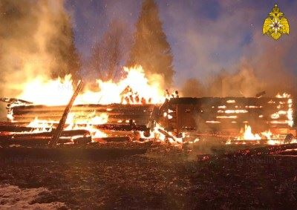

Пост в ВКонтакте, Смоленская Газета, 6 435 подписчиков, 26.03.2021 15:50
СМ Индекс: 95, Лайки: 0, Репосты: 0, Комментарии: 0
В Починковском районе сгорел жилой дом. Пожарные не позволили огню распространиться на соседние строения.
#смоленск #починок #мчс #пожар #дом
smolgazeta.ru
https://smolgazeta.ru/accident/86096-v-pochinkovskom-rayone-sgorel-jiloy-dom.html
http://vk.com/wall-41862289_49894

Статья в smol.aif.ru, Аргументы и Факты (smol.aif.ru), 89 872 подписчика, 26.03.2021 15:46
Лайки: 0, Репосты: 0, Комментарии: 0
Первый пал сухой травы в 2021 году подтвердили в Смоленской области
Смоленск, 26 марта - АиФ-Смоленск.
Первый пал сухой травы в 2021 году подтвердили в Смоленской области 25 марта в вечернее время, сообщает пресс-служба областной администрации.
По официальным данным, возгорание произошло в районе озера ТЭЦ-2 на площади около 300 квадратных метров. Его заметили проезжающие, они позвонили в МЧС.
"Узнать о работе лесопожарной службы, услышать и даже увидеть настоящий пожар в очках виртуальной реальности все желающие могут на бесплатной экскурсии", - прокомментировали в пресс-службе.
Напомним, в апреле 2020 года в Духовщинском районе произошел лесной пожар.
***
https://smol.aif.ru/incidents/pervyy_pal_suhoy_travy_v_2021_godu_podtverdili_v_smolenskoy_oblasti
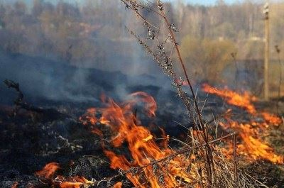

Статья в gorodskoyportal.ru, Gorodskoyportal.ru/moskva, 3 362 подписчика, 26.03.2021 15:46
Лайки: 0, Репосты: 0, Комментарии: 0
Первый пал сухой травы в 2021 году подтвердили в Смоленской области
Сообщение об этом появилось 25 марта 2021 года.
Первый пал сухой травы в 2021 году подтвердили в Смоленской области 25 марта в вечернее время, сообщает пресс-служба областной администрации.
По официальным данным, возгорание произошло в районе озера ТЭЦ-2 на площади около 300 квадратных метров. Его заметили проезжающие, они позвонили в МЧС.
"Узнать о работе лесопожарной службы, услышать и даже увидеть настоящий пожар в очках виртуальной реальности все желающие могут на бесплатной экскурсии", - прокомментировали в пресс-службе.
Напомним, в апреле 2020 года в Духовщинском районе произошел лесной пожар.
***
АиФ-Смоленск
http://gorodskoyportal.ru/smolensk/news/incident/68865076/
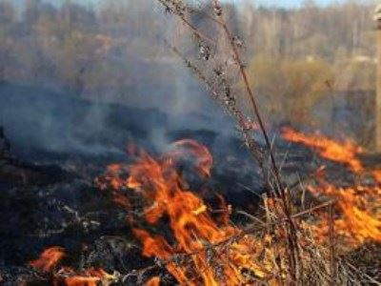

Статья в smolgazeta.ru, Смоленская газета (smolgazeta.ru), 3 912 подписчиков, 26.03.2021 15:43
Лайки: 0, Репосты: 0, Комментарии: 0
В Починковском районе сгорел жилой дом
В результате случившегося дом уничтожен огнем.
В настоящее время специалисты устанавливают причину пожара, одна из возможных - электротехническая.
Фото: 67.mchs.gov.ru
Мария Образцова
В Починковском районе сгорел жилой дом
***
https://smolgazeta.ru/accident/86096-v-pochinkovskom-rayone-sgorel-jiloy-dom.html

Статья в gorodskoyportal.ru, Gorodskoyportal.ru/moskva, 3 362 подписчика, 26.03.2021 15:43
Лайки: 0, Репосты: 0, Комментарии: 0
В Починковском районе сгорел жилой дом
Пожарные не позволили огню распространиться на соседние строения...
Накануне, 25 марта, в седьмом часу вечера в деревне Цыгановка Починковского района произошел пожар, сообщает пресс-служба ГУ МЧС России по Смоленской области. Житель деревни занимался домашними делами, как вдруг увидел через окно столб дыма. Смолянин сразу выбежал на улицу, где на соседнем участке увидел полыхающие языки пламени внутри деревянного дома. Неравнодушный мужчина сразу же сообщил о случившемся по номеру "101", а также хозяевам постройки, которые в этот момент были на работе. На место вызова прибыл личный состав 36 пожарно-спасательной части, а через некоторое время на подмогу примчались спасатели воинской части Шаталово. "Пожарные ликвидировали огонь и не позволили ему распространиться на соседние строения - летнюю кухню, сарай и баню", - отметили в областном МЧС.В результате случившегося дом уничтожен огнем. В настоящее время специалисты устанавливают причину пожара, одна из возможных - электротехническая. Фото: 67.mchs.gov.ru
***
http://gorodskoyportal.ru/smolensk/news/news/68865074/
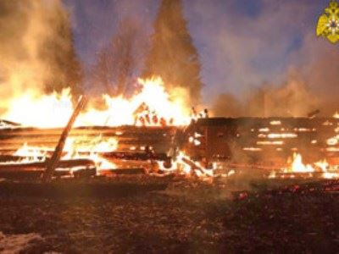

Пост в Facebook, Мчс Смоленская Область, 4 975 подписчиков, 26.03.2021 15:27
Лайки: 0, Репосты: 0, Комментарии: 0
Тональность: негативная
Мчс Смоленская Область.
🌥Завтра будет теплая и облачная погода
Весна в средней полосе России – это время, когда на смену зимним морозам приходит долгожданное тепло и природа оживает. Только к концу марта устанавливаются положительные дневные температуры, хотя и до середины апреля бывают морозные дни и ночи.
🌡Завтра на территории Смоленской области будет облачно с прояснениями, без существенных осадков. Ночью и в первой половине дня местами можно будет наблюдать туман. Температура воздуха по области: ночью -4°C…+1°C, днем +6°C…+11°C. В Смоленске: ночью 0°C…-2°C, днем +7°C…+9°C. Ветер западной четверти, ночью 3-8 м/с, днём 5-10 м/с. Атмосферное давление 742 мм рт. столба, будет расти.
📌Главное управление МЧС России по Смоленской области напоминает о необходимости строго соблюдать правила пожарной безопасности.
При обнаружении пожара незамедлительно сообщайте о случившемся по телефонам: с городских (стационарных) номеров телефонной связи – 01, с мобильных (независимо от того, какой оператор) – 101! Потеря времени, при пожаре, стоит слишком дорого! Также продолжает осуществляться круглосуточная работа единого «телефона доверия»: 8 (4812) 34-99-99.
#МЧС #МЧСРоссии #МЧС_Смоленск #пожарнаябезопасность #НашиБудни #Смоленск #Погода #СмоленскаяОбласть
https://www.facebook.com/1337644489936084
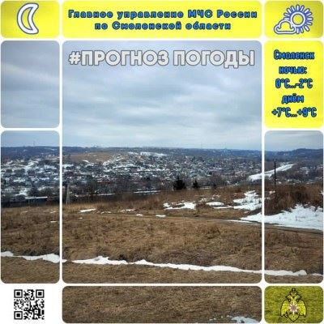

Пост в Facebook, Главное управление МЧС России по Смоленской области, 51 подписчик, 26.03.2021 15:26
Лайки: 1, Репосты: 0, Комментарии: 0
Инспекторы ГИМС продолжают напоминать о безопасности на водоемах❗
🌤В связи с потеплением, лёд стал стремительно разрушаться и терять свою прочность, а это значит, что выходить на него стало еще опаснее! Однако, несмотря на риски, многие люди продолжают выходить на лёд. Поэтому, инспекторский состав Центра ГИМС Главного управления МЧС России по Смоленской области регулярно отправляется на патрулирование водных объектов региона. Сегодня, специалисты обследуют водные объекты города Смоленска и Смоленского района.
✅Инспекторы проводят профилактические беседы с населением, раздают памятки, в которых указаны правила безопасного поведения на водных объектах и, конечно, уделяют отдельное внимание детской безопасности. Родителям рекомендуют не подпускать детей к водным объектам и не оставлять их без присмотра. Также сотрудники МЧС России просят рассказывать младшему поколению об особенностях льда, и какую опасность он может представлять.
☝🏻Регулярное патрулирование, беседы с гражданами и раздача памяток, позволяют добиться главного – недопущения происшествий и гибели людей.
📲Напоминаем, что за помощью круглосуточно можно обратиться по телефонам «01» и «101». Также продолжает осуществляться работа телефона доверия 8(4812) 34-99-99.
#МЧСРоссии #МЧС_Смоленск #Смоленск #Безопасность #НашиБудни #БудниМЧС #ГИМС #МЧС
https://www.facebook.com/1531283403734719
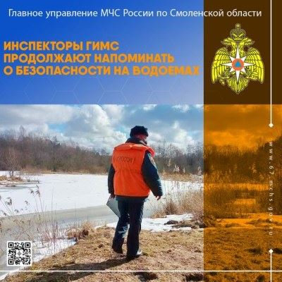

Пост в Facebook, Главное управление МЧС России по Смоленской области, 51 подписчик, 26.03.2021 15:26
Лайки: 1, Репосты: 0, Комментарии: 0
Тональность: негативная
🌥Завтра будет теплая и облачная погода
Весна в средней полосе России – это время, когда на смену зимним морозам приходит долгожданное тепло и природа оживает. Только к концу марта устанавливаются положительные дневные температуры, хотя и до середины апреля бывают морозные дни и ночи.
🌡Завтра на территории Смоленской области будет облачно с прояснениями, без существенных осадков. Ночью и в первой половине дня местами можно будет наблюдать туман. Температура воздуха по области: ночью -4°C…+1°C, днем +6°C…+11°C. В Смоленске: ночью 0°C…-2°C, днем +7°C…+9°C. Ветер западной четверти, ночью 3-8 м/с, днём 5-10 м/с. Атмосферное давление 742 мм рт. столба, будет расти.
📌Главное управление МЧС России по Смоленской области напоминает о необходимости строго соблюдать правила пожарной безопасности.
При обнаружении пожара незамедлительно сообщайте о случившемся по телефонам: с городских (стационарных) номеров телефонной связи – 01, с мобильных (независимо от того, какой оператор) – 101! Потеря времени, при пожаре, стоит слишком дорого! Также продолжает осуществляться круглосуточная работа единого «телефона доверия»: 8 (4812) 34-99-99.
#МЧС #МЧСРоссии #МЧС_Смоленск #пожарнаябезопасность #НашиБудни #Смоленск #Погода #СмоленскаяОбласть
https://www.facebook.com/1531283340401392

Пост в Facebook, Мчс Смоленская Область, 4 975 подписчиков, 26.03.2021 15:25
Лайки: 2, Репосты: 0, Комментарии: 0
Мчс Смоленская Область.
Инспекторы ГИМС продолжают напоминать о безопасности на водоемах❗
🌤В связи с потеплением, лёд стал стремительно разрушаться и терять свою прочность, а это значит, что выходить на него стало еще опаснее! Однако, несмотря на риски, многие люди продолжают выходить на лёд. Поэтому, инспекторский состав Центра ГИМС Главного управления МЧС России по Смоленской области регулярно отправляется на патрулирование водных объектов региона. Сегодня, специалисты обследуют водные объекты города Смоленска и Смоленского района.
✅Инспекторы проводят профилактические беседы с населением, раздают памятки, в которых указаны правила безопасного поведения на водных объектах и, конечно, уделяют отдельное внимание детской безопасности. Родителям рекомендуют не подпускать детей к водным объектам и не оставлять их без присмотра. Также сотрудники МЧС России просят рассказывать младшему поколению об особенностях льда, и какую опасность он может представлять.
☝🏻Регулярное патрулирование, беседы с гражданами и раздача памяток, позволяют добиться главного – недопущения происшествий и гибели людей.
📲Напоминаем, что за помощью круглосуточно можно обратиться по телефонам «01» и «101». Также продолжает осуществляться работа телефона доверия 8(4812) 34-99-99.
#МЧСРоссии #МЧС_Смоленск #Смоленск #Безопасность #НашиБудни #БудниМЧС #ГИМС #МЧС
https://www.facebook.com/1337643833269483

Пост в ВКонтакте, Главное управление МЧС России по Смоленской обл, 1 887 подписчиков, 26.03.2021 15:25
Лайки: 5, Репосты: 1, Комментарии: 0
Инспекторы ГИМС продолжают напоминать о безопасности на водоемах❗
🌤В связи с потеплением, лёд стал стремительно разрушаться и терять свою прочность, а это значит, что выходить на него стало еще опаснее! Однако, несмотря на риски, многие люди продолжают выходить на лёд. Поэтому, инспекторский состав Центра ГИМС Главного управления МЧС России по Смоленской области регулярно отправляется на патрулирование водных объектов региона. Сегодня, специалисты обследуют водные объекты города Смоленска и Смоленского района.
✅Инспекторы проводят профилактические беседы с населением, раздают памятки, в которых указаны правила безопасного поведения на водных объектах и, конечно, уделяют отдельное внимание детской безопасности. Родителям рекомендуют не подпускать детей к водным объектам и не оставлять их без присмотра. Также сотрудники МЧС России просят рассказывать младшему поколению об особенностях льда, и какую опасность он может представлять.
☝🏻Регулярное патрулирование, беседы с гражданами и раздача памяток, позволяют добиться главного – недопущения происшествий и гибели людей.
📲Напоминаем, что за помощью круглосуточно можно обратиться по телефонам «01» и «101». Также продолжает осуществляться работа телефона доверия 8(4812) 34-99-99.
#МЧСРоссии #МЧС_Смоленск #Смоленск #Безопасность #НашиБудни #БудниМЧС #ГИМС #МЧС
http://vk.com/wall-70160326_20000

Комментарий в ВКонтакте, Алексей Невский, 252 подписчика, в Ищу Тебя. Смоленск, 78 644 подписчика, 26.03.2021 15:20
СМ Индекс: 6, Лайки: 0, Репосты: 0, Комментарии: 0
[id315260091|Наталья], а как вы потом передвигаетесь после такой эквилибристики? С нашими постоянными ураганными предупреждениями от МЧС? Утяжелители? Или обувь шипастая?
к посту:
Ответ найден, ответ получен. Когда женщина любимая и счастливая ( ну то бишь у нее есть ОН, назовем его просто мужик) она хорошо питается и у нее начинает расти задница, потом она от него уходит и начинает худеть ( нервы и переживания то се). Так и моя бывшая значит взял я ее худышкой а за 8 лет отношений со мной у нее ж..па выросла в 2 раза ну и ляхи тоже подросли. И вот она мне плакалась я до тебя была худышкой а с тобой стала мол жир
http://vk.com/wall-76750868_3336595?w=wall-76750868_3336595_r3336672

Пост в ВКонтакте, Главное управление МЧС России по Смоленской обл, 1 887 подписчиков, 26.03.2021 15:20
Лайки: 3, Репосты: 1, Комментарии: 0
Тональность: негативная
🌥Завтра будет теплая и облачная погода
Весна в средней полосе России – это время, когда на смену зимним морозам приходит долгожданное тепло и природа оживает. Только к концу марта устанавливаются положительные дневные температуры, хотя и до середины апреля бывают морозные дни и ночи.
🌡Завтра на территории Смоленской области будет облачно с прояснениями, без существенных осадков. Ночью и в первой половине дня местами можно будет наблюдать туман. Температура воздуха по области: ночью -4°C…+1°C, днем +6°C…+11°C. В Смоленске: ночью 0°C…-2°C, днем +7°C…+9°C. Ветер западной четверти, ночью 3-8 м/с, днём 5-10 м/с. Атмосферное давление 742 мм рт. столба, будет расти.
📌Главное управление МЧС России по Смоленской области напоминает о необходимости строго соблюдать правила пожарной безопасности.
При обнаружении пожара незамедлительно сообщайте о случившемся по телефонам: с городских (стационарных) номеров телефонной связи – 01, с мобильных (независимо от того, какой оператор) – 101! Потеря времени, при пожаре, стоит слишком дорого! Также продолжает осуществляться круглосуточная работа единого «телефона доверия»: 8 (4812) 34-99-99.
#МЧС #МЧСРоссии #МЧС_Смоленск #пожарнаябезопасность #НашиБудни #Смоленск #Погода #СмоленскаяОбласть
http://vk.com/wall-70160326_19999

Репост в ВКонтакте, Юлия Шурыкина, 351 подписчик, 26.03.2021 15:17
Лайки: 0, Репосты: 0, Комментарии: 0
Передача «Город и Мы» - Юные экологи Смоленска отметили День леса
[club182609737|Город и Мы. Смоленск] - Юные экологи Смоленска отметили День леса
#МЧС #МЧСРоссии #МЧС_Смоленск #ЦентрПротивопожарнойПропаганды #Смоленск #ДетскаяБезопасность
http://vk.com/wall138816271_2771

Статья в smolnews.ru, Smolnews.ru, 2 132 подписчика, 26.03.2021 15:17
Лайки: 0, Репосты: 0, Комментарии: 0
В Смоленске зафиксирован первый пал сухой травы (фото)
"Началось". Специалисты МЧС выдвинули версию причины происшествия.
Первое в этом году возгорание сухой растительности произошло вчера в Смоленском районе Смоленской области.
Пал недалеко от озера ТЭЦ-2 зарегистрировали в восемь часов вечера, пояснили smolensk-i.ru в пресс-службе ГУ МЧС РФ по Смоленской области.
"Сообщение поступило от проезжающих мимо людей, которые и подсказали нужные координаты. К месту вызова были направлены огнеборцы 7 пожарно-спасательной части. В кратчайшие сроки горение травы площадью 300 квадратных метров было ликвидировано. Причиной произошедшего специалисты считают, так называемый, "человеческий фактор". А вот случайно или специально загорелась трава в ближайшее время будет установлено", - добавили в смоленском региональном управлении министерства, поделившись кадрами с места ЧП.
текст: Анатолий Гапеенко, О чем говорит Смоленск
фото: пресс-служба ГУ МЧС РФ по Смоленской области
***
***
https://www.smolnews.ru/news/573236
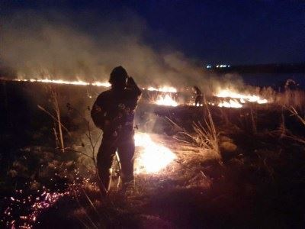

Пост в Facebook, Главное управление МЧС России по Смоленской области, 51 подписчик, 26.03.2021 15:14
Лайки: 0, Репосты: 0, Комментарии: 0
🤩Продолжаем знакомить Вас с работами дружин юных пожарных школ города Смоленска, которые были представлены на суд жюри ежегодного конкурса Смоленского областного отделения Всероссийского добровольного пожарного общества 🔥«Горячие сердца». В этом году конкурс проходил в онлайн-формате, и ребята для участия в нем подготовили видеоролики.
✨Смотрим замечательный видеоролик «Визитная карточка» дружины юных пожарных школы №34 «Спасатели 11:0»!
#МЧСРоссии #МЧС_Смоленск #Смоленск #НашиБудни #БУДНИМЧС #МЧС #ДетскаяБезопасность #МЧСглазамиДетей #ДетскоеТворчество #Конкурс #ВДПО #ГорячиеСердца
https://www.facebook.com/1531276853735374

Пост в Facebook, Главное управление МЧС России по Смоленской области, 51 подписчик, 26.03.2021 15:14
Лайки: 1, Репосты: 0, Комментарии: 0
Тональность: негативная
✅Соблюдайте правила противопожарного режима
В связи с наступлением весеннего периода осложняется обстановка с пожарами. Как правило, в этот период происходит несанкционированное сжигание сухой травы, мусора. Часто из-за таких пожаров случаются возгорания хозяйственных построек и жилых домов граждан.
❗Отдел надзорной деятельности и профилактической работы города Смоленска управления надзорной деятельности и профилактической работы Главного управления МЧС России по Смоленской области напоминает, что в соответствии с правилами противопожарного режима в Российской Федерации существует ряд запретов:
📍 запрещается использовать противопожарные расстояния между зданиями, сооружениями и строениями для складирования материалов, мусора, травы и иных отходов, оборудования и тары, строительства (размещения) зданий и сооружений, в том числе временных, для разведения костров, приготовления пищи с применением открытого огня (мангалов, жаровен и др.) и сжигания отходов и тары;
📍 запрещается на землях общего пользования населенных пунктов, а также на территориях частных домовладений, расположенных на территориях населенных пунктов, разводить костры, использовать открытый огонь для приготовления пищи вне специально отведенных и оборудованных для этого мест, а также сжигать мусор, траву, листву и иные отходы, материалы или изделия, кроме мест и (или) способов, установленных органами местного самоуправления городских и сельских поселений, муниципальных и городских округов, внутригородских районов;
📍 запрещается на территориях поселений и городских округов, на объектах садоводческих, огороднических и дачных некоммерческих объединений устраивать свалки горючих отходов.
Правообладатели земельных участков (собственники земельных участков, землепользователи, землевладельцы и арендаторы земельных участков), расположенных в границах населенных пунктов и на территориях общего пользования вне границ населенных пунктов, и правообладатели территорий ведения гражданами садоводства или огородничества для собственных нужд обязаны производить своевременную уборку мусора, сухой растительности и покос травы.
Границы уборки указанных территорий определяются границами земельного участка на основании кадастрового или межевого плана.
📋За нарушение требований пожарной безопасности в соответствии законодательством Российской Федерации предусмотрена административная ответственность, в виде предупреждения или наложения административного штрафа: на граждан в размере от двух тысяч до трех тысяч рублей; на должностных лиц - от шести тысяч до пятнадцати тысяч рублей; на лиц, осуществляющих предпринимательскую деятельность без образования юридического лица, - от двадцати тысяч до тридцати тысяч рублей; на юридических лиц - от ста пятидесяти тысяч до двухсот тысяч рублей.
Отдел надзорной деятельности и профилактической работы города Смоленска управления надзорной деятельности и профилактической работы Главного управления МЧС России по Смоленской области призывает смолян быть особо внимательными в весенне-летний период и соблюдать все необходимые правила пожарной безопасности.
#МЧСРоссии #МЧС_Смоленск #Смоленск #Безопасность #НашиБудни #БудниМЧС #ОНДиПР #МЧС #Безопасность
https://www.facebook.com/1531276890402037
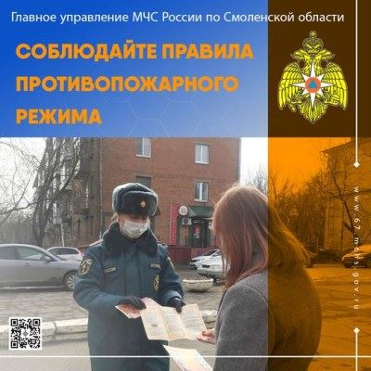

Репост в Одноклассники, ГУ МЧС России по Смоленской области, 3 944 подписчика, 26.03.2021 15:12
СМ Индекс: 15, Лайки: 1, Репосты: 0, Комментарии: 0
#МЧСРоссии #МЧС_Смоленск #Смоленск #НашиБудни #БУДНИМЧС #МЧС #ДетскаяБезопасность #МЧСглазамиДетей #ДетскоеТворчество #Конкурс #ВДПО #ГорячиеСердца
Видео-визитка МБОУ СШ №34 ДЮП
http://ok.ru/profile/561551231571/statuses/153327339558227

Статья в smolensk.bezformata.com, БезФормата.Ru Смоленск (smolensk.bezformata.ru), 1 182 подписчика, 26.03.2021 15:12
Лайки: 0, Репосты: 0, Комментарии: 0
Завтра будет теплая и облачная погода
Завтра будет теплая и облачная погода
Весна в средней полосе России - это время, когда на смену зимним морозам приходит долгожданное тепло и природа оживает. Только к концу марта устанавливаются положительные дневные температуры, хотя и до середины апреля бывают морозные дни и ночи.
Завтра на территории Смоленской области будет облачно с прояснениями, без существенных осадков. Ночью и в первой половине дня местами можно будет наблюдать туман. Температура воздуха по области: ночью -4°C...+1°C, днем +6°C...+11°C. В Смоленске: ночью 0°C...-2°C, днем +7°C...+9°C. Ветер западной четверти, ночью 3-8 м/с, днем 5-10 м/с. Атмосферное давление 742 мм рт. столба, будет расти.
Главное управление МЧС России по Смоленской области напоминает о необходимости строго соблюдать правила пожарной безопасности.
При обнаружении пожара незамедлительно сообщайте о случившемся по телефонам: с городских (стационарных) номеров телефонной связи - 01, с мобильных (независимо от того, какой оператор) - 101! Потеря времени, при пожаре, стоит слишком дорого! Также продолжает осуществляться круглосуточная работа единого "телефона доверия": 8 (4812) 34-99-99.
Источник: МЧС
https://smolensk.bezformata.com/listnews/zavtra-budet-teplaya-i-oblachnaya/92367507/

Статья в smolensk.bezformata.com, БезФормата.Ru Смоленск (smolensk.bezformata.ru), 1 157 подписчиков, 26.03.2021 15:12
Лайки: 0, Репосты: 0, Комментарии: 0
Тональность: негативная
Соблюдайте правила противопожарного режима
Соблюдайте правила противопожарного режима
В связи с наступлением весеннего периода осложняется обстановка с пожарами. Как правило, в этот период происходит несанкционированное сжигание сухой травы, мусора. Часто из-за таких пожаров случаются возгорания хозяйственных построек и жилых домов граждан.
Отдел надзорной деятельности и профилактической работы города Смоленска управления надзорной деятельности и профилактической работы Главного управления МЧС России по Смоленской области напоминает, что в соответствии с правилами противопожарного режима в Российской Федерации существует ряд запретов:
- запрещается использовать противопожарные расстояния между зданиями, сооружениями и строениями для складирования материалов, мусора, травы и иных отходов, оборудования и тары, строительства (размещения) зданий и сооружений, в том числе временных, для разведения костров, приготовления пищи с применением открытого огня (мангалов, жаровен и др.) и сжигания отходов и тары;
- запрещается на землях общего пользования населенных пунктов, а также на территориях частных домовладений, расположенных на территориях населенных пунктов, разводить костры, использовать открытый огонь для приготовления пищи вне специально отведенных и оборудованных для этого мест, а также сжигать мусор, траву, листву и иные отходы, материалы или изделия, кроме мест и (или) способов, установленных органами местного самоуправления городских и сельских поселений, муниципальных и городских округов, внутригородских районов;
- запрещается на территориях поселений и городских округов, на объектах садоводческих, огороднических и дачных некоммерческих объединений устраивать свалки горючих отходов.
Правообладатели земельных участков (собственники земельных участков, землепользователи, землевладельцы и арендаторы земельных участков), расположенных в границах населенных пунктов и на территориях общего пользования вне границ населенных пунктов, и правообладатели территорий ведения гражданами садоводства или огородничества для собственных нужд обязаны производить своевременную уборку мусора, сухой растительности и покос травы.
Границы уборки указанных территорий определяются границами земельного участка на основании кадастрового или межевого плана.
За нарушение требований пожарной безопасности в соответствии законодательством Российской Федерации предусмотрена административная ответственность, в виде предупреждения или наложения административного штрафа: на граждан в размере от двух тысяч до трех тысяч рублей; на должностных лиц - от шести тысяч до пятнадцати тысяч рублей; на лиц, осуществляющих предпринимательскую деятельность без образования юридического лица, - от двадцати тысяч до тридцати тысяч рублей; на юридических лиц - от ста пятидесяти тысяч до двухсот тысяч рублей.
Отдел надзорной деятельности и профилактической работы города Смоленска управления надзорной деятельности и профилактической работы Главного управления МЧС России по Смоленской области призывает смолян быть особо внимательными в весенне-летний период и соблюдать все необходимые правила пожарной безопасности.
Источник: МЧС
https://smolensk.bezformata.com/listnews/soblyudayte-pravila-protivopozharnogo/92367519/

Пост в ВКонтакте, Главное управление МЧС России по Смоленской обл, 1 887 подписчиков, 26.03.2021 15:10
Лайки: 4, Репосты: 0, Комментарии: 0
🤩Продолжаем знакомить Вас с работами дружин юных пожарных школ города Смоленска, которые были представлены на суд жюри ежегодного конкурса Смоленского областного отделения Всероссийского добровольного пожарного общества 🔥«Горячие сердца». В этом году конкурс проходил в онлайн-формате, и ребята для участия в нем подготовили видеоролики.
✨Смотрим замечательный видеоролик «Визитная карточка» дружины юных пожарных школы №34 «Спасатели 11:0»!
#МЧСРоссии #МЧС_Смоленск #Смоленск #НашиБудни #БУДНИМЧС #МЧС #ДетскаяБезопасность #МЧСглазамиДетей #ДетскоеТворчество #Конкурс #ВДПО #ГорячиеСердца
Без названия
http://vk.com/wall-70160326_19998

Репост в ВКонтакте, Сельская правда, 286 подписчиков, 26.03.2021 15:04
Лайки: 1, Репосты: 0, Комментарии: 0
Смоляне могут узнать о лесных пожарах
🔥 Вчера вечером в Смоленской области зарегистрирован первый пал сухой травы. Возгорание площадью 300 квадратных метров недалеко от озера ТЭЦ-2 заметили проезжавшие мимо люди, они позвонили в [club70160326|МЧС], благодаря чему пожар был быстро ликвидирован.
К чему может привести пал травы? К лесным пожарам, гибели людей и животных, уничтожению целых деревень. Узнать о работе лесопожарной службы, услышать и даже увидеть настоящий пожар в очках виртуальной реальности все желающие могут на бесплатной экскурсии. Подробности в ролике 🔽
#новости@smolensk #Смоленскаяобласть #МЧС
http://vk.com/wall-177979233_1660

Пост в Facebook, Мчс Смоленская Область, 4 975 подписчиков, 26.03.2021 15:02
Лайки: 1, Репосты: 0, Комментарии: 0
Тональность: негативная
Мчс Смоленская Область.
✅Соблюдайте правила противопожарного режима
В связи с наступлением весеннего периода осложняется обстановка с пожарами. Как правило, в этот период происходит несанкционированное сжигание сухой травы, мусора. Часто из-за таких пожаров случаются возгорания хозяйственных построек и жилых домов граждан.
❗Отдел надзорной деятельности и профилактической работы города Смоленска управления надзорной деятельности и профилактической работы Главного управления МЧС России по Смоленской области напоминает, что в соответствии с правилами противопожарного режима в Российской Федерации существует ряд запретов:
📍 запрещается использовать противопожарные расстояния между зданиями, сооружениями и строениями для складирования материалов, мусора, травы и иных отходов, оборудования и тары, строительства (размещения) зданий и сооружений, в том числе временных, для разведения костров, приготовления пищи с применением открытого огня (мангалов, жаровен и др.) и сжигания отходов и тары;
📍 запрещается на землях общего пользования населенных пунктов, а также на территориях частных домовладений, расположенных на территориях населенных пунктов, разводить костры, использовать открытый огонь для приготовления пищи вне специально отведенных и оборудованных для этого мест, а также сжигать мусор, траву, листву и иные отходы, материалы или изделия, кроме мест и (или) способов, установленных органами местного самоуправления городских и сельских поселений, муниципальных и городских округов, внутригородских районов;
📍 запрещается на территориях поселений и городских округов, на объектах садоводческих, огороднических и дачных некоммерческих объединений устраивать свалки горючих отходов.
Правообладатели земельных участков (собственники земельных участков, землепользователи, землевладельцы и арендаторы земельных участков), расположенных в границах населенных пунктов и на территориях общего пользования вне границ населенных пунктов, и правообладатели территорий ведения гражданами садоводства или огородничества для собственных нужд обязаны производить своевременную уборку мусора, сухой растительности и покос травы.
Границы уборки указанных территорий определяются границами земельного участка на основании кадастрового или межевого плана.
📋За нарушение требований пожарной безопасности в соответствии законодательством Российской Федерации предусмотрена административная ответственность, в виде предупреждения или наложения административного штрафа: на граждан в размере от двух тысяч до трех тысяч рублей; на должностных лиц - от шести тысяч до пятнадцати тысяч рублей; на лиц, осуществляющих предпринимательскую деятельность без образования юридического лица, - от двадцати тысяч до тридцати тысяч рублей; на юридических лиц - от ста пятидесяти тысяч до двухсот тысяч рублей.
Отдел надзорной деятельности и профилактической работы города Смоленска управления надзорной деятельности и профилактической работы Главного управления МЧС России по Смоленской области призывает смолян быть особо внимательными в весенне-летний период и соблюдать все необходимые правила пожарной безопасности.
#МЧСРоссии #МЧС_Смоленск #Смоленск #Безопасность #НашиБудни #БудниМЧС #ОНДиПР #МЧС #Безопасность
https://www.facebook.com/1337631333270733

Пост в ВКонтакте, Главное управление МЧС России по Смоленской обл, 1 887 подписчиков, 26.03.2021 14:58
Лайки: 4, Репосты: 0, Комментарии: 0
Тональность: негативная
✅Соблюдайте правила противопожарного режима
В связи с наступлением весеннего периода осложняется обстановка с пожарами. Как правило, в этот период происходит несанкционированное сжигание сухой травы, мусора. Часто из-за таких пожаров случаются возгорания хозяйственных построек и жилых домов граждан.
❗Отдел надзорной деятельности и профилактической работы города Смоленска управления надзорной деятельности и профилактической работы Главного управления МЧС России по Смоленской области напоминает, что в соответствии с правилами противопожарного режима в Российской Федерации существует ряд запретов:
📍 запрещается использовать противопожарные расстояния между зданиями, сооружениями и строениями для складирования материалов, мусора, травы и иных отходов, оборудования и тары, строительства (размещения) зданий и сооружений, в том числе временных, для разведения костров, приготовления пищи с применением открытого огня (мангалов, жаровен и др.) и сжигания отходов и тары;
📍 запрещается на землях общего пользования населенных пунктов, а также на территориях частных домовладений, расположенных на территориях населенных пунктов, разводить костры, использовать открытый огонь для приготовления пищи вне специально отведенных и оборудованных для этого мест, а также сжигать мусор, траву, листву и иные отходы, материалы или изделия, кроме мест и (или) способов, установленных органами местного самоуправления городских и сельских поселений, муниципальных и городских округов, внутригородских районов;
📍 запрещается на территориях поселений и городских округов, на объектах садоводческих, огороднических и дачных некоммерческих объединений устраивать свалки горючих отходов.
Правообладатели земельных участков (собственники земельных участков, землепользователи, землевладельцы и арендаторы земельных участков), расположенных в границах населенных пунктов и на территориях общего пользования вне границ населенных пунктов, и правообладатели территорий ведения гражданами садоводства или огородничества для собственных нужд обязаны производить своевременную уборку мусора, сухой растительности и покос травы.
Границы уборки указанных территорий определяются границами земельного участка на основании кадастрового или межевого плана.
📋За нарушение требований пожарной безопасности в соответствии законодательством Российской Федерации предусмотрена административная ответственность, в виде предупреждения или наложения административного штрафа: на граждан в размере от двух тысяч до трех тысяч рублей; на должностных лиц - от шести тысяч до пятнадцати тысяч рублей; на лиц, осуществляющих предпринимательскую деятельность без образования юридического лица, - от двадцати тысяч до тридцати тысяч рублей; на юридических лиц - от ста пятидесяти тысяч до двухсот тысяч рублей.
Отдел надзорной деятельности и профилактической работы города Смоленска управления надзорной деятельности и профилактической работы Главного управления МЧС России по Смоленской области призывает смолян быть особо внимательными в весенне-летний период и соблюдать все необходимые правила пожарной безопасности.
#МЧСРоссии #МЧС_Смоленск #Смоленск #Безопасность #НашиБудни #БудниМЧС #ОНДиПР #МЧС #Безопасность
http://vk.com/wall-70160326_19997
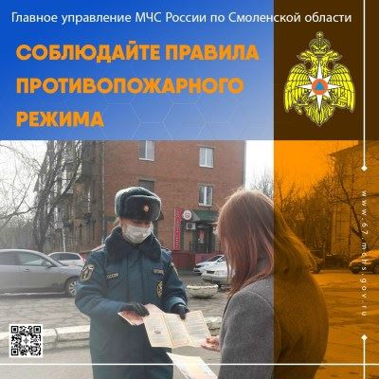

Репост в Одноклассники, ГУ МЧС России по Смоленской области, 3 944 подписчика, 26.03.2021 14:50
СМ Индекс: 16, Лайки: 5, Репосты: 0, Комментарии: 0
Передача «Город и Мы» - Юные экологи Смоленска отметили День леса
#МЧС #МЧСРоссии #МЧС_Смоленск #ЦентрПротивопожарнойПропаганды #Смоленск #ДетскаяБезопасность
http://ok.ru/profile/561551231571/statuses/153327258031443

Пост в Facebook, Главное управление МЧС России по Смоленской области, 51 подписчик, 26.03.2021 14:50
Лайки: 0, Репосты: 0, Комментарии: 0
Передача «Город и Мы» - Юные экологи Смоленска отметили День леса
#МЧС #МЧСРоссии #МЧС_Смоленск #ЦентрПротивопожарнойПропаганды #Смоленск #ДетскаяБезопасность
Передача «Город и Мы» - Юные экологи Смоленска отметили День леса
https://www.facebook.com/1531264997069893

Пост в ВКонтакте, Главное управление МЧС России по Смоленской обл, 1 887 подписчиков, 26.03.2021 14:50
Лайки: 13, Репосты: 4, Комментарии: 0
[club182609737|Город и Мы. Смоленск] - Юные экологи Смоленска отметили День леса
#МЧС #МЧСРоссии #МЧС_Смоленск #ЦентрПротивопожарнойПропаганды #Смоленск #ДетскаяБезопасность
Передача «Город и Мы» - Юные экологи Смоленска отметили День леса
http://vk.com/wall-70160326_19995

Статья в smolensk2.ru, Смоленск 2.0 (smolensk2.ru), 2 670 подписчиков, 26.03.2021 14:41
Лайки: 9, Репосты: 1, Комментарии: 0
В Смоленске зафиксирован первый пал сухой травы (фото)
"Началось". Специалисты МЧС выдвинули версию причины происшествия.
Первое в этом году возгорание сухой растительности произошло вчера в Смоленском районе Смоленской области.
Пал недалеко от озера ТЭЦ-2 зарегистрировали в восемь часов вечера, пояснили smolensk-i.ru в пресс-службе ГУ МЧС РФ по Смоленской области.
"Сообщение поступило от проезжающих мимо людей, которые и подсказали нужные координаты. К месту вызова были направлены огнеборцы 7 пожарно-спасательной части. В кратчайшие сроки горение травы площадью 300 квадратных метров было ликвидировано. Причиной произошедшего специалисты считают, так называемый, "человеческий фактор". А вот случайно или специально загорелась трава в ближайшее время будет установлено", - добавили в смоленском региональном управлении министерства, поделившись кадрами с места ЧП.
текст: Анатолий Гапеенко, О чем говорит Смоленск
фото: пресс-служба ГУ МЧС РФ по Смоленской области
пал сухой травы 25.03.2021, Смоленский район, недалеко от озера ТЭЦ-2 (фото 67.mchs.gov.ru)
***
https://www.smolensk2.ru/story.php?id=108094

Статья в glavnayatema.com, Glavnayatema.com, 795 подписчиков, 26.03.2021 14:35
Лайки: 1, Репосты: 0, Комментарии: 0
В Смоленской области зарегистрирован первый пал сухой травы | glavnayatema.com
МЧС предупреждает о штрафах за нарушение требований пожарной безопасности.
В Смоленской области 25 марта недалеко от озера ТЭЦ-2 был зарегистрирован первый пал сухой травы в 2021 году. Сообщение поступило от проезжающих мимо людей, которые и подсказали нужные координаты.
Причиной произошедшего специалисты считают, так называемый, "человеческий фактор". А вот случайно или специально загорелась трава в ближайшее время будет установлено.
Каждый пал сухой травы, осуществляемый с нарушениями требований пожарной безопасности, - это преступление, за которое в соответствии с законодательством Российской Федерации предусмотрена ответственность:
для граждан - штраф 2000 - 3000 рублей; для должностных лиц - 6 000 - 15 000 рублей; для лиц, осуществляющих предпринимательскую деятельность без образования юридического лица, - 20 000-30 000 рублей; юридических лиц - 150 000 -200 000 рублей.
нарушение требований пожарной безопасности, повлекшее возникновение пожара и уничтожение или повреждение чужого имущества либо причинение легкого или средней тяжести вреда здоровью человека, влечет наложение штрафа 4000-5000 рублей; на должностных лиц - от 40 000-50 000 рублей; на юридических лиц - от 300 000- 400 000 рублей;
в случае тяжкого вреда здоровью человека или смерти - наложение административного штрафа на юридических лиц в размере от шестисот тысяч до одного миллиона рублей. Для граждан, должностных лиц и индивидуальных предпринимателей в таких случаях наступает уголовная ответственность.
***
admin
https://glavnayatema.com/?p=93873
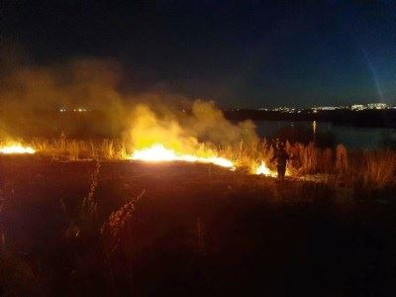

Статья в smolensk.bezformata.com, БезФормата.Ru Смоленск (smolensk.bezformata.ru), 1 182 подписчика, 26.03.2021 14:34
Лайки: 0, Репосты: 0, Комментарии: 0
В Смоленске зафиксирован первый пал сухой травы (фото)
В Смоленске зафиксирован первый пал сухой травы (фото)
"Началось". Специалисты МЧС выдвинули версию причины происшествия.
Первое в этом году возгорание сухой растительности произошло вчера в Смоленском районе Смоленской области.
Пал недалеко от озера ТЭЦ-2 зарегистрировали в восемь часов вечера, пояснили smolensk-i.ru в пресс-службе ГУ МЧС РФ по Смоленской области.
"Сообщение поступило от проезжающих мимо людей, которые и подсказали нужные координаты. К месту вызова были направлены огнеборцы 7 пожарно-спасательной части. В кратчайшие сроки горение травы площадью 300 квадратных метров было ликвидировано. Причиной произошедшего специалисты считают, так называемый, "человеческий фактор". А вот случайно или специально загорелась трава в ближайшее время будет установлено", - добавили в смоленском региональном управлении министерства, поделившись кадрами с места ЧП.
текст: Анатолий Гапеенко, О чем говорит Смоленск
фото: пресс-служба ГУ МЧС РФ по Смоленской области
Источник: Смоленск 2.0
https://smolensk.bezformata.com/listnews/smolenske-zafiksirovan-perviy-pal/92365847/

Репост в Одноклассники, ГУ МЧС России по Смоленской области, 3 944 подписчика, 26.03.2021 14:31
СМ Индекс: 15, Лайки: 1, Репосты: 0, Комментарии: 0
Гость программы «Вести. Интервью» Заместитель начальника Главного управления МЧС России по Смоленской области (по гражданской обороне и защите населения) Олег Святославович Власов. О прогнозе весеннего половодья и готовности сил и средств к безаварийному пропуску талых вод.
#МЧСРоссии #МЧС_Смоленск #Смоленск #НашиБудни #БудниМЧС #УправлениеГражданскойЗащиты #МЧС #ПоговоримОБезопасности #Паводок #УГЗ
Гость программы «Вести. Интервью» Олег Власов. О прогнозе весеннего половодья.
http://ok.ru/profile/561551231571/statuses/153327197541715
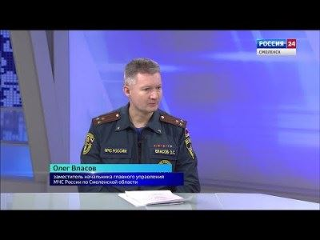

Пост в Facebook, Главное управление МЧС России по Смоленской области, 51 подписчик, 26.03.2021 14:31
Лайки: 0, Репосты: 0, Комментарии: 0
Гость программы «Вести. Интервью» Заместитель начальника Главного управления МЧС России по Смоленской области (по гражданской обороне и защите населения) Олег Святославович Власов. О прогнозе весеннего половодья и готовности сил и средств к безаварийному пропуску талых вод.
#МЧСРоссии #МЧС_Смоленск #Смоленск #НашиБудни #БудниМЧС #УправлениеГражданскойЗащиты #МЧС #ПоговоримОБезопасности #Паводок #УГЗ
Гость программы «Вести. Интервью» Олег Власов. О прогнозе весеннего половодья.
https://www.facebook.com/1531255543737505
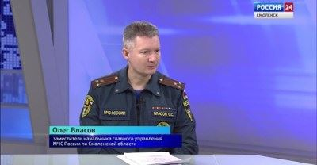

Пост в Facebook, Мчс Смоленская Область, 4 975 подписчиков, 26.03.2021 14:31
Лайки: 0, Репосты: 0, Комментарии: 0
Мчс Смоленская Область.
Гость программы «Вести. Интервью» Заместитель начальника Главного управления МЧС России по Смоленской области (по гражданской обороне и защите населения) Олег Святославович Власов. О прогнозе весеннего половодья и готовности сил и средств к безаварийному пропуску талых вод.
#МЧСРоссии #МЧС_Смоленск #Смоленск #НашиБудни #БудниМЧС #УправлениеГражданскойЗащиты #МЧС #ПоговоримОБезопасности #Паводок #УГЗ
youtube.com
Гость программы «Вести. Интервью» Олег Власов. О прогнозе весеннего половодья.
https://www.facebook.com/1337617016605498
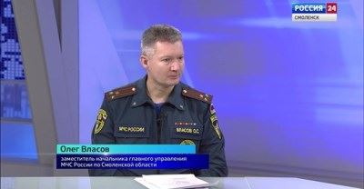

Пост в ВКонтакте, Главное управление МЧС России по Смоленской обл, 1 887 подписчиков, 26.03.2021 14:31
Лайки: 7, Репосты: 0, Комментарии: 0
Гость программы «Вести. Интервью» ([club101497323|ГТРК Смоленск] ) Заместитель начальника Главного управления МЧС России по Смоленской области (по гражданской обороне и защите населения) Олег Святославович Власов. О прогнозе весеннего половодья и готовности сил и средств к безаварийному пропуску талых вод.
#МЧСРоссии #МЧС_Смоленск #Смоленск #НашиБудни #БудниМЧС #УправлениеГражданскойЗащиты #МЧС #ПоговоримОБезопасности #Паводок #УГЗ
Гость программы «Вести. Интервью» Олег Власов. О прогнозе весеннего половодья.
http://vk.com/wall-70160326_19994

Статья в smolensk.bezformata.com, БезФормата.Ru Смоленск (smolensk.bezformata.ru), 1 182 подписчика, 26.03.2021 14:20
Лайки: 0, Репосты: 0, Комментарии: 0
Огонь охватил 300 квадратных метров. На Смоленщине зафиксирован первый пал травы
Огонь охватил 300 квадратных метров. На Смоленщине зафиксирован первый пал травы
В Смоленском районе недалеко от озера ТЭЦ-2 был зарегистрирован первый случай пала сухой травы в этом году. К месту возгорания были направлены сотрудники пожарно-спасательной части.
К тому моменту огнем было охвачено всего 300 квадратных метров территории, заросшей травой. С возгоранием удалось справиться оперативно. Специалисты МЧС считают, что кто-то мог умышленно поджечь едва подсохшую траву. Напомню, что за пал травы в соответствии с законом предусмотрена административная ответственность. В прошлом году весной в Смоленской области случилось несколько крупных лесных и полевых пожаров. Огонь в некоторых случаях перебрасывался и на постройки.
Источник: ГТРК Смоленск
https://smolensk.bezformata.com/listnews/zafiksirovan-perviy-pal-travi/92365100/

Пост в ВКонтакте, Главное управление МЧС России по Смоленской обл, 1 887 подписчиков, 26.03.2021 14:16
Лайки: 7, Репосты: 0, Комментарии: 0
Гость программы «Вести. Интервью» Олег Власов. О прогнозе весеннего половодья.
http://vk.com/video-70160326_456240922
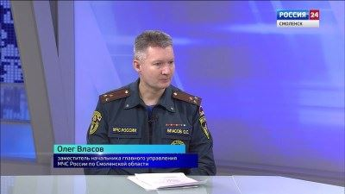

Репост в Одноклассники, ГУ МЧС России по Смоленской области, 3 944 подписчика, 26.03.2021 14:12
СМ Индекс: 14, Лайки: 0, Репосты: 0, Комментарии: 0
ГТРК «Смоленск» - В Смоленской области вспыхнул пункт техосмотра
#МЧС #МЧСРоссии #МЧС_Смоленск #Смоленск #Пожар #БудниМЧС #НашиБудни #Сафоново
http://ok.ru/profile/561551231571/statuses/153327107167571
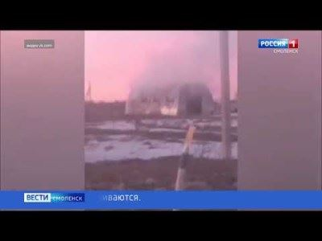

Пост в Facebook, Главное управление МЧС России по Смоленской области, 51 подписчик, 26.03.2021 14:12
Лайки: 0, Репосты: 0, Комментарии: 0
ГТРК «Смоленск» - В Смоленской области вспыхнул пункт техосмотра
#МЧС #МЧСРоссии #МЧС_Смоленск #Смоленск #Пожар #БудниМЧС #НашиБудни #Сафоново
ГТРК «Смоленск» - В Смоленской области вспыхнул пункт техосмотра
https://www.facebook.com/1531245983738461
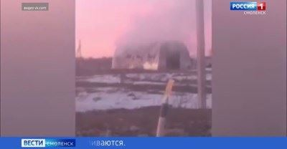

Пост в ВКонтакте, Главное управление МЧС России по Смоленской обл, 1 887 подписчиков, 26.03.2021 14:12
Лайки: 8, Репосты: 0, Комментарии: 0
[club101497323|ГТРК Смоленск] - В Смоленской области вспыхнул пункт техосмотра
#МЧС #МЧСРоссии #МЧС_Смоленск #Смоленск #Пожар #БудниМЧС #НашиБудни #Сафоново
ГТРК «Смоленск» - В Смоленской области вспыхнул пункт техосмотра
http://vk.com/wall-70160326_19993

Репост в ВКонтакте, ОГБУ "Леcопожарная служба Смоленской области", 328 подписчиков, 26.03.2021 14:03
Лайки: 2, Репосты: 0, Комментарии: 0
Мем смешной, а ситуация страшная 🔥 А давайте не повторять ошибки прошлых лет 😒
#МЧС #МЧСРоссии #МЧС_Смоленск #БудниМЧС #НашиБудни #палтравы
http://vk.com/wall-41333488_2326
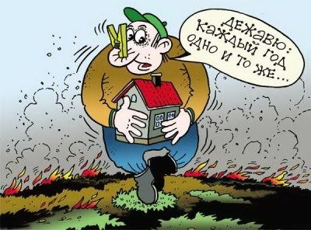

Репост в Одноклассники, ГУ МЧС России по Смоленской области, 3 944 подписчика, 26.03.2021 14:01
СМ Индекс: 15, Лайки: 2, Репосты: 0, Комментарии: 0
Передача «Город и Мы» - Сотрудники 2 СПСЧ провели занятие для членов дружин юных пожарных
#МЧСРоссии #МЧС_Смоленск #Смоленск #НашиБудни #ДетскаяБезопасность #Смоленск #пожарные
http://ok.ru/profile/561551231571/statuses/153327069943123

Пост в Facebook, Главное управление МЧС России по Смоленской области, 51 подписчик, 26.03.2021 14:01
Лайки: 0, Репосты: 0, Комментарии: 0
Тональность: позитивная
Передача «Город и Мы» - Сотрудники 2 СПСЧ провели занятие для членов дружин юных пожарных
#МЧСРоссии #МЧС_Смоленск #Смоленск #НашиБудни #ДетскаяБезопасность #Смоленск #пожарные
Передача «Город и Мы» - Сотрудники 2 СПСЧ провели занятие для членов дружин юных пожарных
https://www.facebook.com/1531241773738882
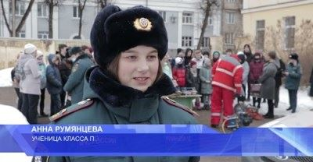

Пост в ВКонтакте, Главное управление МЧС России по Смоленской обл, 1 887 подписчиков, 26.03.2021 14:01
Лайки: 7, Репосты: 1, Комментарии: 0
[club182609737|Город и Мы. Смоленск] - Сотрудники 2 СПСЧ провели занятие для членов дружин юных пожарных
#МЧСРоссии #МЧС_Смоленск #Смоленск #НашиБудни #ДетскаяБезопасность #Смоленск #пожарные
Передача «Город и Мы» - Сотрудники 2 СПСЧ провели занятие для членов дружин юных пожарных
http://vk.com/wall-70160326_19992

Статья в gtrksmolensk.ru, ГТРК Смоленск, 1 500 подписчиков, 26.03.2021 14:01
Лайки: 0, Репосты: 1, Комментарии: 0
Огонь охватил 300 квадратных метров. На Смоленщине зафиксирован первый пал травы
В Смоленском районе недалеко от озера ТЭЦ-2 был зарегистрирован первый случай пала сухой травы в этом году. К месту возгорания были направлены сотрудники пожарно-спасательной части.
К тому моменту огнем было охвачено всего 300 квадратных метров территории, заросшей травой. С возгоранием удалось справиться оперативно. Специалисты МЧС считают, что кто-то мог умышленно поджечь едва подсохшую траву. Напомню, что за пал травы в соответствии с законом предусмотрена административная ответственность. В прошлом году весной в Смоленской области случилось несколько крупных лесных и полевых пожаров. Огонь в некоторых случаях перебрасывался и на постройки.
Анна Журавкова
https://gtrksmolensk.ru/news/ogon-ohvatil-300-kvadratnyih-metrov-na-smolenschin/

Репост в Одноклассники, Рассветская сельская библиотека, 24 подписчика, 26.03.2021 13:43
Лайки: 2, Репосты: 0, Комментарии: 0
Тонкий лед опасен!
Помните и соблюдайте правила безопасного поведения на водоемах зимой!
Не рискуйте напрасно и не выходите на лед толщиной менее 12 см!
Если рядом с вами кто-то провалился под лед, спасать его нужно правильно, иначе вы рискуете провалиться и сами.
https://www.youtube.com/watch?v=wExB33M4Ew0
#нурбиблиотека #безопасность_на_льду #МЧС
Тонкий лед опасен!
http://ok.ru/group/57483130241050/topic/153243827211546

Статья в smolensk.bezformata.com, БезФормата.Ru Смоленск (smolensk.bezformata.ru), 1 182 подписчика, 26.03.2021 13:42
Лайки: 0, Репосты: 0, Комментарии: 0
Тональность: позитивная
Проект МЧС России номинировали на премию AI Russia Awards в области искусственного интеллекта
Проект МЧС России номинировали на премию AI Russia Awards в области искусственного интеллекта
Мобильное приложение "Термические точки" МЧС России номинировано на премию в области бизнес-эффективности проектов AI Russia Awards, созданных с использованием искусственного интеллекта. Сервис является частью глобального ведомственного проекта "Атлас опасностей и рисков", в рамках которого проведена трансформация процесса информирования лиц, ответственных за недопущение негативных последствий пожара.
"Инновационные методы в сфере предупреждения возникновения и минимизации возможных рисков ЧС уменьшают вероятность неконтролируемого распространения пожаров, позволяют повысить безопасность, сохранить человеческие жизни и снизить экономический ущерб. Все пользователи в режиме реального времени получают данные о ситуации и могут оперативно предпринять меры", - отметил заместитель Министра МЧС России Виктор Ничипорчук.
Приложение "Термические точки" разработано для расчета риска возникновения пожара с применением технологий машинного обучения и анализа больших данных. Оно автоматически определяет вероятность пожара и класс горения на месте термической точки, уведомляет о высоких рисках возгорания в указанных районах и информирует о термической точке, что усиливает патрулирование и мониторинг ситуации.
В результате внедрения разработки оперативность реагирования на природные пожары повысилась в 3 раза за счет повышения точности расчета риска пожара до 92,5% и обновления термических точек на поверхности Земли до 4 раз в сутки.
Модель реагирования создана в результате открытого хакатона WILDFIRE AI, который ранее был проведен МЧС России и другими заинтересованными организациями. Сейчас приложение "Термические точки" вошло в открытую библиотеку кейсов и премий AI Russia Works в области бизнес-эффективности проектов, созданных с использованием технологий искусственного интеллекта (https://ai-russia.ru/). Библиотека создана в качестве ориентира по практическому применению AI технологий. Проект ведомства - это первая разработка от ФОИВ, представленная в данной библиотеке.
"Приложение МЧС России стало первой собственной разработкой от российского ФОИВ, которая вошла в библиотеку. Применение искусственного интеллекта позволило разработать одно из лучших мировых решений по борьбе с природными пожарами. На примере чрезвычайного ведомства мы видим, что государство также может решать самые масштабные задачи с применением технологий ИИ", - сказал директор Альянса в сфере искусственного интеллекта Кирилл Булатов.
Напомним, системой космического мониторинга круглосуточно обрабатываются спутниковые данные дистанционного зондирования Земли. В результате обработки 4 раза в сутки формируется слой термических точек (аномалий). Через мобильное приложение информация о них доводится до представителей органов управления муниципальных образований или собственников, которые после проверки подтверждают, является ли термическая точка пожаром. Кроме того, вся информация дублируется на портале единых дежурно диспетчерских служб муниципальных районов.
Источник: SmolNews.Ru
https://smolensk.bezformata.com/listnews/awards-v-oblasti-iskusstvennogo-intellekta/92363517/

Пост в ВКонтакте, Главное управление МЧС России по Смоленской обл, 1 887 подписчиков, 26.03.2021 13:38
Лайки: 8, Репосты: 0, Комментарии: 0
[club101497323|ГТРК Смоленск] - В смоленском селе Карманово в этом году начнет работу пожарное подразделение
#МЧСРоссии #МЧС_Смоленск #Смоленск #НашиБудни #БУДНИМЧС #МЧС #Безопасность #Смоленск #АдминистрацияСмоленскойОбласти
ГТРК «Смоленск» - В смоленском селе Карманово в этом году начнет работу пожарное подразделение
http://vk.com/wall-70160326_19990

Статья в smolnews.ru, Smolnews.ru, 2 132 подписчика, 26.03.2021 13:36
Лайки: 0, Репосты: 0, Комментарии: 0
Горели 16 тонн сена и трактор, животные не пострадали. Серьезный пожар тушили в Новодугинском районе
Вчера, 25 марта, около двенадцати часов дня в деревне Щеголево Новодугинского района хозяйка дома увидела во дворе полыхающее сено.
Также горел трактор. Женщина вызвала пожарных. Огонь распространялся молниеносно, сообщают в пресс-службе ГУ МЧС по Смоленской области. Несколько часов пришлось тушить пожар.-
"Ни люди, ни домашний скот не пострадали. Повреждена кабина трактора МТЗ-82, сгорело около 16 тонн сена. Причину пожара выясняют специалисты", отметили в ведомстве.-
Ранее мы писали о пожаре в Починковском районе. Там огонь полностью уничтожил дом. Никто из людей не пострадал.
***
***
https://www.smolnews.ru/news/573180
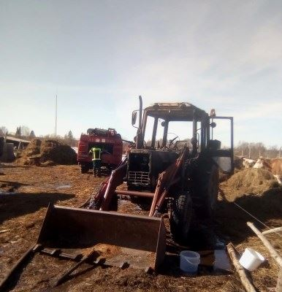

Статья в smolnews.ru, Smolnews.ru, 2 132 подписчика, 26.03.2021 13:35
Лайки: 0, Репосты: 0, Комментарии: 0
Частный жилой дом горел в Починковском районе
Частный дом горел в Починковском районе 25 марта 2021 года, сообщает пресс-служба ГУ МЧС России по Смоленской области.
Пожар произошел в районе 18:23 в населенной пункте Цыгановка. На место приехали две автоцистерны, а также восемь спасателей. Они рассказали, что сгорели строение дома и пристройка. О пострадавших не сообщается.
"Причина и ущерб устанавливаются", - отметили сотрудники МЧС.
Напомним, ранее на территории Починковского района загорелся прицеп грузовика.
***
https://www.smolnews.ru/news/573142
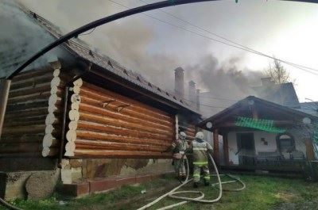

Статья в smolnews.ru, Smolnews.ru, 2 132 подписчика, 26.03.2021 13:26
Лайки: 0, Репосты: 0, Комментарии: 0
Хозяева были на работе. В Починковском районе сгорел дом
Пожар вспыхнул 25 марта, в седьмом часу вечера, в деревне Цыгановка Починковского района.
Местный житель занимался домашними делами и увидел через окно столб дыма. Горел дом на соседнем участке. Хозяева были на работе.
Сосед не растерялся и вызвал пожарных.-
"На место вызова прибыл личный состав 36 пожарно-спасательной части, а через некоторое время на подмогу примчались огнеборцы воинской части Шаталово. Пожарные потушили огонь и не позволили ему распространиться на летнюю кухню, сарай и баню. Дом уничтожен огнем. Возможная причина пожара электротехническая", сообщили в пресс-службе ГУ МЧС по Смоленской области.-
***
https://www.smolnews.ru/news/573181
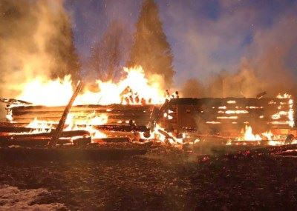

Статья в smolnews.ru, Smolnews.ru, 2 132 подписчика, 26.03.2021 13:25
Лайки: 0, Репосты: 0, Комментарии: 0
МЧС России определены более 600 затороопасных участков на реках страны
Развитие паводковой ситуации на 608 затороопасных участках по рекам будут контролировать 138 оперативных групп МЧС России, оснащенных беспилотными авиационными системами.
На Дальнем Востоке осуществляется мониторинг бассейнов рек Лена, Колыма, Алдан. Январь текущего года здесь побил 30-летний рекорд по минусовым температурам, значительно увеличив толщину ледового покрова и промерзания почвы.
В Сибири на наполнение реки Обь талыми водами окажет влияние большой запас воды в снежном покрове. При резком потеплении талые воды могут разлиться по низовьям.
В северо-западной части страны на реках Северная Двина и Печора толщина льда превышает среднемноголетние значения.
Вместе с тем активная фаза весеннего половодья проходит на территории центральной России и на юге Приморья. Развитие обстановки соответствует прогнозам - подтоплений населенных пунктов нет. Ото льда активно освобождаются реки южной, северо-западной и центральной частей России - в Ростовской, Волгоградской, Псковской, Липецкой и Орловской областях.
Превентивные мероприятия по безопасному пропуску весеннего половодья проводятся на территории всех субъектов РФ.
К примеру, на реках Кузбасса, Томской и Челябинской областей начались ледорезные и ледовзрывные работы. Таким образом специалисты ослабляют лед и снижают риск подтопления прибрежных территорий в период ледохода.
В Кузбассе для мониторинга прохождения весеннего половодья на реках задействуются 52 гидропоста, из которых 21 стационарный и 31 временный. Кроме этого, характер половодья будут отслеживать с помощью комплексов видеонаблюдения. Всего в Кемеровской области установлены 23 видеокамеры для контроля уровня местных рек. Информацию о развитии паводковой обстановки специалисты будут получать посредством космического мониторинга, а также с использованием беспилотной авиации.
На днях комиссия центрального аппарата МЧС России проверила готовность южного Урала к сезонным рискам. Весеннее половодье в регионе обещает быть непростым: осложнение ситуации возможно в 52 населенных пунктах на территории 25 муниципальных образований. Для снижения рисков подтоплений специалисты проводят комплекс превентивных мероприятий, который включает в себя чернение льда, распиловочные и взрывные работы на реках. Всего к защите населения и территорий Челябинской области в паводкоопасный период готова группировка РСЧС общей численностью порядка 10 тыс. специалистов, свыше 2 тыс. единиц техники, а также более 140 единиц плавсредств. В случае необходимости оперативно к помощи населению подключится аэромобильная группировка Главного управления МЧС России по Челябинской области, в ее состав которой входит 100 специалистов, 2 единиц техники и 4 плавсредства.
В Зауралье дать отпор паводку готовы 10 тыс. специалистов и более 2,5 тыс. единиц техники. Арсенал местных борцов с природной стихией был представлен на смотре сил и средств, который состоялся в Курганской области на этой неделе. В мероприятии приняли участие сотрудники Росгвардии, полиции, скорой помощи, аварийно-восстановительной бригады СУЭНКО, представители компаний Газпром и Сбербанк. Кроме того, для оперативного реагирования в случае осложнения паводковой обстановки в постоянной готовности находится аэромобильная группировка МЧС России по Курганской области в составе 100 специалистов и 10 единиц техники. С 25 апреля на территории региона будет базироваться вертолет МИ-8 Жуковского авиационно-спасательного центра МЧС России и инженерная машина разграждения ИМР-2 Уральского учебно-спасательного центра МЧС России. Это повысит оперативность помощи населению при неблагоприятных условиях развития ситуации.
Накануне в Алтайском крае состоялась комплексная тренировка с органами управления и силами РСЧС по отработке мероприятий по безаварийному пропуску весеннего половодья. Практические мероприятия развернулись в Тальменском районе, для населенных пунктов которого угроза подтопления актуальна каждой весной. В ходе учений были продемонстрированы различные возможности современной техники, которая будет задействована в условиях паводка. В частности, проведена эвакуация граждан с затопленных участков местности с применением судна на воздушной подушке, были продемонстрированы практические мероприятия по извлечению транспортного средства, попавшего в зону подтопления. Также участники смогли лично оценить эффективность применения водоналивных дамб.
Всего в Алтайском крае угроза весеннего половодья актуальна для 83 населенных пунктов 27 муниципальных образований. Для каждой территории составлена модель развития чрезвычайной ситуации, информация доведена до глав администраций.
МЧС России координирует весь комплекс превентивных мероприятий, которые необходимо выполнить муниципальным образованиям перед паводкоопасным периодом.
Всего по стране к реагированию в паводкоопасный период готова группировка сил и средств РСЧС: более 700 тыс. специалистов и 165 тыс. единиц техники, а также свыше 300 воздушных судов и более 13 тыс. единиц плавсредств.
***
https://www.smolnews.ru/news/573175
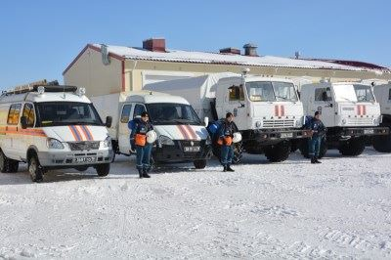

Статья в smolnews.ru, Smolnews.ru, 2 132 подписчика, 26.03.2021 13:24
Лайки: 0, Репосты: 0, Комментарии: 0
Тональность: позитивная
Проект МЧС России номинировали на премию AI Russia Awards в области искусственного интеллекта
Мобильное приложение "Термические точки" МЧС России номинировано на премию в области бизнес-эффективности проектов AI Russia Awards, созданных с использованием искусственного интеллекта. Сервис является частью глобального ведомственного проекта "Атлас опасностей и рисков", в рамках которого проведена трансформация процесса информирования лиц, ответственных за недопущение негативных последствий пожара.
"Инновационные методы в сфере предупреждения возникновения и минимизации возможных рисков ЧС уменьшают вероятность неконтролируемого распространения пожаров, позволяют повысить безопасность, сохранить человеческие жизни и снизить экономический ущерб. Все пользователи в режиме реального времени получают данные о ситуации и могут оперативно предпринять меры", - отметил заместитель Министра МЧС России Виктор Ничипорчук.
Приложение "Термические точки" разработано для расчета риска возникновения пожара с применением технологий машинного обучения и анализа больших данных. Оно автоматически определяет вероятность пожара и класс горения на месте термической точки, уведомляет о высоких рисках возгорания в указанных районах и информирует о термической точке, что усиливает патрулирование и мониторинг ситуации.
В результате внедрения разработки оперативность реагирования на природные пожары повысилась в 3 раза за счет повышения точности расчета риска пожара до 92,5% и обновления термических точек на поверхности Земли до 4 раз в сутки.
Модель реагирования создана в результате открытого хакатона WILDFIRE AI, который ранее был проведен МЧС России и другими заинтересованными организациями. Сейчас приложение "Термические точки" вошло в открытую библиотеку кейсов и премий AI Russia Works в области бизнес-эффективности проектов, созданных с использованием технологий искусственного интеллекта (https://ai-russia.ru/). Библиотека создана в качестве ориентира по практическому применению AI технологий. Проект ведомства - это первая разработка от ФОИВ, представленная в данной библиотеке.
"Приложение МЧС России стало первой собственной разработкой от российского ФОИВ, которая вошла в библиотеку. Применение искусственного интеллекта позволило разработать одно из лучших мировых решений по борьбе с природными пожарами. На примере чрезвычайного ведомства мы видим, что государство также может решать самые масштабные задачи с применением технологий ИИ", - сказал директор Альянса в сфере искусственного интеллекта Кирилл Булатов.
Напомним, системой космического мониторинга круглосуточно обрабатываются спутниковые данные дистанционного зондирования Земли. В результате обработки 4 раза в сутки формируется слой термических точек (аномалий). Через мобильное приложение информация о них доводится до представителей органов управления муниципальных образований или собственников, которые после проверки подтверждают, является ли термическая точка пожаром. Кроме того, вся информация дублируется на портале единых дежурно диспетчерских служб муниципальных районов.
***
https://www.smolnews.ru/news/573176

Статья в smolnarod.ru, Смоленская Народная газета (smolnarod.ru), 24 479 подписчиков, 26.03.2021 13:16
Лайки: 2, Репосты: 1, Комментарии: 0
Первый пал. В Смоленском районе около озера ТЭЦ-2 загорелась трава
Первый пал травы в этом году был зарегистрирован специалистами 25 марта в Смоленске.
Около восьми часов вечера в Смоленском районе недалеко от озера ТЭЦ-2 загорелась сухая трава. Очевидцы позвонили пожарным.
К месту направили огнеборцев седьмой пожарно-спасательной части.
"В кратчайшие сроки горение травы площадью 300 квадратных метров было ликвидировано", - сообщает пресс-служба ГУ МЧС по Смоленской области.
Причина ЧП - человеческий фактор.
***
Наталья Лещинская
https://smolnarod.ru/sn/incidents/pervyj-pal-v-smolenskom-rajone-okolo-ozera-tec-2-zagorelas-trava/
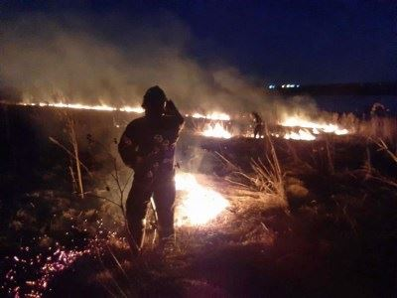

Статья в gorodskoyportal.ru, Gorodskoyportal.ru/moskva, 3 362 подписчика, 26.03.2021 13:16
Лайки: 0, Репосты: 0, Комментарии: 0
Первый пал. В Смоленском районе около озера ТЭЦ-2 загорелась трава
Автор фотографии: МЧС по Смоленской области
Первый пал травы в этом году был зарегистрирован специалистами 25 марта в Смоленске.
Около восьми часов вечера в Смоленском районе недалеко от озера ТЭЦ-2 загорелась сухая трава. Очевидцы позвонили пожарным.
К месту направили огнеборцев седьмой пожарно-спасательной части.
"В кратчайшие сроки горение травы площадью 300 квадратных метров было ликвидировано", - сообщает пресс-служба ГУ МЧС по Смоленской области.
Причина ЧП - человеческий фактор.
Свои новости, фото и видео вы можете прислать на WhatsApp редакции по номеру +79107850457
http://gorodskoyportal.ru/smolensk/news/news/68860674/

Статья в smolensk.bezformata.com, БезФормата.Ru Смоленск (smolensk.bezformata.ru), 1 182 подписчика, 26.03.2021 13:12
Лайки: 0, Репосты: 0, Комментарии: 0
Частный жилой дом горел в Починковском районе
Частный жилой дом горел в Починковском районе
Частный дом горел в Починковском районе 25 марта 2021 года, сообщает пресс-служба ГУ МЧС России по Смоленской области.
Пожар произошел в районе 18:23 в населенной пункте Цыгановка. На место приехали две автоцистерны, а также восемь спасателей. Они рассказали, что сгорели строение дома и пристройка. О пострадавших не сообщается.
"Причина и ущерб устанавливаются", - отметили сотрудники МЧС.
Напомним, ранее на территории Починковского района загорелся прицеп грузовика.
Источник: SmolNews.Ru
https://smolensk.bezformata.com/listnews/dom-gorel-v-pochinkovskom-rayone/92362063/

Статья в glavny.tv, Главный региональный (glavny.tv), 10 034 подписчика, 26.03.2021 13:06
Лайки: 1, Репосты: 0, Комментарии: 0
В Твери из-за сообщений о заминировании эвакуируют школы
Учителя просят родителей срочно забрать детей
Как сообщают местные жители, в городе эвакуированы уже несколько школ. Учителя вывели учащихся на улицу и просят родителей срочно забрать детей.
На данный момент известно об эвакуации СОШ №№ 46, 16, 53, гимназий №№8 и 12, а также Тверской епархиальной православной школы.
Предварительная причина - сообщения о заминировании учебных заведений.
Как пояснили в пресс-службе УМВД по Тверской области, в настоящее время информация проверяется уполномоченными органами власти и правоохранительными структурами:
"Просим жителей Твери с пониманием отнестись к возможным временным неудобствам, сохранять спокойствие. Телефоны доверия в Твери: МВД - 32-95-52, МЧС - 39-99-99, ФСБ - 77-74-41" - заявили в полиции.
***
https://glavny.tv/last-news/tver/v-tveri-iz-za-soobscheniy-o-zaminirovanii-evakuiruyut-shkoly/
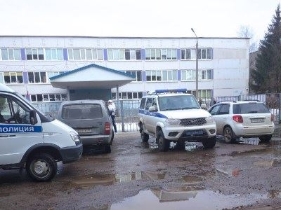

Пост в Facebook, Главное управление МЧС России по Смоленской области, 51 подписчик, 26.03.2021 12:53
Лайки: 1, Репосты: 0, Комментарии: 0
Не гуляйте вы по льду, можете попасть в беду👫
✏Самое ценное – здоровье и жизнь ребенка. Часто, втягиваясь в круговорот повседневности, мы забываем о том, сколько неожиданных опасностей подстерегает наших детей. А ведь мы в силах предотвратить беду, просто вложив малышам элементарные знания основ безопасности. Специалисты Центра ГИМС Главного управления МЧС России по Смоленской области регулярно посещают образовательные учреждения с целью профилактики происшествий. Такие уроки безопасности призваны научить детей разных возрастных групп правилам поведения у водоемов. Оставшийся хрупкий лёд на водоёмах стремительно тает, поэтому важно предупредить подрастающее поколение, что выход на него крайне опасен.
👤На текущей неделе государственный инспектор по маломерным судам Абрамченкова Ольга Сергеевна посетила детей из 10 и 19 школ города Смоленска. В каждом из классов Ольга Сергеевна подробно рассказал об основных правилах безопасности и ответила на вопросы школьников, объяснила, как нужно поступать в том случае, если они станут очевидцами происшествия на водном объекте, а также напомнила номера экстренных служб.
#МЧСРоссии #МЧС_Смоленск #Смоленск #Безопасность #НашиБудни #БудниМЧС #ГИМС #МЧС #ДетскаяБезопасность
https://www.facebook.com/1531210283742031
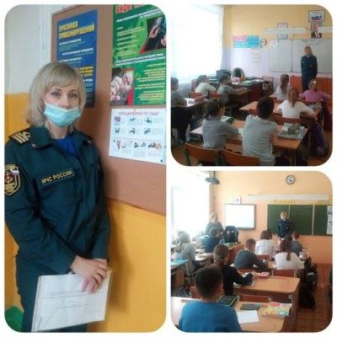

Пост в Facebook, Мчс Смоленская Область, 4 975 подписчиков, 26.03.2021 12:53
Лайки: 1, Репосты: 0, Комментарии: 0
Мчс Смоленская Область.
Не гуляйте вы по льду, можете попасть в беду👫
✏Самое ценное – здоровье и жизнь ребенка. Часто, втягиваясь в круговорот повседневности, мы забываем о том, сколько неожиданных опасностей подстерегает наших детей. А ведь мы в силах предотвратить беду, просто вложив малышам элементарные знания основ безопасности. Специалисты Центра ГИМС Главного управления МЧС России по Смоленской области регулярно посещают образовательные учреждения с целью профилактики происшествий. Такие уроки безопасности призваны научить детей разных возрастных групп правилам поведения у водоемов. Оставшийся хрупкий лёд на водоёмах стремительно тает, поэтому важно предупредить подрастающее поколение, что выход на него крайне опасен.
👤На текущей неделе государственный инспектор по маломерным судам Абрамченкова Ольга Сергеевна посетила детей из 10 и 19 школ города Смоленска. В каждом из классов Ольга Сергеевна подробно рассказал об основных правилах безопасности и ответила на вопросы школьников, объяснила, как нужно поступать в том случае, если они станут очевидцами происшествия на водном объекте, а также напомнила номера экстренных служб.
#МЧСРоссии #МЧС_Смоленск #Смоленск #Безопасность #НашиБудни #БудниМЧС #ГИМС #МЧС #ДетскаяБезопасность
https://www.facebook.com/1337575859942947

Пост в ВКонтакте, Главное управление МЧС России по Смоленской обл, 1 887 подписчиков, 26.03.2021 12:51
Лайки: 8, Репосты: 0, Комментарии: 0
Не гуляйте вы по льду, можете попасть в беду👫
✏Самое ценное – здоровье и жизнь ребенка. Часто, втягиваясь в круговорот повседневности, мы забываем о том, сколько неожиданных опасностей подстерегает наших детей. А ведь мы в силах предотвратить беду, просто вложив малышам элементарные знания основ безопасности. Специалисты Центра ГИМС Главного управления МЧС России по Смоленской области регулярно посещают образовательные учреждения с целью профилактики происшествий. Такие уроки безопасности призваны научить детей разных возрастных групп правилам поведения у водоемов. Оставшийся хрупкий лёд на водоёмах стремительно тает, поэтому важно предупредить подрастающее поколение, что выход на него крайне опасен.
👤На текущей неделе государственный инспектор по маломерным судам Абрамченкова Ольга Сергеевна посетила детей из 10 и 19 школ города Смоленска. В каждом из классов Ольга Сергеевна подробно рассказал об основных правилах безопасности и ответила на вопросы школьников, объяснила, как нужно поступать в том случае, если они станут очевидцами происшествия на водном объекте, а также напомнила номера экстренных служб.
#МЧСРоссии #МЧС_Смоленск #Смоленск #Безопасность #НашиБудни #БудниМЧС #ГИМС #МЧС #ДетскаяБезопасность
http://vk.com/wall-70160326_19989
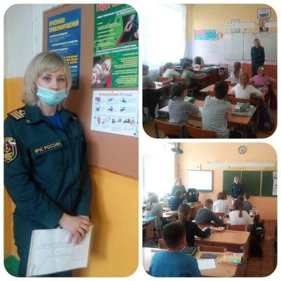

Статья в smolensk.bezformata.com, БезФормата.Ru Смоленск (smolensk.bezformata.ru), 1 182 подписчика, 26.03.2021 12:51
Лайки: 0, Репосты: 0, Комментарии: 0
Не гуляйте вы по льду, можете попасть в беду
Не гуляйте вы по льду, можете попасть в беду
Самое ценное - здоровье и жизнь ребенка. Часто, втягиваясь в круговорот повседневности, мы забываем о том, сколько неожиданных опасностей подстерегает наших детей. А ведь мы в силах предотвратить беду, просто вложив малышам элементарные знания основ безопасности. Специалисты Центра ГИМС Главного управления МЧС России по Смоленской области регулярно посещают образовательные учреждения с целью профилактики происшествий. Такие уроки безопасности призваны научить детей разных возрастных групп правилам поведения у водоемов. Оставшийся хрупкий лед на водоемах стремительно тает, поэтому важно предупредить подрастающее поколение, что выход на него крайне опасен.
На текущей неделе государственный инспектор по маломерным судам Абрамченкова Ольга Сергеевна посетила детей из 10 и 19 школ города Смоленска. В каждом из классов Ольга Сергеевна подробно рассказал об основных правилах безопасности и ответила на вопросы школьников, объяснила, как нужно поступать в том случае, если они станут очевидцами происшествия на водном объекте, а также напомнила номера экстренных служб.
Источник: МЧС
https://smolensk.bezformata.com/listnews/ldu-mozhete-popast-v-bedu/92360795/

Репост в ВКонтакте, Главное управление МЧС России по Смоленской обл, 1 887 подписчиков, 26.03.2021 12:39
Лайки: 5, Репосты: 0, Комментарии: 0
Сегодня, 24 марта, в Администрации Промышленного района города Смоленска проведено заседание комиссии по предупреждению чрезвычайных ситуаций.
На заседании рассмотрены 2 вопроса:
1. «О подготовке мероприятий по ликвидации последствий возможного весеннего паводка 2021 года на территории Промышленного района города Смоленска».
2. «Организация мероприятий по обеспечению пожарной безопасности на территории Промышленного района города Смоленска в весенне-летний период 2021 года».
#Промышленный_район
#безопасность #паводок #паводок2021 #отделГО #смоленск
http://vk.com/wall-70160326_19988
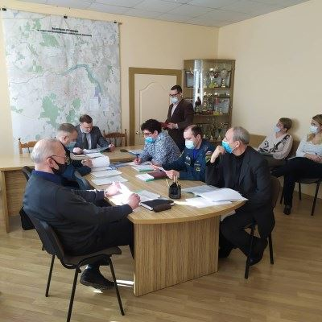

Репост в ВКонтакте, Главное управление МЧС России по Смоленской обл, 1 887 подписчиков, 26.03.2021 12:14
Лайки: 5, Репосты: 0, Комментарии: 0
ВЫЗОВ МЧС 2021: все о новых соревнованиях!
⠀
🔥Этот выпуск #МЧСВлог полностью погрузит вас в атмосферу дня презентации соревнований на звание "Лучшего пожарного" и "Лучшего начальника караула"!
⠀
Ведущие Игорь и Ева взяли интервью у одного из идейных вдохновителей соревнований и сами попробовали пройти все этапы полосы препятствий под присмотром наставников. А еще в этом выпуске вы увидите впечатления и эмоции каждого пожарного-блогера после прохождения дистанции.
⠀
📍По просьбе наших подписчиков, полную версию интервью и ответы на самые распространенные вопросы мы выложили отдельно на YouTube-канале МЧС России. Смотрите по ссылке :https://youtu.be/YunmGTwN1y8
⠀
🚨Приятного просмотра!🚨
_____
Как вам новый выпуск? Поделитесь впечатлениями!
⠀
#МЧСРоссии #МЧСВлог #ВызовМЧС2021 #соревнованияМЧСРоссии #пожарные #огнеборцыРоссии #МЧС101
🔥Этот выпуск #МЧСВлог полностью погрузит вас в атмосферу дня презентации соревнований на звание "Лучшего пожарного" и "Лучшего начальника караула"!
⠀
Ведущие Игорь и Ева взяли интервью у одного из идейных вдохновителей соревнований и сами попробовали пройти все этапы полосы препятствий под присмотром наставников. А еще в этом выпуске вы увидите впечатления и эмоции каждого пожарного-блогера после прохождения дистанции.
⠀
📍По просьбе наших подписчиков, полную версию интервью и ответы на самые распространенные вопросы мы выложили отдельно на YouTube-канале МЧС России.
⠀
🚨Приятного просмотра!🚨
_____
Как вам новый выпуск? Поделитесь впечатлениями!
⠀
#МЧСРоссии #МЧСВлог #ВызовМЧС2021 #соревнованияМЧСРоссии #пожарные #огнеборцыРоссии #МЧС101
http://vk.com/wall-70160326_19987

Пост в Одноклассники, Смоленская газета, 11 885 подписчиков, 26.03.2021 12:05
СМ Индекс: 19, Лайки: 0, Репосты: 0, Комментарии: 0
В Смоленской области зарегистрирован первый пал сухой травы. Причиной произошедшего специалисты считают так называемый «человеческий фактор».
#смоленск #мчс #пожар #пал #сухаятрава #безопасность
Накануне, 25 марта, в восемь часов вечера недалеко от озера ТЭЦ-2 зарегистрировали...
https://smolgazeta.ru/accident/86084-v-smolenskoy-oblasti-zaregistrirovan.html
smolgazeta.ru
http://ok.ru/group/52570286129265/topic/153264629046641
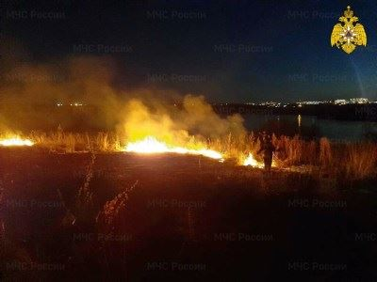

Пост в Twitter, Смоленская газета, 1 564 подписчика, 26.03.2021 12:05
Лайки: 0, Репосты: 0, Комментарии: 0
В Смоленской области зарегистрирован первый пал сухой травы
smolgazeta.ru/accident/86084… https://smolgazeta.ru/accident/86084-v-smolenskoy-oblasti-zaregistrirovan.html
#смоленск #мчс #пожар #пал #сухаятрава #безопасность https://t.co/BXZMRqfjqO
http://twitter.com/smolgazeta/status/1375373218345840649
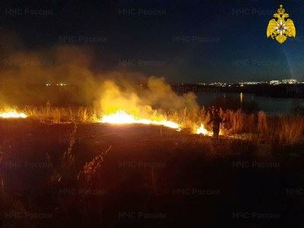

Пост в ВКонтакте, Смоленская Газета, 6 435 подписчиков, 26.03.2021 12:05
СМ Индекс: 95, Лайки: 0, Репосты: 0, Комментарии: 0
В Смоленской области зарегистрирован первый пал сухой травы. Причиной произошедшего специалисты считают так называемый «человеческий фактор».
#смоленск #мчс #пожар #пал #сухаятрава #безопасность
smolgazeta.ru
https://smolgazeta.ru/accident/86084-v-smolenskoy-oblasti-zaregistrirovan.html
http://vk.com/wall-41862289_49882

Статья в smolgazeta.ru, Смоленская газета (smolgazeta.ru), 3 912 подписчиков, 26.03.2021 11:59
Лайки: 0, Репосты: 0, Комментарии: 0
Тональность: негативная
В Смоленской области зарегистрирован первый пал сухой травы
Причиной произошедшего спасатели считают так называемый "человеческий фактор". А вот случайно или специально вспыхнула трава, предстоит установить в ближайшее время.
В ГУ МЧС России по Смоленской области напоминают: каждый пал сухой травянистой растительности, осуществляемый с нарушениями требований пожарной безопасности, - это преступление, за которое в соответствии с законодательством РФ предусмотрена ответственность:
- для граждан сумма штрафа составит от 2 до 3 тысяч рублей;
- для должностных лиц - от 6 до 15 тысяч рублей;
- для лиц, осуществляющих предпринимательскую деятельность без образования юридического лица, - от 25 до 30 тысяч рублей;
- для юридических лиц - от 150 до 200 тысяч рублей.
Нарушение требований пожарной безопасности, повлекшее возникновение пожара и уничтожение или повреждение чужого имущества либо причинение легкого или средней тяжести вреда здоровью человека, влечет наложение административного штрафа
- на граждан в размере от 4 до 5 тысяч рублей;
- на должностных лиц - от 45 до 50 тысяч рублей;
- на юридических лиц - от 350 до 400 тысяч рублей.
Нарушение требований пожарной безопасности, повлекшее возникновение пожара и причинение тяжкого вреда здоровью человека или смерть человека, влечет наложение административного штрафа на юридических лиц в размере от 600 тысяч до 1 миллиона рублей. Для граждан, должностных лиц и индивидуальных предпринимателей в таких случаях наступает уголовная ответственность.
При обнаружении пожара незамедлительно сообщайте о случившемся по телефонам: с городских (стационарных) номеров телефонной связи - 01, с мобильных (независимо от того, какой оператор) - 101. Также работает круглосуточный "телефона доверия": 8 (4812) 34-99-99.
" Потеря времени, при пожаре, стоит слишком дорого! ", - отметили в ведомстве.
Фото: 67.mchs.gov.ru
Мария Образцова
В Смоленской области зарегистрирован первый пал сухой травы
***
https://smolgazeta.ru/accident/86084-v-smolenskoy-oblasti-zaregistrirovan.html
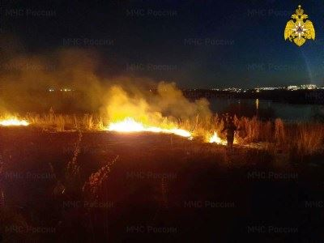

Пост в Одноклассники, Михаил Фельдман, 41 подписчик, 26.03.2021 11:55
Лайки: 0, Репосты: 0, Комментарии: 0
В Смоленской области зарегистрирован первый пал сухой травы
"Началось". Специалисты МЧС выдвинули версию причины происшествия [+ФОТО]
https://smolensk-i.ru/accidents/v-smolenskoj-oblasti-zaregistrirovan-pervyj-pal-suhoj-travy_378741
http://ok.ru/profile/574568439774/statuses/152683813724382

Статья в smolensk.bezformata.com, БезФормата.Ru Смоленск (smolensk.bezformata.ru), 1 182 подписчика, 26.03.2021 11:46
Лайки: 0, Репосты: 0, Комментарии: 0
Тональность: негативная
В Смоленской области зарегистрирован первый пал сухой травы
В Смоленской области зарегистрирован первый пал сухой травы
"Началось" . Специалисты МЧС выдвинули версию причины происшествия
Смоленск, 26 марта . Первое в этом году возгорание сухой растительности произошло вчера в Смоленском районе Смоленской области.
Пал недалеко от озера ТЭЦ-2 зарегистрировали в восемь часов вечера, пояснили smolensk-i.ru в пресс-службе ГУ МЧС РФ по Смоленской области.
"Сообщение поступило от проезжающих мимо людей, которые и подсказали нужные координаты. К месту вызова были направлены огнеборцы 7 пожарно-спасательной части. В кратчайшие сроки горение травы площадью 300 квадратных метров было ликвидировано. Причиной произошедшего специалисты считают, так называемый, "человеческий фактор". А вот случайно или специально загорелась трава в ближайшее время будет установлено" , - добавили в смоленском региональном управлении министерства, поделившись кадрами с места ЧП.
текст: Анатолий Гапеенко
фото: пресс-служба ГУ МЧС РФ по Смоленской области
Источник: О чем Говорит Смоленск
https://smolensk.bezformata.com/listnews/smolenskoy-oblasti-zaregistrirovan-perviy/92357115/

Статья в smolensk.bezformata.com, БезФормата.Ru Смоленск (smolensk.bezformata.ru), 1 182 подписчика, 26.03.2021 11:46
Лайки: 0, Репосты: 0, Комментарии: 0
Смоленщина готова к пожароопасному сезону
Смоленщина готова к пожароопасному сезону
С 22 по 25 марта 2021 года в Смоленской области проходила оценка региона к новому пожароопасному сезону. Проверку осуществляла комиссия Департамента лесного хозяйства по ЦФО.
Представители комиссии проинспектировали Смоленский, Демидовский и Рославльский филиалы Лесопожарной службы. В ходе проверки оценивалась обеспеченность лесопожарных станций (ЛПС) средствами пожаротушения, а так же наличие, готовность, исправность, внешний вид технических средств, инструмента и снаряжения. Подвергся оценке и личный состав подразделений, в частности, проведение учений и тренировочных занятий с работниками. Было проведено сравнение имеющегося оборудования с нормативным количеством. Кроме того, члены комиссии ознакомились с документацией по охране труда и технике безопасности, которая ведется на ЛПС.
Помимо ЛПС, проверяющие оценили готовность к пожароопасному сезону лесничества и арендаторов лесных участков. Комиссия проверила соответствие имеющихся сил и средств Сводному плану тушения лесных пожаров на территории Смоленской области на 2021 год.
По итогам проверки Смоленская область признана готовой к пожароопасному сезону.
По материалам ОГБУ "Лесопожарная служба Смоленской области"
Источник: МЧС
https://smolensk.bezformata.com/listnews/smolenshina-gotova-k-pozharoopasnomu-sezonu/92357138/

Пост в Одноклассники, Михаил Фельдман, 41 подписчик, в Любимый город. Смоленск, 2 251 подписчик, 26.03.2021 11:45
Лайки: 0, Репосты: 0, Комментарии: 0
В Смоленской области зарегистрирован первый пал сухой травы
"Началось". Специалисты МЧС выдвинули версию причины происшествия [+ФОТО]
https://smolensk-i.ru/accidents/v-smolenskoj-oblasti-zaregistrirovan-pervyj-pal-suhoj-travy_378741
Вчера возле смоленского озера ТЭЦ-2 произошёл первый в 2021-м в регионе пал сухой растительности. Вероятен "человеческий фактор" - МЧС.
Информагентство "О чем говорит Смоленск"
http://ok.ru/group/55689233367083/topic/153383965924139
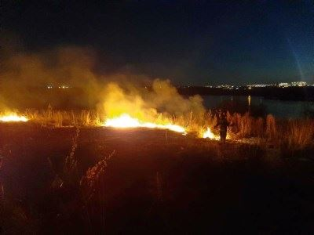

Пост в Одноклассники, Михаил Фельдман, 41 подписчик, в КИСЕЛЁВОЧКА!!!!, 3 641 подписчик, 26.03.2021 11:45
Лайки: 0, Репосты: 0, Комментарии: 0
В Смоленской области зарегистрирован первый пал сухой травы
"Началось". Специалисты МЧС выдвинули версию причины происшествия [+ФОТО]
https://smolensk-i.ru/accidents/v-smolenskoj-oblasti-zaregistrirovan-pervyj-pal-suhoj-travy_378741
Вчера возле смоленского озера ТЭЦ-2 произошёл первый в 2021-м в регионе пал сухой растительности. Вероятен "человеческий фактор" - МЧС.
Информагентство "О чем говорит Смоленск"
http://ok.ru/group/50031338520759/topic/153141246408887

Пост в Одноклассники, Михаил Фельдман, 41 подписчик, в СМОЛЕНСК, 18 258 подписчиков, 26.03.2021 11:45
СМ Индекс: 18, Лайки: 1, Репосты: 0, Комментарии: 0
В Смоленской области зарегистрирован первый пал сухой травы
"Началось". Специалисты МЧС выдвинули версию причины происшествия [+ФОТО]
https://smolensk-i.ru/accidents/v-smolenskoj-oblasti-zaregistrirovan-pervyj-pal-suhoj-travy_378741
Вчера возле смоленского озера ТЭЦ-2 произошёл первый в 2021-м в регионе пал сухой растительности. Вероятен "человеческий фактор" - МЧС.
Информагентство "О чем говорит Смоленск"
http://ok.ru/group/42572925042838/topic/153061381019798

Пост в Одноклассники, Михаил Фельдман, 41 подписчик, в Смоленская область ● Новости 67 ● Объявления, 3 683 подписчика, 26.03.2021 11:45
Лайки: 0, Репосты: 0, Комментарии: 0
В Смоленской области зарегистрирован первый пал сухой травы
"Началось". Специалисты МЧС выдвинули версию причины происшествия [+ФОТО]
https://smolensk-i.ru/accidents/v-smolenskoj-oblasti-zaregistrirovan-pervyj-pal-suhoj-travy_378741
Вчера возле смоленского озера ТЭЦ-2 произошёл первый в 2021-м в регионе пал сухой растительности. Вероятен "человеческий фактор" - МЧС.
Информагентство "О чем говорит Смоленск"
http://ok.ru/group/54609282072809/topic/153310884888041

Репост в ВКонтакте, ОГБУ "Леcопожарная служба Смоленской области", 328 подписчиков, 26.03.2021 11:43
Лайки: 2, Репосты: 0, Комментарии: 0
В Смоленской области зарегистрирован первый пал сухой травы
"Началось". Специалисты МЧС выдвинули версию причины происшествия [+ФОТО]
https://smolensk-i.ru/accidents/v-smolenskoj-oblasti-zaregistrirovan-pervyj-pal-suhoj-travy_378741
#МЧС #пал травы #Смоленск #Смоленская #фото
«Началось». Специалисты МЧС выдвинули версию причины происшествия Смоленск, 26 марта. Первое в этом году возгорание сухой растительности произошло вчера в Смоленском районе Смоленской области. Пал недалеко от озера ТЭЦ-2 зарегистрировали в восемь часов вечера, пояснили smolensk-i.ru в пресс-службе ГУ МЧС РФ по Смоленской области. «Сообщение поступило от проезжающих мимо людей, которые и подсказали
http://vk.com/wall-41333488_2324
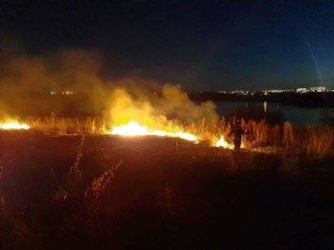

Статья в smolensk.bezformata.com, БезФормата.Ru Смоленск (smolensk.bezformata.ru), 1 182 подписчика, 26.03.2021 11:41
Лайки: 0, Репосты: 0, Комментарии: 0
Детям тоже будет интересно!
Детям тоже будет интересно!
Весело, интересно и познавательно проводят время дети в Центре противопожарной пропаганды. Любознательные ребята обязательно найдут с чем поиграть и при этом повторят основные правила пожарной безопасности.
Так, накануне, нас посетили юные гости с родителями. У мальчика сразу вызвала интерес игрушечная пожарная машина, с которой он не расставался практически до конца экскурсии. Вместе с "боевой подругой" они сыграли в игру "Потуши пожар".
Затем мы все вместе отправились в путешествие по залам Центра, в котором каждый узнал для себя что-то новое. Взрослым было интересно послушать об истории становления пожарного дела, а детям повторить правила пожарной безопасности, отвечая на вопросы методиста. Каждому хотелось примерить каски огнеборцев, и проверить на тяжесть их вооружение.
Далее мы отправились в залы Лесопожарной экспозиции, где наши гости могли себя почувствовать, как в настоящем лесу, благодаря специально обустроенной фотозоне, очкам виртуальной реальности и наушникам со звуками леса.
В конце экскурсии каждый получил не только положительные эмоции, но и тематические флажки, раскраски, магнитики и календари.
Источник: МЧС
https://smolensk.bezformata.com/listnews/detyam-tozhe-budet-interesno/92356795/

Пост в ВКонтакте, информагентство "О чем говорит Смоленск", 4 159 подписчиков, 26.03.2021 11:36
Лайки: 2, Репосты: 1, Комментарии: 0
В Смоленской области зарегистрирован первый пал сухой травы
"Началось". Специалисты МЧС выдвинули версию причины происшествия [+ФОТО]
https://smolensk-i.ru/accidents/v-smolenskoj-oblasti-zaregistrirovan-pervyj-pal-suhoj-travy_378741
#МЧС #пал травы #Смоленск #Смоленская #фото
http://vk.com/wall-36053190_64409

Пост в ВКонтакте, информагентство "О чем говорит Смоленск", 4 159 подписчиков, 26.03.2021 11:33
Лайки: 3, Репосты: 1, Комментарии: 0
В Смоленской области зарегистрирован первый пал сухой травы
"Началось". Специалисты МЧС выдвинули версию причины происшествия [+ФОТО]
https://smolensk-i.ru/accidents/v-smolenskoj-oblasti-zaregistrirovan-pervyj-pal-suhoj-travy_378741
#МЧС #пал травы #Смоленск #Смоленская #фото
http://vk.com/wall-36053190_64408

Пост в Facebook, Главное управление МЧС России по Смоленской области, 51 подписчик, 26.03.2021 11:29
Лайки: 0, Репосты: 0, Комментарии: 0
Мем смешной, а ситуация страшная 🔥
#МЧС #МЧСРоссии #МЧС_Смоленск #БудниМЧС #НашиБудни #палтравы
https://www.facebook.com/1531174583745601

Репост в ВКонтакте, Демидовский район Смоленской области, 1 652 подписчика, 26.03.2021 11:29
Лайки: 3, Репосты: 1, Комментарии: 0
🔥 Вчера вечером в Смоленской области зарегистрирован первый пал сухой травы. К чему это может привести - смотрите в ролике
Смоляне могут узнать о лесных пожарах
🔥 Вчера вечером в Смоленской области зарегистрирован первый пал сухой травы. Возгорание площадью 300 квадратных метров недалеко от озера ТЭЦ-2 заметили проезжавшие мимо люди, они позвонили в [club70160326|МЧС], благодаря чему пожар был быстро ликвидирован.
К чему может привести пал травы? К лесным пожарам, гибели людей и животных, уничтожению целых деревень. Узнать о работе лесопожарной службы, услышать и даже увидеть настоящий пожар в очках виртуальной реальности все желающие могут на бесплатной экскурсии. Подробности в ролике 🔽
#новости@smolensk #Смоленскаяобласть #МЧС
http://vk.com/wall-177033903_3787

Пост в Одноклассники, О чём говорит Смоленск прямо сейчас, 16 843 подписчика, 26.03.2021 11:28
СМ Индекс: 22, Лайки: 2, Репосты: 0, Комментарии: 0
В Смоленской области зарегистрирован первый пал сухой травы
«Началось». Специалисты МЧС выдвинули версию причины происшествия [+ФОТО]
#Новости, #МЧС, #ПалТравы, #Смоленск, #Смоленская, #Фото
https://smolensk-i.ru/accidents/v-smolenskoj-oblasti-zaregistrirovan-pervyj-pal-suhoj-travy_378741
"Началось". Специалисты МЧС выдвинули версию причины происшествия [+ФОТО]
Информагентство "О чем говорит Смоленск"
http://ok.ru/group/55899698430001/topic/153460320738097
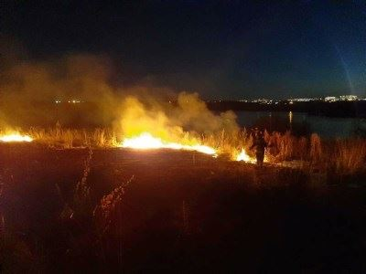

Статья в gorodskoyportal.ru, Gorodskoyportal.ru/moskva, 3 362 подписчика, 26.03.2021 11:28
Лайки: 0, Репосты: 0, Комментарии: 0
В Смоленской области зарегистрирован первый пал сухой травы
"Началось". Специалисты МЧС выдвинули версию причины происшествия
Смоленск, 26 марта. Первое в этом году возгорание сухой растительности произошло вчера в Смоленском районе Смоленской области.
Пал недалеко от озера ТЭЦ-2 зарегистрировали в восемь часов вечера, пояснили smolensk-i.ru в пресс-службе ГУ МЧС РФ по Смоленской области.
"Сообщение поступило от проезжающих мимо людей, которые и подсказали нужные координаты. К месту вызова были направлены огнеборцы 7 пожарно-спасательной части. В кратчайшие сроки горение травы площадью 300 квадратных метров было ликвидировано. Причиной произошедшего специалисты считают, так называемый, "человеческий фактор". А вот случайно или специально загорелась трава в ближайшее время будет установлено", - добавили в смоленском региональном управлении министерства, поделившись кадрами с места ЧП.
текст: Анатолий Гапеенко
фото: пресс-служба ГУ МЧС РФ по Смоленской области
Нашли опечатку? Выделите текст и нажмите CTRL+ENTER
Мы будем Вам благодарны!
http://gorodskoyportal.ru/smolensk/news/news/68857218/

Статья в smolensk-i.ru, О чём говорит Смоленск (smolensk-i.ru), 18 195 подписчиков, 26.03.2021 11:28
Лайки: 5, Репосты: 1, Комментарии: 0
В Смоленской области зарегистрирован первый пал сухой травы
"Началось". Специалисты МЧС выдвинули версию причины происшествия
Смоленск, 26 марта. Первое в этом году возгорание сухой растительности произошло вчера в Смоленском районе Смоленской области.
Пал недалеко от озера ТЭЦ-2 зарегистрировали в восемь часов вечера, пояснили smolensk-i.ru в пресс-службе ГУ МЧС РФ по Смоленской области.
"Сообщение поступило от проезжающих мимо людей, которые и подсказали нужные координаты. К месту вызова были направлены огнеборцы 7 пожарно-спасательной части. В кратчайшие сроки горение травы площадью 300 квадратных метров было ликвидировано. Причиной произошедшего специалисты считают, так называемый, "человеческий фактор". А вот случайно или специально загорелась трава в ближайшее время будет установлено", - добавили в смоленском региональном управлении министерства, поделившись кадрами с места ЧП.
текст: Анатолий Гапеенко
фото: пресс-служба ГУ МЧС РФ по Смоленской области
пал сухой травы 25.03.2021, Смоленский район, недалеко от озера ТЭЦ-2 (фото 67.mchs.gov.ru)
пал сухой травы 25.03.2021, Смоленский район, рядом с озером ТЭЦ-2 (фото 67.mchs.gov.ru)
https://smolensk-i.ru/accidents/v-smolenskoj-oblasti-zaregistrirovan-pervyj-pal-suhoj-travy_378741

Пост в ВКонтакте, Главное управление МЧС России по Смоленской обл, 1 887 подписчиков, 26.03.2021 11:26
Лайки: 12, Репосты: 4, Комментарии: 1
Мем смешной, а ситуация страшная 🔥
#МЧС #МЧСРоссии #МЧС_Смоленск #БудниМЧС #НашиБудни #палтравы
http://vk.com/wall-70160326_19986

Пост в Facebook, Смоленская область, 1 783 подписчика, 26.03.2021 11:19
Лайки: 0, Репосты: 0, Комментарии: 0
🔥 Вчера вечером в Смоленской области зарегистрирован первый пал сухой травы. Возгорание площадью 300 квадратных метров недалеко от озера ТЭЦ-2 заметили проезжавшие мимо люди, они позвонили в МЧС, благодаря чему пожар был быстро ликвидирован.
К чему может привести пал травы? К лесным пожарам, гибели людей и животных, уничтожению целых деревень. Узнать о работе лесопожарной службы, услышать и даже увидеть настоящий пожар в очках виртуальной реальности все желающие могут на бесплатной экскурсии. Подробности в ролике 🔼
#новости_Смоленскаяобласть #Смоленскаяобласть #МЧС
https://www.facebook.com/2855630268020276
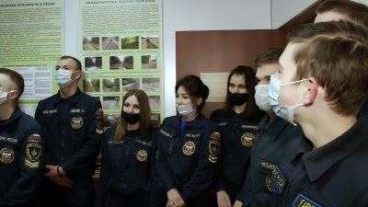

Репост в ВКонтакте, ОГБУ "Леcопожарная служба Смоленской области", 328 подписчиков, 26.03.2021 11:13
Лайки: 1, Репосты: 0, Комментарии: 0
МЧС России внесет изменения в Правила противопожарного режима❗
В феврале 2021 года стало известно о намерении ведомства внести поправки в данный нормативный акт. В министерстве изучили практику применения Правил для исключения разночтений при реализации норм закона.
15 марта 2021 года на федеральном портале проектов нормативных правовых актов опубликован для публичного обсуждения законопроект "О внесении изменений в Правила противопожарного режима в Российской Федерации, утвержденные постановлением Правительства Российской Федерации от 16 сентября 2020 г. N 1479". Публичное обсуждение документа завершится 9 апреля 2021 года.
Законопроект содержит почти 50 поправок. Часть из них касаются требований к эвакуационным выходам. Так, авторы законодательной инициативы предлагают пункт 26 Правил изложить в новой редакции:
"Запоры (замки) на дверях эвакуационных выходов из поэтажных коридоров, холлов, фойе, вестибюлей, лестничных клеток, зальных помещений, а также помещений, предназначенных для пребывания более 15 человек, за исключением объектов защиты, для которых установлен особый режим содержания помещений (охраны, обеспечения безопасности), должны обеспечивать возможность их свободного открывания изнутри без ключа.
Для объектов защиты, для которых установлен особый режим содержания помещений (охраны, обеспечения безопасности), не допускающий открывания дверей таких помещений изнутри, должно обеспечиваться автоматическое открывание запоров дверей эвакуационных выходов по сигналу систем противопожарной защиты здания или дистанционно сотрудником (работником), осуществляющим круглосуточную охрану".
Кроме того, изменения касаются эксплуатации электросетей в социальных учреждениях, а также уточняются вопросы оснащения средствами пожаротушения на объектах транспорта, объектах культуры при проведении мероприятий с массовым пребыванием людей.
Также законопроектом предусмотрено внесение поправок в статьи об использовании открытого огня на землях сельхозназначения, садовых участках. Так, подпункт "б" пункта 2 Приложения 4 предлагается дополнить положением "При использовании открытого огня на индивидуальных земельных участках населенных пунктов, а также на садовых земельных участках, относящихся к землям сельскохозяйственного назначения, место использования открытого огня должно располагаться на расстоянии не менее 15 метров до зданий, сооружений и иных построек".
Напомним, новая редакция Правил противопожарного режима начала действовать с 1 января 2021 года. Документ был утвержден постановлением Правительства РФ N 1479 от 16 сентября 2020 года и разработан в рамках "регуляторной гильотины". Правила будут действовать до 1 января 2026 года.
Законопроект.pdf
http://vk.com/wall-41333488_2322

Статья в smolensk.bezformata.com, БезФормата.Ru Смоленск (smolensk.bezformata.ru), 1 182 подписчика, 26.03.2021 11:12
Лайки: 0, Репосты: 0, Комментарии: 0
В Смоленской области зарегистрировали первый пал сухой травы
В Смоленской области зарегистрировали первый пал сухой травы
Вчера полыхало поле возле озера ТЭЦ-2.
25 марта в восемь часов вечера в Смоленском районе недалеко от озера ТЭЦ-2 был зарегистрирован первый пал сухой травы. Сообщение огнеборцам поступило от проезжающих мимо людей, которые и подсказали нужные координаты.
К месту вызова были направлены специалисты 7 пожарно-спасательной части. В кратчайшие сроки горение травы площадью 300 квадратных метров было ликвидировано.
Причиной произошедшего специалисты считают так называемый "человеческий фактор". Случайно ли загорелась трава, в ближайшее время будет установлено.
Фото: ГУ МЧС России по Смоленской области
Источник: Газета Рабочий Путь
https://smolensk.bezformata.com/listnews/perviy-pal-suhoy-travi/92355073/

Пост в Facebook, Мчс Смоленская Область, 4 975 подписчиков, 26.03.2021 11:11
Лайки: 1, Репосты: 0, Комментарии: 0
Мчс Смоленская Область.
👫Детям тоже будет интересно!
🤓Весело, интересно и познавательно проводят время дети в Центре противопожарной пропаганды. Любознательные ребята обязательно найдут с чем поиграть и при этом повторят основные правила пожарной безопасности.
👪Так, накануне, нас посетили юные гости с родителями. У мальчика сразу вызвала интерес игрушечная пожарная машина, с которой он не расставался практически до конца экскурсии. Вместе с «боевой подругой» они сыграли в игру «Потуши пожар».
🚶‍♂Затем мы все вместе отправились в путешествие по залам Центра, в котором каждый узнал для себя что-то новое. Взрослым было интересно послушать об истории становления пожарного дела, а детям повторить правила пожарной безопасности, отвечая на вопросы методиста. Каждому хотелось примерить каски огнеборцев👨‍🚒, и проверить на тяжесть их вооружение.
🌲Далее мы отправились в залы Лесопожарной экспозиции, где наши гости могли себя почувствовать, как в настоящем лесу, благодаря специально обустроенной фотозоне, очкам виртуальной реальности и наушникам со звуками леса.
📒В конце экскурсии каждый получил не только положительные эмоции, но и тематические флажки, раскраски, магнитики и календари.
#МЧС #МЧСРоссии #МЧС_Смоленск #Смоленск #НашиБудни #БудниМЧС #Экскурсия #Центрпротивопожарнойпропаганды #Детскаябезопасность
+3
https://www.facebook.com/1337535246613675
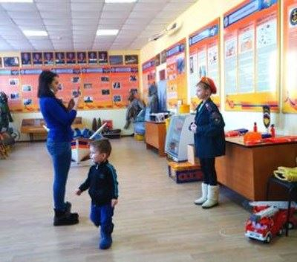

Пост в Facebook, Главное управление МЧС России по Смоленской области, 51 подписчик, 26.03.2021 11:10
Лайки: 1, Репосты: 0, Комментарии: 0
Тональность: позитивная
👫Детям тоже будет интересно!
🤓Весело, интересно и познавательно проводят время дети в Центре противопожарной пропаганды. Любознательные ребята обязательно найдут с чем поиграть и при этом повторят основные правила пожарной безопасности.
👪Так, накануне, нас посетили юные гости с родителями. У мальчика сразу вызвала интерес игрушечная пожарная машина, с которой он не расставался практически до конца экскурсии. Вместе с «боевой подругой» они сыграли в игру «Потуши пожар».
🚶‍♂Затем мы все вместе отправились в путешествие по залам Центра, в котором каждый узнал для себя что-то новое. Взрослым было интересно послушать об истории становления пожарного дела, а детям повторить правила пожарной безопасности, отвечая на вопросы методиста. Каждому хотелось примерить каски огнеборцев👨‍🚒, и проверить на тяжесть их вооружение.
🌲Далее мы отправились в залы Лесопожарной экспозиции, где наши гости могли себя почувствовать, как в настоящем лесу, благодаря специально обустроенной фотозоне, очкам виртуальной реальности и наушникам со звуками леса.
📒В конце экскурсии каждый получил не только положительные эмоции, но и тематические флажки, раскраски, магнитики и календари.
#МЧС #МЧСРоссии #МЧС_Смоленск #Смоленск #НашиБудни #БудниМЧС #Экскурсия #Центрпротивопожарнойпропаганды #Детскаябезопасность
https://www.facebook.com/1531166183746441
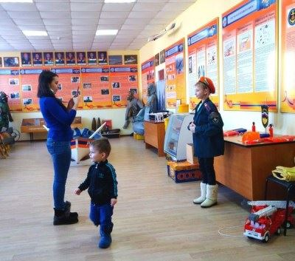

Пост в ВКонтакте, Главное управление МЧС России по Смоленской обл, 1 887 подписчиков, 26.03.2021 11:04
Лайки: 9, Репосты: 0, Комментарии: 0
Тональность: позитивная
👫Детям тоже будет интересно!
🤓Весело, интересно и познавательно проводят время дети в Центре противопожарной пропаганды. Любознательные ребята обязательно найдут с чем поиграть и при этом повторят основные правила пожарной безопасности.
👪Так, накануне, нас посетили юные гости с родителями. У мальчика сразу вызвала интерес игрушечная пожарная машина, с которой он не расставался практически до конца экскурсии. Вместе с «боевой подругой» они сыграли в игру «Потуши пожар».
🚶‍♂Затем мы все вместе отправились в путешествие по залам Центра, в котором каждый узнал для себя что-то новое. Взрослым было интересно послушать об истории становления пожарного дела, а детям повторить правила пожарной безопасности, отвечая на вопросы методиста. Каждому хотелось примерить каски огнеборцев👨‍🚒, и проверить на тяжесть их вооружение.
🌲Далее мы отправились в залы Лесопожарной экспозиции, где наши гости могли себя почувствовать, как в настоящем лесу, благодаря специально обустроенной фотозоне, очкам виртуальной реальности и наушникам со звуками леса.
📒В конце экскурсии каждый получил не только положительные эмоции, но и тематические флажки, раскраски, магнитики и календари.
#МЧС #МЧСРоссии #МЧС_Смоленск #Смоленск #НашиБудни #БудниМЧС #Экскурсия #Центрпротивопожарнойпропаганды #Детскаябезопасность
http://vk.com/wall-70160326_19984
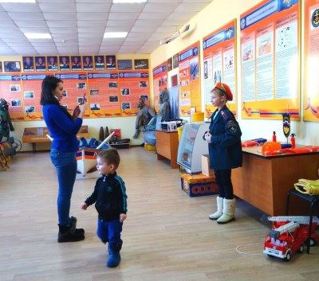

Статья в rabochy-put.ru, Рабочий путь (rabochy-put.ru), 10 273 подписчика, 26.03.2021 11:02
Лайки: 15, Репосты: 1, Комментарии: 0
В Смоленской области зарегистрировали первый пал сухой травы
Вчера полыхало поле возле озера ТЭЦ-2.
25 марта в восемь часов вечера в Смоленском районе недалеко от озера ТЭЦ-2 был зарегистрирован первый пал сухой травы. Сообщение огнеборцам поступило от проезжающих мимо людей, которые и подсказали нужные координаты.
К месту вызова были направлены специалисты 7 пожарно-спасательной части. В кратчайшие сроки горение травы площадью 300 квадратных метров было ликвидировано.
Причиной произошедшего специалисты считают так называемый "человеческий фактор". Случайно ли загорелась трава, в ближайшее время будет установлено.
Фото: ГУ МЧС России по Смоленской области
В Смоленской области зарегистрировали первый пал сухой травы
https://www.rabochy-put.ru/news/157066-v-smolenskoy-oblasti-zaregistrirovali-pervyy-pal-sukhoy-travy.html
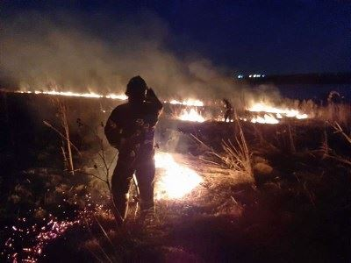

Пост в ВКонтакте, Главное управление МЧС России по Смоленской обл, 1 887 подписчиков, 26.03.2021 11:01
Лайки: 8, Репосты: 1, Комментарии: 0
❗❗❗Не поджигайте сухую траву – это может привести к непоправимым последствиям❗❗❗
#МЧС #МЧСРоссии #МЧС_Смоленск #БудниМЧС #НашиБудни #палтравы #пожарные #огнеборцы
http://vk.com/wall-70160326_19983

Репост в Одноклассники, Смоленская область, 28 540 подписчиков, 26.03.2021 11:00
СМ Индекс: 25, Лайки: 7, Репосты: 3, Комментарии: 0
🔥 Вчера вечером в Смоленской области зарегистрирован первый пал сухой травы. Возгорание площадью 300 квадратных метров недалеко от озера ТЭЦ-2 заметили проезжавшие мимо люди, они позвонили в МЧС, благодаря чему пожар был быстро ликвидирован.
К чему может привести пал травы? К лесным пожарам, гибели людей и животных, уничтожению целых деревень. Узнать о работе лесопожарной службы, услышать и даже увидеть настоящий пожар в очках виртуальной реальности все желающие могут на бесплатной экскурсии. Подробности в ролике 🔼
#новости_Смоленскаяобласть #Смоленскаяобласть #МЧС
Смоляне могут узнать о лесных пожарах
http://ok.ru/group/55670614786239/topic/152904873080255

Репост в Одноклассники, Иван Гречкин, 65 подписчиков, в САФОНОВО- любимый город, 5 149 подписчиков, 26.03.2021 10:59
СМ Индекс: 5, Лайки: 0, Репосты: 0, Комментарии: 0
В Смоленске зарегистрировали первый весенний пал травы
Случай масштабного пожара зарегистрирован службой МЧС в районе озера ТЭЦ-2. Инцидент произошел 25 марта марта вечером. Информацию сообщили проезжающие мимо...
https://smoldaily.ru/v-smolenske-zaregistrirovali-pervyj-vesennij-pal-travy
SmolDaily.ru
http://ok.ru/group/53516342591590/topic/152853484759142

Пост в ВКонтакте, Смоленская область, 35 397 подписчиков, 26.03.2021 10:58
СМ Индекс: 248, Лайки: 20, Репосты: 8, Комментарии: 3
🔥 Вчера вечером в Смоленской области зарегистрирован первый пал сухой травы. Возгорание площадью 300 квадратных метров недалеко от озера ТЭЦ-2 заметили проезжающие мимо люди, они позвонили в [club70160326|МЧС], благодаря чему пожар был быстро ликвидирован.
К чему может привести пал травы? К лесным пожарам, гибели людей и животных, уничтожению целых деревень. Узнать о работе лесопожарной службы, услышать и даже увидеть настоящий пожар в очках виртуальной реальности все желающие могут на бесплатной экскурсии. Подробности в ролике 🔽
#новости@smolensk #Смоленскаяобласть #МЧС
Смоляне могут узнать о лесных пожарах
http://vk.com/wall-25232455_40762

Репост в Одноклассники, Иван Гречкин, 65 подписчиков, в СМОЛЕНСК, 18 258 подписчиков, 26.03.2021 10:58
СМ Индекс: 17, Лайки: 0, Репосты: 0, Комментарии: 0
В Смоленске зарегистрировали первый весенний пал травы
Случай масштабного пожара зарегистрирован службой МЧС в районе озера ТЭЦ-2. Инцидент произошел 25 марта марта вечером. Информацию сообщили проезжающие мимо...
https://smoldaily.ru/v-smolenske-zaregistrirovali-pervyj-vesennij-pal-travy
SmolDaily.ru
http://ok.ru/group/42572925042838/topic/153061232253078

Пост в Одноклассники, Быстрые Новости Смоленска "SmolDaily", 13 003 подписчика, 26.03.2021 10:58
СМ Индекс: 28, Лайки: 3, Репосты: 7, Комментарии: 0
Случай масштабного пожара зарегистрирован службой МЧС в районе озера ТЭЦ-2. Инцидент произошел 25 марта марта вечером. Информацию сообщили проезжающие мимо...
https://smoldaily.ru/v-smolenske-zaregistrirovali-pervyj-vesennij-pal-travy
SmolDaily.ru
http://ok.ru/group/53363151077479/topic/152945091394407

Статья в holm.admin-smolensk.ru, Администрация МО Холм-Жирковский район (holm.admin-smolensk.ru), 704 подписчика, 26.03.2021 10:57
Лайки: 0, Репосты: 0, Комментарии: 0
Началось: в Смоленской области зарегистрирован первый пал сухой травы
25 марта в восемь часов вечера в Смоленском районе недалеко от озера ТЭЦ-2 был зарегистрирован первый пал сухой травы. Сообщение поступило от проезжающих мимо людей, которые и подсказали нужные координаты. К месту вызова были направлены огнеборцы 7 пожарно-спасательной части. В кратчайшие сроки горение травы площадью 300 квадратных метров было ликвидировано. Причиной произошедшего специалисты считают, так называемый, "человеческий фактор". А вот случайно или специально загорелась трава в ближайшее время будет установлено.
Каждый пал сухой травянистой растительности, осуществляемый с нарушениями требований пожарной безопасности это преступление, за которое в соответствии с законодательством Российской Федерации предусмотрена ответственность:
- для граждан сумма штрафа составит от двух тысяч до трех тысяч рублей; на должностных лиц - от шести тысяч до пятнадцати тысяч рублей; на лиц, осуществляющих предпринимательскую деятельность без образования юридического лица, - от двадцати тысяч до тридцати тысяч рублей; на юридических лиц - от ста пятидесяти тысяч до двухсот тысяч рублей;
- нарушение требований пожарной безопасности, повлекшее возникновение пожара и уничтожение или повреждение чужого имущества либо причинение легкого или средней тяжести вреда здоровью человека, влечет наложение административного штрафа на граждан в размере от четырех тысяч до пяти тысяч рублей; на должностных лиц - от сорока тысяч до пятидесяти тысяч рублей; на юридических лиц - от трехсот пятидесяти тысяч до четырехсот тысяч рублей;
- нарушение требований пожарной безопасности, повлекшее возникновение пожара и причинение тяжкого вреда здоровью человека или смерть человека, влечет наложение административного штрафа на юридических лиц в размере от шестисот тысяч до одного миллиона рублей. Для граждан, должностных лиц и индивидуальных предпринимателей в таких случаях наступает уголовная ответственность.
Главное управление МЧС России по Смоленской области напоминает о необходимости строго соблюдать правила пожарной безопасности.
При обнаружении пожара незамедлительно сообщайте о случившемся по телефонам: с городских (стационарных) номеров телефонной связи - 01, с мобильных (независимо от того, какой оператор) - 101! Потеря времени, при пожаре, стоит слишком дорого! Также продолжает осуществляться круглосуточная работа единого "телефона доверия": 8 (4812) 34-99-99.
Пресс-служба ГУ МЧС России по Смоленской области
***
https://holm.admin-smolensk.ru/news/nachalos-v-smolenskoj-oblasti-zaregistrirovan-pervyj-pal-suhoj-travy/
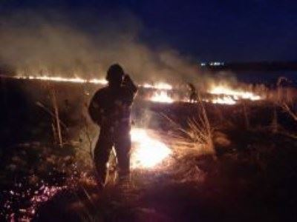

Пост в Facebook, Мчс Смоленская Область, 4 975 подписчиков, 26.03.2021 10:51
Лайки: 0, Репосты: 0, Комментарии: 0
Мчс Смоленская Область.
Смоленщина готова к пожароопасному сезону ✅
С 22 по 25 марта 2021 года в Смоленской области проходила оценка региона к новому пожароопасному сезону. Проверку осуществляла комиссия Департамента лесного хозяйства по ЦФО.
Представители комиссии проинспектировали Смоленский, Демидовский и Рославльский филиалы Лесопожарной службы. В ходе проверки оценивалась обеспеченность лесопожарных станций (ЛПС) средствами пожаротушения, а так же наличие, готовность, исправность, внешний вид технических средств, инструмента и снаряжения. Подвергся оценке и личный состав подразделений, в частности, проведение учений и тренировочных занятий с работниками. Было проведено сравнение имеющегося оборудования с нормативным количеством. Кроме того, члены комиссии ознакомились с документацией по охране труда и технике безопасности, которая ведется на ЛПС.
Помимо ЛПС, проверяющие оценили готовность к пожароопасному сезону лесничества и арендаторов лесных участков. Комиссия проверила соответствие имеющихся сил и средств Сводному плану тушения лесных пожаров на территории Смоленской области на 2021 год.
По итогам проверки Смоленская область признана готовой к пожароопасному сезону.
📌По материалам ОГБУ «Лесопожарная служба Смоленской области»
#МЧС #МЧСРоссии #МЧС_Смоленск #ЛесопожарнаяСлужба_Смоленск #Смоленск #ПожароопасныйСезон
https://www.facebook.com/1337526326614567
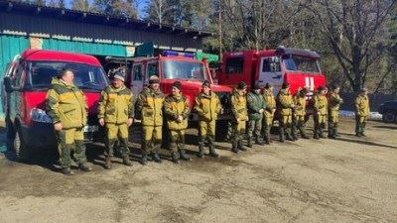

Пост в Facebook, Главное управление МЧС России по Смоленской области, 51 подписчик, 26.03.2021 10:48
Лайки: 1, Репосты: 0, Комментарии: 0
Тональность: негативная
Началось: в Смоленской области зарегистрирован первый пал сухой травы
25 марта в восемь часов вечера в Смоленском районе недалеко от озера ТЭЦ-2 был зарегистрирован первый пал сухой травы. Сообщение поступило от проезжающих мимо людей, которые и подсказали нужные координаты. К месту вызова были направлены огнеборцы 7 пожарно-спасательной части. В кратчайшие сроки горение травы площадью 300 квадратных метров было ликвидировано. Причиной произошедшего специалисты считают, так называемый, «человеческий фактор». А вот случайно или специально загорелась трава в ближайшее время будет установлено.
Каждый пал сухой травянистой растительности, осуществляемый с нарушениями требований пожарной безопасности это преступление, за которое в соответствии с законодательством Российской Федерации предусмотрена ответственность:
для граждан сумма штрафа составит от двух тысяч до трех тысяч рублей; на должностных лиц - от шести тысяч до пятнадцати тысяч рублей; на лиц, осуществляющих предпринимательскую деятельность без образования юридического лица, - от двадцати тысяч до тридцати тысяч рублей; на юридических лиц - от ста пятидесяти тысяч до двухсот тысяч рублей;
нарушение требований пожарной безопасности, повлекшее возникновение пожара и уничтожение или повреждение чужого имущества либо причинение легкого или средней тяжести вреда здоровью человека, влечет наложение административного штрафа на граждан в размере от четырех тысяч до пяти тысяч рублей; на должностных лиц - от сорока тысяч до пятидесяти тысяч рублей; на юридических лиц - от трехсот пятидесяти тысяч до четырехсот тысяч рублей;
нарушение требований пожарной безопасности, повлекшее возникновение пожара и причинение тяжкого вреда здоровью человека или смерть человека, влечет наложение административного штрафа на юридических лиц в размере от шестисот тысяч до одного миллиона рублей. Для граждан, должностных лиц и индивидуальных предпринимателей в таких случаях наступает уголовная ответственность.
Главное управление МЧС России по Смоленской области напоминает о необходимости строго соблюдать правила пожарной безопасности.
При обнаружении пожара незамедлительно сообщайте о случившемся по телефонам: с городских (стационарных) номеров телефонной связи – 01, с мобильных (независимо от того, какой оператор) – 101! Потеря времени, при пожаре, стоит слишком дорого! Также продолжает осуществляться круглосуточная работа единого «телефона доверия»: 8 (4812) 34-99-99.
#МЧС #МЧСРоссии #МЧС_Смоленск #Пожар #БудниМЧС #НашиБудни #Смоленскийрайон #палтравы
https://www.facebook.com/1531157313747328
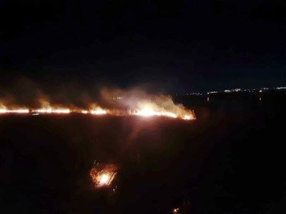

Пост в Facebook, Мчс Смоленская Область, 4 975 подписчиков, 26.03.2021 10:47
Лайки: 6, Репосты: 0, Комментарии: 0
Мчс Смоленская Область.
Началось: в Смоленской области зарегистрирован первый пал сухой травы
25 марта в восемь часов вечера в Смоленском районе недалеко от озера ТЭЦ-2 был зарегистрирован первый пал сухой травы. Сообщение поступило от проезжающих мимо людей, которые и подсказали нужные координаты. К месту вызова были направлены огнеборцы 7 пожарно-спасательной части. В кратчайшие сроки горение травы площадью 300 квадратных метров было ликвидировано. Причиной произошедшего специалисты считают, так называемый, «человеческий фактор». А вот случайно или специально загорелась трава в ближайшее время будет установлено.
Каждый пал сухой травянистой растительности, осуществляемый с нарушениями требований пожарной безопасности это преступление, за которое в соответствии с законодательством Российской Федерации предусмотрена ответственность:
для граждан сумма штрафа составит от двух тысяч до трех тысяч рублей; на должностных лиц - от шести тысяч до пятнадцати тысяч рублей; на лиц, осуществляющих предпринимательскую деятельность без образования юридического лица, - от двадцати тысяч до тридцати тысяч рублей; на юридических лиц - от ста пятидесяти тысяч до двухсот тысяч рублей;
нарушение требований пожарной безопасности, повлекшее возникновение пожара и уничтожение или повреждение чужого имущества либо причинение легкого или средней тяжести вреда здоровью человека, влечет наложение административного штрафа на граждан в размере от четырех тысяч до пяти тысяч рублей; на должностных лиц - от сорока тысяч до пятидесяти тысяч рублей; на юридических лиц - от трехсот пятидесяти тысяч до четырехсот тысяч рублей;
нарушение требований пожарной безопасности, повлекшее возникновение пожара и причинение тяжкого вреда здоровью человека или смерть человека, влечет наложение административного штрафа на юридических лиц в размере от шестисот тысяч до одного миллиона рублей. Для граждан, должностных лиц и индивидуальных предпринимателей в таких случаях наступает уголовная ответственность.
Главное управление МЧС России по Смоленской области напоминает о необходимости строго соблюдать правила пожарной безопасности.
При обнаружении пожара незамедлительно сообщайте о случившемся по телефонам: с городских (стационарных) номеров телефонной связи – 01, с мобильных (независимо от того, какой оператор) – 101! Потеря времени, при пожаре, стоит слишком дорого! Также продолжает осуществляться круглосуточная работа единого «телефона доверия»: 8 (4812) 34-99-99.
#МЧС #МЧСРоссии #МЧС_Смоленск #Пожар #БудниМЧС #НашиБудни #Смоленскийрайон #палтравы
https://www.facebook.com/1337524806614719
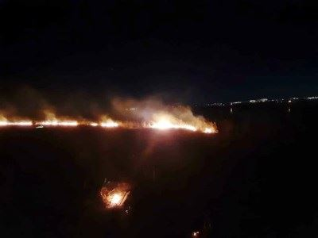

Пост в ВКонтакте, Главное управление МЧС России по Смоленской обл, 1 887 подписчиков, 26.03.2021 10:45
Лайки: 7, Репосты: 7, Комментарии: 1
Началось: в Смоленской области зарегистрирован первый пал сухой травы
25 марта в восемь часов вечера в Смоленском районе недалеко от озера ТЭЦ-2 был зарегистрирован первый пал сухой травы. Сообщение поступило от проезжающих мимо людей, которые и подсказали нужные координаты. К месту вызова были направлены огнеборцы 7 пожарно-спасательной части. В кратчайшие сроки горение травы площадью 300 квадратных метров было ликвидировано. Причиной произошедшего специалисты считают, так называемый, «человеческий фактор». А вот случайно или специально загорелась трава в ближайшее время будет установлено.
Каждый пал сухой травянистой растительности, осуществляемый с нарушениями требований пожарной безопасности это преступление, за которое в соответствии с законодательством Российской Федерации предусмотрена ответственность:
для граждан сумма штрафа составит от двух тысяч до трех тысяч рублей; на должностных лиц - от шести тысяч до пятнадцати тысяч рублей; на лиц, осуществляющих предпринимательскую деятельность без образования юридического лица, - от двадцати тысяч до тридцати тысяч рублей; на юридических лиц - от ста пятидесяти тысяч до двухсот тысяч рублей;
нарушение требований пожарной безопасности, повлекшее возникновение пожара и уничтожение или повреждение чужого имущества либо причинение легкого или средней тяжести вреда здоровью человека, влечет наложение административного штрафа на граждан в размере от четырех тысяч до пяти тысяч рублей; на должностных лиц - от сорока тысяч до пятидесяти тысяч рублей; на юридических лиц - от трехсот пятидесяти тысяч до четырехсот тысяч рублей;
нарушение требований пожарной безопасности, повлекшее возникновение пожара и причинение тяжкого вреда здоровью человека или смерть человека, влечет наложение административного штрафа на юридических лиц в размере от шестисот тысяч до одного миллиона рублей. Для граждан, должностных лиц и индивидуальных предпринимателей в таких случаях наступает уголовная ответственность.
Главное управление МЧС России по Смоленской области напоминает о необходимости строго соблюдать правила пожарной безопасности.
При обнаружении пожара незамедлительно сообщайте о случившемся по телефонам: с городских (стационарных) номеров телефонной связи – 01, с мобильных (независимо от того, какой оператор) – 101! Потеря времени, при пожаре, стоит слишком дорого! Также продолжает осуществляться круглосуточная работа единого «телефона доверия»: 8 (4812) 34-99-99.
#МЧС #МЧСРоссии #МЧС_Смоленск #Пожар #БудниМЧС #НашиБудни #Смоленскийрайон #палтравы
Не поджигайте сухую траву
http://vk.com/wall-70160326_19982
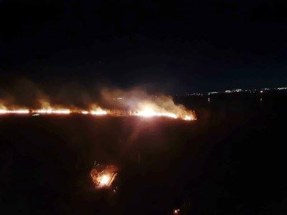

Статья в smol.kp.ru, Kp.ru, 1 312 подписчиков, 26.03.2021 10:45
Лайки: 0, Репосты: 0, Комментарии: 0
Тональность: негативная
Первый пал сухой травы около озера ТЭЦ-2 произошел в Смоленске
Сгорело около 3000 кв метров
Горящую траву обнаружили в 19.00 25 марта. Прибывшие пожарные оперативно потушили огонь. Причиной произошедшего специалисты считают, так называемый, "человеческий фактор". А вот случайно или специально загорелась трава в ближайшее время будет установлено.
- Каждый пал сухой травянистой растительности, осуществляемый с нарушениями требований пожарной безопасности это преступление, за которое в соответствии с законодательством Российской Федерации предусмотрена ответственность, - напоминают в ГУ МЧС России по Смоленской области.
В прошлом году весна на Смоленщине была тяжелой - горели гектары лесов. Огонь не щадил животных и жилые дома.
Виктория НИКОЛЬСКАЯ
https://www.smol.kp.ru/online/news/4235323/

Пост в Facebook, Главное управление МЧС России по Смоленской области, 51 подписчик, 26.03.2021 10:44
Лайки: 1, Репосты: 0, Комментарии: 0
Смоленщина готова к пожароопасному сезону ✅
С 22 по 25 марта 2021 года в Смоленской области проходила оценка региона к новому пожароопасному сезону. Проверку осуществляла комиссия Департамента лесного хозяйства по ЦФО.
Представители комиссии проинспектировали Смоленский, Демидовский и Рославльский филиалы Лесопожарной службы. В ходе проверки оценивалась обеспеченность лесопожарных станций (ЛПС) средствами пожаротушения, а так же наличие, готовность, исправность, внешний вид технических средств, инструмента и снаряжения. Подвергся оценке и личный состав подразделений, в частности, проведение учений и тренировочных занятий с работниками. Было проведено сравнение имеющегося оборудования с нормативным количеством. Кроме того, члены комиссии ознакомились с документацией по охране труда и технике безопасности, которая ведется на ЛПС.
Помимо ЛПС, проверяющие оценили готовность к пожароопасному сезону лесничества и арендаторов лесных участков. Комиссия проверила соответствие имеющихся сил и средств Сводному плану тушения лесных пожаров на территории Смоленской области на 2021 год.
По итогам проверки Смоленская область признана готовой к пожароопасному сезону.
📌По материалам ОГБУ «Лесопожарная служба Смоленской области»
#МЧС #МЧСРоссии #МЧС_Смоленск #ЛесопожарнаяСлужба_Смоленск #Смоленск #ПожароопасныйСезон
https://www.facebook.com/1531155543747505
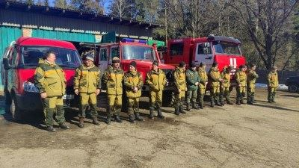

Пост в ВКонтакте, Главное управление МЧС России по Смоленской обл, 1 887 подписчиков, 26.03.2021 10:43
Лайки: 9, Репосты: 1, Комментарии: 0
Смоленщина готова к пожароопасному сезону ✅
С 22 по 25 марта 2021 года в Смоленской области проходила оценка региона к новому пожароопасному сезону. Проверку осуществляла комиссия Департамента лесного хозяйства по ЦФО.
Представители комиссии проинспектировали Смоленский, Демидовский и Рославльский филиалы Лесопожарной службы. В ходе проверки оценивалась обеспеченность лесопожарных станций (ЛПС) средствами пожаротушения, а так же наличие, готовность, исправность, внешний вид технических средств, инструмента и снаряжения. Подвергся оценке и личный состав подразделений, в частности, проведение учений и тренировочных занятий с работниками. Было проведено сравнение имеющегося оборудования с нормативным количеством. Кроме того, члены комиссии ознакомились с документацией по охране труда и технике безопасности, которая ведется на ЛПС.
Помимо ЛПС, проверяющие оценили готовность к пожароопасному сезону лесничества и арендаторов лесных участков. Комиссия проверила соответствие имеющихся сил и средств Сводному плану тушения лесных пожаров на территории Смоленской области на 2021 год.
По итогам проверки Смоленская область признана готовой к пожароопасному сезону.
📌По материалам ОГБУ «Лесопожарная служба Смоленской области»
#МЧС #МЧСРоссии #МЧС_Смоленск #ЛесопожарнаяСлужба_Смоленск #Смоленск #ПожароопасныйСезон
http://vk.com/wall-70160326_19981
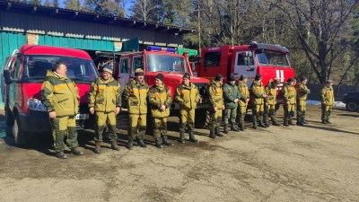

Статья в gorodskoyportal.ru, Gorodskoyportal.ru/moskva, 3 362 подписчика, 26.03.2021 10:43
Лайки: 0, Репосты: 0, Комментарии: 0
Горели 16 тонн сена и трактор, животные не пострадали. Серьезный пожар тушили в Новодугинском районе
Автор фотографии: МЧС по Смоленской области
Вчера, 25 марта, около двенадцати часов дня в деревне Щеголево Новодугинского района хозяйка дома увидела во дворе полыхающее сено.
Также горел трактор. Женщина вызвала пожарных. Огонь распространялся молниеносно, сообщают в пресс-службе ГУ МЧС по Смоленской области. Несколько часов пришлось тушить пожар.
"Ни люди, ни домашний скот не пострадали. Повреждена кабина трактора МТЗ-82, сгорело около 16 тонн сена. Причину пожара выясняют специалисты", - отметили в ведомстве.
Ранее мы писали о пожаре в Починковском районе. Там огонь полностью уничтожил дом. Никто из людей не пострадал.
Свои новости, фото и видео вы можете прислать на WhatsApp редакции по номеру +79107850457
Смоленская народная газета
http://gorodskoyportal.ru/smolensk/news/news/68855555/

Статья в smolnarod.ru, Смоленская Народная газета (smolnarod.ru), 24 479 подписчиков, 26.03.2021 10:43
Лайки: 6, Репосты: 1, Комментарии: 0
Горели 16 тонн сена и трактор, животные не пострадали. Серьезный пожар тушили в Новодугинском районе
Вчера, 25 марта, около двенадцати часов дня в деревне Щеголево Новодугинского района хозяйка дома увидела во дворе полыхающее сено.
Также горел трактор. Женщина вызвала пожарных. Огонь распространялся молниеносно, сообщают в пресс-службе ГУ МЧС по Смоленской области. Несколько часов пришлось тушить пожар.
"Ни люди, ни домашний скот не пострадали. Повреждена кабина трактора МТЗ-82, сгорело около 16 тонн сена. Причину пожара выясняют специалисты", - отметили в ведомстве.
Ранее мы писали о пожаре в Починковском районе. Там огонь полностью уничтожил дом. Никто из людей не пострадал.
***
***
Наталья Лещинская
https://smolnarod.ru/sn/incidents/goreli-16-tonn-sena-i-traktor-zhivotnye-ne-postradali-sereznyj-pozhar-tushili-v-novoduginskom-rajone/

Репост в Одноклассники, ГУ МЧС России по Смоленской области, 3 944 подписчика, 26.03.2021 10:40
СМ Индекс: 15, Лайки: 3, Репосты: 0, Комментарии: 0
ГТРК «Смоленск» - В смоленском селе Карманово в этом году начнет работу пожарное подразделение
#МЧСРоссии #МЧС_Смоленск #Смоленск #НашиБудни #БУДНИМЧС #МЧС #Безопасность #Смоленск #АдминистрацияСмоленскойОбласти
http://ok.ru/profile/561551231571/statuses/153326348260691

Пост в Facebook, Главное управление МЧС России по Смоленской области, 51 подписчик, 26.03.2021 10:40
Лайки: 1, Репосты: 0, Комментарии: 0
ГТРК «Смоленск» - В смоленском селе Карманово в этом году начнет работу пожарное подразделение
#МЧСРоссии #МЧС_Смоленск #Смоленск #НашиБудни #БУДНИМЧС #МЧС #Безопасность #Смоленск #АдминистрацияСмоленскойОбласти
ГТРК «Смоленск» - В смоленском селе Карманово в этом году начнет работу пожарное подразделение
https://www.facebook.com/1531153867081006

Статья в smolnarod.ru, Смоленская Народная газета (smolnarod.ru), 24 479 подписчиков, 26.03.2021 10:37
Лайки: 1, Репосты: 0, Комментарии: 0
Хозяева были на работе. В Починковском районе сгорел дом
Пожар вспыхнул 25 марта, в седьмом часу вечера, в деревне Цыгановка Починковского района.
Местный житель занимался домашними делами и увидел через окно столб дыма. Горел дом на соседнем участке. Хозяева были на работе.
Сосед не растерялся и вызвал пожарных.
"На место вызова прибыл личный состав 36 пожарно-спасательной части, а через некоторое время на подмогу примчались огнеборцы воинской части Шаталово. Пожарные потушили огонь и не позволили ему распространиться на летнюю кухню, сарай и баню. Дом уничтожен огнем. Возможная причина пожара -электротехническая", - сообщили в пресс-службе ГУ МЧС по Смоленской области.
***
Наталья Лещинская
https://smolnarod.ru/sn/incidents/xozyaeva-byli-na-rabote-v-pochinkovskom-rajone-sgorel-dom/
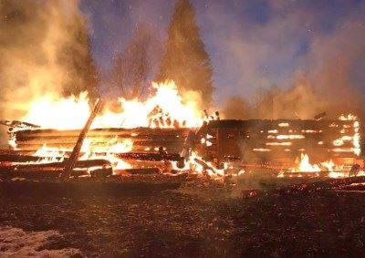

Статья в gorodskoyportal.ru, Gorodskoyportal.ru/moskva, 3 362 подписчика, 26.03.2021 10:37
Лайки: 0, Репосты: 0, Комментарии: 0
Хозяева были на работе. В Починковском районе сгорел дом
Автор фотографии: МЧС по Смоленской области
Пожар вспыхнул 25 марта, в седьмом часу вечера, в деревне Цыгановка Починковского района.
Местный житель занимался домашними делами и увидел через окно столб дыма. Горел дом на соседнем участке. Хозяева были на работе.
Сосед не растерялся и вызвал пожарных.
"На место вызова прибыл личный состав 36 пожарно-спасательной части, а через некоторое время на подмогу примчались огнеборцы воинской части Шаталово. Пожарные потушили огонь и не позволили ему распространиться на летнюю кухню, сарай и баню. Дом уничтожен огнем. Возможная причина пожара -электротехническая", - сообщили в пресс-службе ГУ МЧС по Смоленской области.
Свои новости, фото и видео вы можете прислать на WhatsApp редакции по номеру +79107850457
Смоленская народная газета
http://gorodskoyportal.ru/smolensk/news/news/68855556/

Статья в smolensk.bezformata.com, БезФормата.Ru Смоленск (smolensk.bezformata.ru), 1 182 подписчика, 26.03.2021 10:34
Лайки: 0, Репосты: 0, Комментарии: 0
Сдержали стихию
Сдержали стихию
Утро четверга у жителя деревни Шокино Кардымовского района начиналось как обычно: мужчина затопил печь в сарае, чтобы приготовить еду домашним животным и отправился заниматься обыденными делами. Через некоторое время (8.25) он увидел, как из под кровли валит густой дым. Мужчина понял, что что-то не так и побежал к постройке. В это время его сосед, который тоже увидел густой дым, вызвал пожарных. Забежав в сарай, и обнаружив разгорающееся пламя на чердаке около дымохода, мужчина понял, что если он не предпримет попытки к тушению и сдерживанию распространения огня, то стихия может перекинуться и на соседние постройки. Он не растерялся, схватил ведра и водой начал заливать пламя. Мужчине удалось "поймать" огонь и не дать ему распространиться на большие площади. К месту происшествия примчалась добровольная пожарная дружина сельского поселения, вскоре прибыл личный состав 31 пожарно-спасательной части. Пожар был оперативно потушен. Благодаря правильным действиям хозяина постройки, огонь удалось "усмирить" и не позволить ему распространиться по всему сараю и переброситься на расположенные рядом другие хозяйственные постройки. В результате происшествия выгорел чердак сарая и частично повреждена кровля. Вероятно, причиной возгорания стал неисправный дымоход печи.
Уважаемые смоляне! Не следует забывать о правилах безопасности при эксплуатации печного отопления! Регулярно проводите осмотр, чистку и побелку печей и дымоходов. А в случае необходимости, доверяйте ремонт только специалистам. Во избежание пожара от случайно выпавшего из топки уголька необходимо наличие предтопочного листа размерами 50 на 70 см. Не используйте для растопки печи горючие жидкости и не оставляйте топящуюся печь без присмотра. Доверять растопку малолетним детям опасно! Главное управление МЧС России по Смоленской области настоятельно рекомендует жителям и гостям области неукоснительно соблюдать правила пожарной безопасности! Обратиться за помощью можно круглосуточно по телефону "101". Также в круглосуточном режиме работает единый "телефон доверия": 8 (4812) 34-99-99.
Источник: МЧС
https://smolensk.bezformata.com/listnews/sderzhali-stihiyu/92352895/

Статья в smolensk.bezformata.com, БезФормата.Ru Смоленск (smolensk.bezformata.ru), 1 182 подписчика, 26.03.2021 10:33
Лайки: 0, Репосты: 0, Комментарии: 0
В середине дня разгорелся пожар во дворе частного дома
В середине дня разгорелся пожар во дворе частного дома
Вчера около двенадцати часов дня в деревне Щеголево Новодугинского района хозяйка дома увидела у себя во дворе полыхающее сено, хранившееся в рулонах, и горящий трактор. Женщина вызвала на помощь пожарных. К месту происшествия помчались подразделения 35 пожарно-спасательной части. Огонь по заготовленному сухому корму распространялся молниеносно. Пожарные всеми силами сдерживали большее распространение огня. Ни один час длилась борьба со стихией. Пожар ликвидирован. Ни люди, ни домашний скот не пострадали. Значительно повреждена кабина трактора МТЗ-82, сгорело порядка 16 тонн сена. Хорошо, что скоро взойдет свежая зеленая трава и животные не будут ущемлены в питании. Сейчас специалисты выясняют откуда занялся пожар, могла ли вспыхнуть стоящая во дворе сельскохозяйственная машина или огонь вспыхнул на заготовках.
Не забывайте о строгом соблюдении правил пожарной безопасности. Будьте внимательны и предельно осторожны.
При обнаружении пожара незамедлительно сообщайте о случившемся по телефонам: с городских (стационарных) номеров телефонной связи - 01, с мобильных (независимо от того, какой оператор) - 101! Потеря времени, при пожаре, стоит слишком дорого!
Также продолжает осуществляться круглосуточная работа единого "телефона доверия": 8 (4812) 34-99-99.
Источник: МЧС
https://smolensk.bezformata.com/listnews/dnya-razgorelsya-pozhar-vo-dvore/92352819/

Статья в smolensk.bezformata.com, БезФормата.Ru Смоленск (smolensk.bezformata.ru), 1 182 подписчика, 26.03.2021 10:32
Лайки: 0, Репосты: 0, Комментарии: 0
Пламя охватило жилой дом
Пламя охватило жилой дом
Вчера, в седьмом часу вечера, житель деревни Цыгановка Починковского района занимался домашними делами, как вдруг увидел через окно столб дыма на улице. Неравнодушный мужчина сразу выбежал из дома в поисках источника дыма. Подбежав к соседнему участку, он увидел полыхающие языки пламени внутри деревянного дома. Житель сразу сообщил о случившемся по номеру "101" и хозяевам постройки, которые в этот момент были на работе. На место вызова прибыл личный состав 36 пожарно-спасательной части, а через некоторое время на подмогу примчались огнеборцы воинской части Шаталово. Пожарные потушили огонь и не позволили ему распространиться на соседние строения (летнюю кухню, сарай и баню). В результате случившегося, дом уничтожен огнем. Причина пожара устанавливается специалистами, одна из возможных - электротехническая.
Уважаемые смоляне! Будьте внимательны и осторожны. Главное управление МЧС России по Смоленской области напоминает: если вы стали участником или свидетелем трагедии, несчастного случая или оказались в непростой ситуации, звоните на номер "101" (звонки принимаются круглосуточно и бесплатно с городских и мобильных). Также в круглосуточном режиме работает единый "телефон доверия": 8 (4812) 34-99-99.
Источник: МЧС
https://smolensk.bezformata.com/listnews/plamya-ohvatilo-zhiloy-dom/92352787/

Репост в ВКонтакте, Ольга Иванова, 179 подписчиков, 26.03.2021 10:31
Лайки: 0, Репосты: 0, Комментарии: 0
Пожар в ангаре
Вчера вечером (18:29), хозяин ангара в деревне Бараново Сафоновского района занимался своими делами в ангаре, как вдруг обнаружил, что из пристроенного подсобного помещения валит густой дым. Мужчина не растерялся и тут же позвонил по номеру «101», взял необходимые вещи и покинул задымленное строение. Пламя распространялось очень быстро, внутри ангара находился автомобиль Газель, который вмиг был охвачен огнем. По указанному адресу, оперативно прибыл личный состав 14 пожарно-спасательной части. Чуть позже к ним на помощь подоспели огнеборцы из частной пожарной охраны «Авангард». Пожар был потушен. Никто не пострадал.
В результате случившегося, автомобиль значительно поврежден огнем, ангар и пристройка выгорели изнутри. Причина пожара устанавливается специалистами, одна из возможных – электротехническая.
Чтобы избежать пожаров, возникших по электротехническим причинам, следует соблюдать несколько правил:
-систематически обращайтесь к специалистам для проверки электропроводки;
-своевременно меняйте обветшавшие электропровода;
-не перегружайте электросеть;
-пользуйтесь электроприборами, соблюдая правила безопасности.
Главное управление МЧС России по Смоленской области
http://vk.com/wall73803358_935
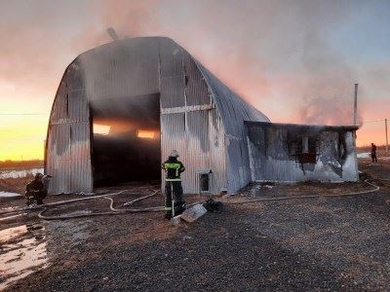

Статья в smolensk.bezformata.com, БезФормата.Ru Смоленск (smolensk.bezformata.ru), 1 182 подписчика, 26.03.2021 10:31
Лайки: 0, Репосты: 0, Комментарии: 0
Тональность: негативная
Началось: в Смоленской области зарегистрирован первый пал сухой травы
Началось: в Смоленской области зарегистрирован первый пал сухой травы
25 марта в восемь часов вечера в Смоленском районе в районе озера ТЭЦ-2 был зарегистрирован первый пал сухой травы. Сообщение поступило от проезжающих мимо людей, которые увидели вдалеке зарево. Диспетчеру они сообщили нужные координаты, по которым и были направлены огнеборцы 7 пожарно-спасательной части. В кратчайшие сроки горение травы площадью 300 квадратных метров было ликвидировано. Причиной произошедшего специалисты считают, так называемый, "человеческий фактор". А вот случайно или специально загорелась трава в ближайшее время будет установлено.
Каждый пал сухой травянистой растительности, осуществляемый с нарушениями требований пожарной безопасности это преступление, за которое в соответствии с законодательством Российской Федерации предусмотрена ответственность:
для граждан сумма штрафа составит от двух тысяч до трех тысяч рублей; на должностных лиц - от шести тысяч до пятнадцати тысяч рублей; на лиц, осуществляющих предпринимательскую деятельность без образования юридического лица, - от двадцати тысяч до тридцати тысяч рублей; на юридических лиц - от ста пятидесяти тысяч до двухсот тысяч рублей;
нарушение требований пожарной безопасности, повлекшее возникновение пожара и уничтожение или повреждение чужого имущества либо причинение легкого или средней тяжести вреда здоровью человека, влечет наложение административного штрафа на граждан в размере от четырех тысяч до пяти тысяч рублей; на должностных лиц - от сорока тысяч до пятидесяти тысяч рублей; на юридических лиц - от трехсот пятидесяти тысяч до четырехсот тысяч рублей;
нарушение требований пожарной безопасности, повлекшее возникновение пожара и причинение тяжкого вреда здоровью человека или смерть человека, влечет наложение административного штрафа на юридических лиц в размере от шестисот тысяч до одного миллиона рублей. Для граждан, должностных лиц и индивидуальных предпринимателей в таких случаях наступает уголовная ответственность.
Главное управление МЧС России по Смоленской области напоминает о необходимости строго соблюдать правила пожарной безопасности.
При обнаружении пожара незамедлительно сообщайте о случившемся по телефонам: с городских (стационарных) номеров телефонной связи - 01, с мобильных (независимо от того, какой оператор) - 101! Потеря времени, при пожаре, стоит слишком дорого! Также продолжает осуществляться круглосуточная работа единого "телефона доверия": 8 (4812) 34-99-99.
Источник: МЧС
https://smolensk.bezformata.com/listnews/perviy-pal-suhoy-travi/92352697/

Пост в Одноклассники, Олеся👗👖Ремонт 👗 одежды✂✂📌👖товары, 449 подписчиков, 26.03.2021 10:22
Лайки: 0, Репосты: 0, Комментарии: 0
http://ok.ru/profile/446820441780/album/919503628724/919921035444

Репост в ВКонтакте, Антон Михайлович, 117 подписчиков, 26.03.2021 10:22
Лайки: 0, Репосты: 0, Комментарии: 0
Что произошло за ночь 26 марта. Коротко
Более 200 задержанных в «День воли» в Беларуси, первая с 2013 года победа российских фигуристов на ЧМ в соревнованиях спортивных пар и крушение вертолета МЧС в Калининградской области.
Что еще произошло за ночь — в обзоре «Новой».
http://amp.gs/cfdx
novayagazeta.ru
http://vk.com/wall615182622_8766

Статья в smol.kp.ru, Kp.ru, 1 312 подписчиков, 26.03.2021 10:22
Лайки: 0, Репосты: 0, Комментарии: 0
16 тонн сена и трактор сгорели в Смоленской области
Огонь распространился по сухому корму молниеносно
16 тонн сена и трактор сгорели в деревне Щеголево Новодугинского района. Пожар произошел около 12.00.
- Пожарные несколько часов сдерживали распространение огня. Ни люди, ни домашний скот не пострадали, - сообщили в ГУ МЧС России по Смоленской области.
Сейчас специалисты выясняют откуда занялся пожар, могла ли вспыхнуть стоящая во дворе сельскохозяйственная машина или огонь вспыхнул на заготовках.
Ранее "КП" писал, что в Холм-Жирковском районе хотят построить пожарную часть. Работы начнутся в 2022 году.
Виктория НИКОЛЬСКАЯ
https://www.smol.kp.ru/online/news/4235274/

Пост в Facebook, Главное управление МЧС России по Смоленской области, 51 подписчик, 26.03.2021 10:20
Лайки: 1, Репосты: 0, Комментарии: 0
Тональность: негативная
В середине дня разгорелся пожар во дворе частного дома
Вчера около двенадцати часов дня в деревне Щеголево Новодугинского района хозяйка дома увидела у себя во дворе полыхающее сено, хранившееся в рулонах, и горящий трактор. Женщина вызвала на помощь пожарных. К месту происшествия помчались подразделения 35 пожарно-спасательной части. Огонь по заготовленному сухому корму распространялся молниеносно. Пожарные всеми силами сдерживали большее распространение огня. Ни один час длилась борьба со стихией. Пожар ликвидирован. Ни люди, ни домашний скот не пострадали. Значительно повреждена кабина трактора МТЗ-82, сгорело порядка 16 тонн сена. Хорошо, что скоро взойдёт свежая зеленая трава и животные не будут ущемлены в питании. Сейчас специалисты выясняют откуда занялся пожар, могла ли вспыхнуть стоящая во дворе сельскохозяйственная машина или огонь вспыхнул на заготовках.
Не забывайте о строгом соблюдении правил пожарной безопасности. Будьте внимательны и предельно осторожны.
При обнаружении пожара незамедлительно сообщайте о случившемся по телефонам: с городских (стационарных) номеров телефонной связи – 01, с мобильных (независимо от того, какой оператор) – 101! Потеря времени, при пожаре, стоит слишком дорого!
Также продолжает осуществляться круглосуточная работа единого «телефона доверия»: 8 (4812) 34-99-99.
#МЧС #МЧСРоссии #МЧС_Смоленск #Пожар #БудниМЧС #НашиБудни #Новодугино
https://www.facebook.com/1531146107081782
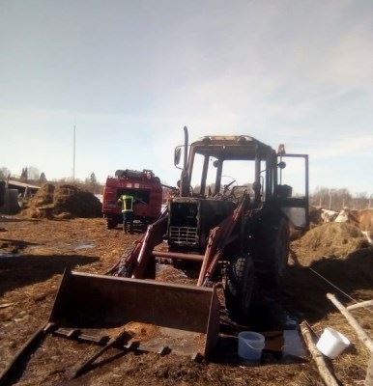

Пост в Facebook, Мчс Смоленская Область, 4 975 подписчиков, 26.03.2021 10:19
Лайки: 1, Репосты: 0, Комментарии: 0
Тональность: негативная
Мчс Смоленская Область.
В середине дня разгорелся пожар во дворе частного дома
Вчера около двенадцати часов дня в деревне Щеголево Новодугинского района хозяйка дома увидела у себя во дворе полыхающее сено, хранившееся в рулонах, и горящий трактор. Женщина вызвала на помощь пожарных. К месту происшествия помчались подразделения 35 пожарно-спасательной части. Огонь по заготовленному сухому корму распространялся молниеносно. Пожарные всеми силами сдерживали большее распространение огня. Ни один час длилась борьба со стихией. Пожар ликвидирован. Ни люди, ни домашний скот не пострадали. Значительно повреждена кабина трактора МТЗ-82, сгорело порядка 16 тонн сена. Хорошо, что скоро взойдёт свежая зеленая трава и животные не будут ущемлены в питании. Сейчас специалисты выясняют откуда занялся пожар, могла ли вспыхнуть стоящая во дворе сельскохозяйственная машина или огонь вспыхнул на заготовках.
Не забывайте о строгом соблюдении правил пожарной безопасности. Будьте внимательны и предельно осторожны.
При обнаружении пожара незамедлительно сообщайте о случившемся по телефонам: с городских (стационарных) номеров телефонной связи – 01, с мобильных (независимо от того, какой оператор) – 101! Потеря времени, при пожаре, стоит слишком дорого!
Также продолжает осуществляться круглосуточная работа единого «телефона доверия»: 8 (4812) 34-99-99.
#МЧС #МЧСРоссии #МЧС_Смоленск #Пожар #БудниМЧС #НашиБудни #Новодугино
https://www.facebook.com/1337514283282438
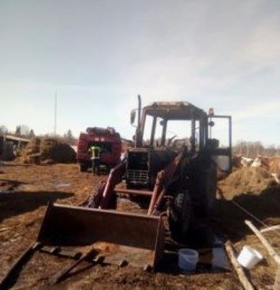

Пост в Facebook, Главное управление МЧС России по Смоленской области, 51 подписчик, 26.03.2021 10:18
Лайки: 1, Репосты: 0, Комментарии: 0
Пламя охватило жилой дом
Вчера, в седьмом часу вечера, житель деревни Цыгановка Починковского района занимался домашними делами, как вдруг увидел через окно столб дыма на улице. Неравнодушный мужчина сразу выбежал из дома в поисках источника дыма. Подбежав к соседнему участку, он увидел полыхающие языки пламени внутри деревянного дома. Житель сразу сообщил о случившемся по номеру «101» и хозяевам постройки, которые в этот момент были на работе. На место вызова прибыл личный состав 36 пожарно-спасательной части, а через некоторое время на подмогу примчались огнеборцы воинской части Шаталово. Пожарные потушили огонь и не позволили ему распространиться на соседние строения (летнюю кухню, сарай и баню). В результате случившегося, дом уничтожен огнем. Причина пожара устанавливается специалистами, одна из возможных - электротехническая.
Уважаемые смоляне! Будьте внимательны и осторожны. Главное управление МЧС России по Смоленской области напоминает: если вы стали участником или свидетелем трагедии, несчастного случая или оказались в непростой ситуации, звоните на номер «101» (звонки принимаются круглосуточно и бесплатно с городских и мобильных). Также в круглосуточном режиме работает единый «телефон доверия»: 8 (4812) 34-99-99.
#МЧС #МЧСРоссии #МЧС_Смоленск #Пожар #БудниМЧС #НашиБудни #ПочинковскийРайон
https://www.facebook.com/1531145447081848
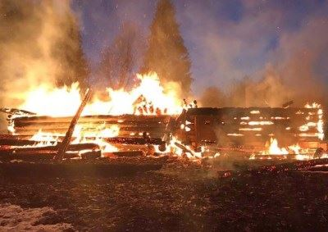

Пост в ВКонтакте, Главное управление МЧС России по Смоленской обл, 1 887 подписчиков, 26.03.2021 10:17
Лайки: 7, Репосты: 0, Комментарии: 0
Пламя охватило жилой дом
Вчера, в седьмом часу вечера, житель деревни Цыгановка Починковского района занимался домашними делами, как вдруг увидел через окно столб дыма на улице. Неравнодушный мужчина сразу выбежал из дома в поисках источника дыма. Подбежав к соседнему участку, он увидел полыхающие языки пламени внутри деревянного дома. Житель сразу сообщил о случившемся по номеру «101» и хозяевам постройки, которые в этот момент были на работе. На место вызова прибыл личный состав 36 пожарно-спасательной части, а через некоторое время на подмогу примчались огнеборцы воинской части Шаталово. Пожарные потушили огонь и не позволили ему распространиться на соседние строения (летнюю кухню, сарай и баню). В результате случившегося, дом уничтожен огнем. Причина пожара устанавливается специалистами, одна из возможных - электротехническая.
Уважаемые смоляне! Будьте внимательны и осторожны. Главное управление МЧС России по Смоленской области напоминает: если вы стали участником или свидетелем трагедии, несчастного случая или оказались в непростой ситуации, звоните на номер «101» (звонки принимаются круглосуточно и бесплатно с городских и мобильных). Также в круглосуточном режиме работает единый «телефон доверия»: 8 (4812) 34-99-99.
#МЧС #МЧСРоссии #МЧС_Смоленск #Пожар #БудниМЧС #НашиБудни #ПочинковскийРайон
http://vk.com/wall-70160326_19980
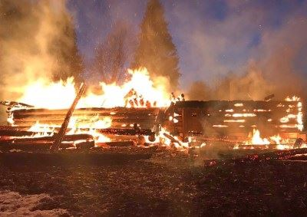

Пост в ВКонтакте, Главное управление МЧС России по Смоленской обл, 1 887 подписчиков, 26.03.2021 10:17
Лайки: 7, Репосты: 1, Комментарии: 0
Тональность: негативная
В середине дня разгорелся пожар во дворе частного дома
Вчера около двенадцати часов дня в деревне Щеголево Новодугинского района хозяйка дома увидела у себя во дворе полыхающее сено, хранившееся в рулонах, и горящий трактор. Женщина вызвала на помощь пожарных. К месту происшествия помчались подразделения 35 пожарно-спасательной части. Огонь по заготовленному сухому корму распространялся молниеносно. Пожарные всеми силами сдерживали большее распространение огня. Ни один час длилась борьба со стихией. Пожар ликвидирован. Ни люди, ни домашний скот не пострадали. Значительно повреждена кабина трактора МТЗ-82, сгорело порядка 16 тонн сена. Хорошо, что скоро взойдёт свежая зеленая трава и животные не будут ущемлены в питании. Сейчас специалисты выясняют откуда занялся пожар, могла ли вспыхнуть стоящая во дворе сельскохозяйственная машина или огонь вспыхнул на заготовках.
Не забывайте о строгом соблюдении правил пожарной безопасности. Будьте внимательны и предельно осторожны.
При обнаружении пожара незамедлительно сообщайте о случившемся по телефонам: с городских (стационарных) номеров телефонной связи – 01, с мобильных (независимо от того, какой оператор) – 101! Потеря времени, при пожаре, стоит слишком дорого!
Также продолжает осуществляться круглосуточная работа единого «телефона доверия»: 8 (4812) 34-99-99.
#МЧС #МЧСРоссии #МЧС_Смоленск #Пожар #БудниМЧС #НашиБудни #Новодугино
http://vk.com/wall-70160326_19979
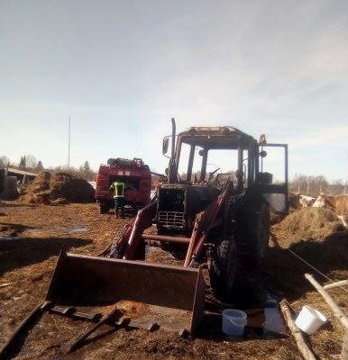

Пост в ВКонтакте, Главное в Рославле, 28 749 подписчиков, 26.03.2021 09:59
СМ Индекс: 218, Лайки: 33, Репосты: 4, Комментарии: 0
Центр ГИМС ГУ МЧС России по Смоленской области напоминает
Уважаемые родители! Уделите внимание своим детям, расскажите об опасности выхода на непрочный лед. Интересуйтесь, где ваш ребенок проводит свободное время. Не допускайте переход и нахождение детей на водоемах в зимне -весенний период. Особенно недопустимы игры на льду! Легкомысленное поведение детей, незнание и пренебрежение элементарными правилами безопасного поведения - первопричина грустных и трагических последствий. Старшие школьники' Ведите постоянно наблюдение за рекой. Разъясняйте младшим товарищам правила поведения во время весеннего паводка. При оказании помощи терпящим бедствие на воде используйте шлюпки, спасательные круги и нагрудники, а также любые предметы, имеющие хорошую плавучесть. Чтобы спасти пострадавшего, нужно бросить в воду скамьи, лестницы, доски, обрубки бревен, привязанные за веревку. Оказание помощи терпящим бедствие на воде - благородный долг каждого гражданина. БУДЬТЕ ОСТОРОЖНЫ ВО ВРЕМЯ ВЕСЕННЕГО ПАВОДКА. ОБЕРЕГАЙТЕ СЕБЯ И ДРУГИХ ОТ НЕСЧАСТНОГО СЛУЧАЯ.
http://vk.com/wall-93497539_215370
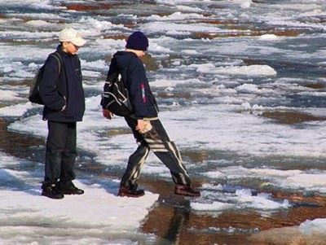

Пост в Facebook, Главное управление МЧС России по Смоленской области, 51 подписчик, 26.03.2021 09:44
Лайки: 1, Репосты: 0, Комментарии: 0
Сдержали стихию
Утро четверга у жителя деревни Шокино Кардымовского района начиналось как обычно: мужчина затопил печь в сарае, чтобы приготовить еду домашним животным и отправился заниматься обыденными делами. Через некоторое время (8.25) он увидел, как из под кровли валит густой дым. Мужчина понял, что что-то не так и побежал к постройке. В это время его сосед, который тоже увидел густой дым, вызвал пожарных. Забежав в сарай, и обнаружив разгорающееся пламя на чердаке около дымохода, мужчина понял, что если он не предпримет попытки к тушению и сдерживанию распространения огня, то стихия может перекинуться и на соседние постройки. Он не растерялся, схватил ведра и водой начал заливать пламя. Мужчине удалось «поймать» огонь и не дать ему распространиться на большие площади. К месту происшествия примчалась добровольная пожарная дружина сельского поселения, вскоре прибыл личный состав 31 пожарно-спасательной части. Пожар был оперативно потушен. Благодаря правильным действиям хозяина постройки, огонь удалось «усмирить» и не позволить ему распространиться по всему сараю и переброситься на расположенные рядом другие хозяйственные постройки. В результате происшествия выгорел чердак сарая и частично повреждена кровля. Вероятно, причиной возгорания стал неисправный дымоход печи.
Уважаемые смоляне! Не следует забывать о правилах безопасности при эксплуатации печного отопления! Регулярно проводите осмотр, чистку и побелку печей и дымоходов. А в случае необходимости, доверяйте ремонт только специалистам. Во избежание пожара от случайно выпавшего из топки уголька необходимо наличие предтопочного листа размерами 50 на 70 см. Не используйте для растопки печи горючие жидкости и не оставляйте топящуюся печь без присмотра. Доверять растопку малолетним детям опасно! Главное управление МЧС России по Смоленской области настоятельно рекомендует жителям и гостям области неукоснительно соблюдать правила пожарной безопасности! Обратиться за помощью можно круглосуточно по телефону «101». Также в круглосуточном режиме работает единый «телефон доверия»: 8 (4812) 34-99-99.
#МЧС #МЧСРоссии #МЧС_Смоленск #Пожар #БудниМЧС #НашиБудни #Кардымовскийрайон #добровольцы
https://www.facebook.com/1531130783749981
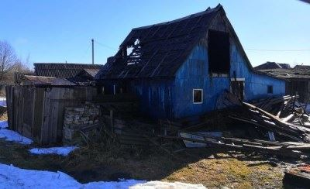

Пост в Facebook, Главное управление МЧС России по Смоленской области, 51 подписчик, 26.03.2021 09:38
Лайки: 1, Репосты: 0, Комментарии: 0
Тональность: позитивная
В Администрации Промышленного района города Смоленска состоялось заседание Комиссии по предупреждению и ликвидации чрезвычайных ситуаций и обеспечению пожарной безопасности 📍
24 марта, в Администрации Промышленного района города Смоленска состоялось заседание Комиссии по предупреждению и ликвидации чрезвычайных ситуаций и обеспечению пожарной безопасности. От Главного управления МЧС России по Смоленской области в заседании комиссии приняли участие начальник отдела надзорной деятельности и профилактической работы города Смоленска Андрей Носов и начальник 7 пожарно-спасательной части Николай Брусочкин.
✅Были рассмотрены 2 вопроса:
1. «О подготовке мероприятий по ликвидации последствий возможного весеннего паводка 2021 года на территории Промышленного района города Смоленска».
2. «Организация мероприятий по обеспечению пожарной безопасности на территории промышленного района города Смоленска в весенне-летний период 2021 года».
🗣В своем докладе Андрей Геннадьевич Носов привел статистику пожаров, произошедших на территории города Смоленска с начала 2021 года, а также отдельно остановился на основных причинах возгораний.
🗨«Сотрудниками отдела надзорной деятельности и профилактической работы города Смоленска на плановой основе проводится обучение граждан, проживающих на территории города Смоленска мерам пожарной безопасности и правилам безопасного использования газового и электрооборудования, в том числе с вручением памяток. В связи с наступлением весенне-летнего пожароопасного периода профилактическая работа будет усилена» - отметил Андрей Геннадьевич.
📌По материалам Администрации Промышленного района города Смоленска
#МЧС #МЧСРоссии #МЧС_Смоленск #ПожарнаяБезопасность #НашиБудни #ПрофилактикаПожаров #ГосударственныйПожарныйНадзор #КЧС #Смоленск
https://www.facebook.com/1531128357083557
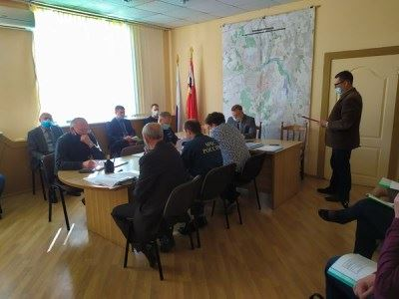

Пост в Facebook, Мчс Смоленская Область, 4 975 подписчиков, 26.03.2021 09:37
Лайки: 0, Репосты: 0, Комментарии: 0
Мчс Смоленская Область.
В Администрации Промышленного района города Смоленска состоялось заседание Комиссии по предупреждению и ликвидации чрезвычайных ситуаций и обеспечению пожарной безопасности 📍
24 марта, в Администрации Промышленного района города Смоленска состоялось заседание Комиссии по предупреждению и ликвидации чрезвычайных ситуаций и обеспечению пожарной безопасности. От Главного управления МЧС России по Смоленской области в заседании комиссии приняли участие начальник отдела надзорной деятельности и профилактической работы города Смоленска Андрей Носов и начальник 7 пожарно-спасательной части Николай Брусочкин.
✅Были рассмотрены 2 вопроса:
1. «О подготовке мероприятий по ликвидации последствий возможного весеннего паводка 2021 года на территории Промышленного района города Смоленска».
2. «Организация мероприятий по обеспечению пожарной безопасности на территории промышленного района города Смоленска в весенне-летний период 2021 года».
🗣В своем докладе Андрей Геннадьевич Носов привел статистику пожаров, произошедших на территории города Смоленска с начала 2021 года, а также отдельно остановился на основных причинах возгораний.
🗨«Сотрудниками отдела надзорной деятельности и профилактической работы города Смоленска на плановой основе проводится обучение граждан, проживающих на территории города Смоленска мерам пожарной безопасности и правилам безопасного использования газового и электрооборудования, в том числе с вручением памяток. В связи с наступлением весенне-летнего пожароопасного периода профилактическая работа будет усилена» - отметил Андрей Геннадьевич.
📌По материалам Администрации Промышленного района города Смоленска
#МЧС #МЧСРоссии #МЧС_Смоленск #ПожарнаяБезопасность #НашиБудни #ПрофилактикаПожаров #ГосударственныйПожарныйНадзор #КЧС #Смоленск
+2
https://www.facebook.com/1337497496617450
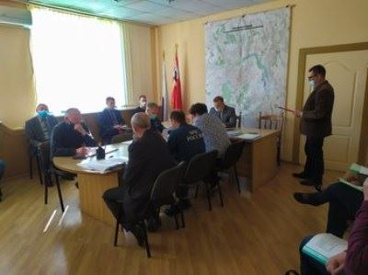

Пост в ВКонтакте, Главное управление МЧС России по Смоленской обл, 1 887 подписчиков, 26.03.2021 09:33
Лайки: 8, Репосты: 0, Комментарии: 0
Тональность: позитивная
В Администрации Промышленного района города Смоленска состоялось заседание Комиссии по предупреждению и ликвидации чрезвычайных ситуаций и обеспечению пожарной безопасности 📍
24 марта, в Администрации Промышленного района города Смоленска состоялось заседание Комиссии по предупреждению и ликвидации чрезвычайных ситуаций и обеспечению пожарной безопасности. От Главного управления МЧС России по Смоленской области в заседании комиссии приняли участие начальник отдела надзорной деятельности и профилактической работы города Смоленска Андрей Носов и начальник 7 пожарно-спасательной части Николай Брусочкин.
✅Были рассмотрены 2 вопроса:
1. «О подготовке мероприятий по ликвидации последствий возможного весеннего паводка 2021 года на территории Промышленного района города Смоленска».
2. «Организация мероприятий по обеспечению пожарной безопасности на территории промышленного района города Смоленска в весенне-летний период 2021 года».
🗣В своем докладе Андрей Геннадьевич Носов привел статистику пожаров, произошедших на территории города Смоленска с начала 2021 года, а также отдельно остановился на основных причинах возгораний.
🗨«Сотрудниками отдела надзорной деятельности и профилактической работы города Смоленска на плановой основе проводится обучение граждан, проживающих на территории города Смоленска мерам пожарной безопасности и правилам безопасного использования газового и электрооборудования, в том числе с вручением памяток. В связи с наступлением весенне-летнего пожароопасного периода профилактическая работа будет усилена» - отметил Андрей Геннадьевич.
📌По материалам Администрации Промышленного района города Смоленска
#МЧС #МЧСРоссии #МЧС_Смоленск #ПожарнаяБезопасность #НашиБудни #ПрофилактикаПожаров #ГосударственныйПожарныйНадзор #КЧС #Смоленск
http://vk.com/wall-70160326_19977
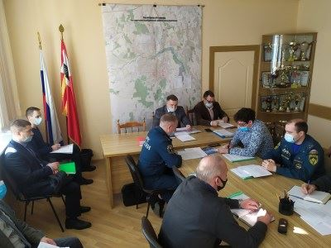

Пост в ВКонтакте, Главное управление МЧС России по Смоленской обл, 1 887 подписчиков, 26.03.2021 09:32
Лайки: 7, Репосты: 2, Комментарии: 0
Сдержали стихию
Утро четверга у жителя деревни Шокино Кардымовского района начиналось как обычно: мужчина затопил печь в сарае, чтобы приготовить еду домашним животным и отправился заниматься обыденными делами. Через некоторое время (8.25) он увидел, как из под кровли валит густой дым. Мужчина понял, что что-то не так и побежал к постройке. В это время его сосед, который тоже увидел густой дым, вызвал пожарных. Забежав в сарай, и обнаружив разгорающееся пламя на чердаке около дымохода, мужчина понял, что если он не предпримет попытки к тушению и сдерживанию распространения огня, то стихия может перекинуться и на соседние постройки. Он не растерялся, схватил ведра и водой начал заливать пламя. Мужчине удалось «поймать» огонь и не дать ему распространиться на большие площади. К месту происшествия примчалась добровольная пожарная дружина сельского поселения, вскоре прибыл личный состав 31 пожарно-спасательной части. Пожар был оперативно потушен. Благодаря правильным действиям хозяина постройки, огонь удалось «усмирить» и не позволить ему распространиться по всему сараю и переброситься на расположенные рядом другие хозяйственные постройки. В результате происшествия выгорел чердак сарая и частично повреждена кровля. Вероятно, причиной возгорания стал неисправный дымоход печи.
Уважаемые смоляне! Не следует забывать о правилах безопасности при эксплуатации печного отопления! Регулярно проводите осмотр, чистку и побелку печей и дымоходов. А в случае необходимости, доверяйте ремонт только специалистам. Во избежание пожара от случайно выпавшего из топки уголька необходимо наличие предтопочного листа размерами 50 на 70 см. Не используйте для растопки печи горючие жидкости и не оставляйте топящуюся печь без присмотра. Доверять растопку малолетним детям опасно! Главное управление МЧС России по Смоленской области настоятельно рекомендует жителям и гостям области неукоснительно соблюдать правила пожарной безопасности! Обратиться за помощью можно круглосуточно по телефону «101». Также в круглосуточном режиме работает единый «телефон доверия»: 8 (4812) 34-99-99.
#МЧС #МЧСРоссии #МЧС_Смоленск #Пожар #БудниМЧС #НашиБудни #Кардымовскийрайон #добровольцы
http://vk.com/wall-70160326_19976
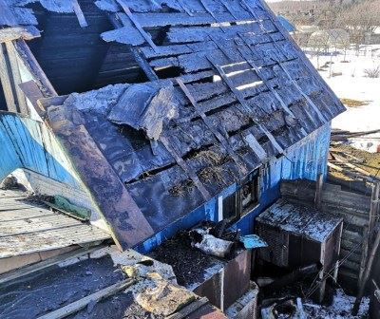

Комментарий в ВКонтакте, Александра Марченко, 856 подписчиков, в Сторонники Программы Сулакшина. Смоленск, 70 подписчиков, 26.03.2021 09:17
Лайки: 0, Репосты: 0, Комментарии: 0
Нужна помощь в распространении информации!
В Хибинах произошла трагедия, погибла девочка.
Руководители тур.группы «Скиф» очень опытные и действовали со всеми правилами! Маршрут был зарегистрирован у МЧС, и они созванивались с ними каждый день, информации о лавиноопастности не было!
Это очень легкий маршрут, я сама была там ребёнком много раз!!!
❗️Сейчас посадили в СИЗО на 2 месяца, руководителя группы, пока идёт следствие.
Того кто 10 часов в паре с другим руководителем делал девочки искусственное дыхание!
Они 10 часов на склоне ночью поддерживали ей жизнь и ждали помощи! МЧС им не помогал!
❌Врачи пришли утром и констатировали смерть.
Правдивая информация поступает для журналистов фонтанки из первоисточника.
Пожалуйста , сделайте репост, нам нужна огласка.
https://www.fontanka.ru/2021/03/26/69832181/?…
к посту:
ЭТО ФОТО ПИТЕРСКИЙ ТУРКЛУБ «СКИФ» СДЕЛАЛ НЕЗАДОЛГО ДО СВОЕГО СЕГОДНЯШНЕГО ПОХОДА В ХИБИНЫ
Это фото питерский турклуб «Скиф» сделал незадолго до своего сегодняшнего похода в Хибины — туда они поехали несколькими группами, и одну из них накрыло лавиной. Под завалом погибла 12-летняя девочка.
Клуб базируется в Приморском районе, и в подобные детские походы они ходят ежегодно и регулярно — называется это «Туриада». И прежде настолько
http://vk.com/wall-128066516_20073?w=wall-128066516_20073_r20076

Статья в elnya-admin.admin-smolensk.ru, Администрация МО Ельнинский район Смоленской области (elnya-admin.admin-smolensk.ru), 52 подписчика, 26.03.2021 08:44
Лайки: 0, Репосты: 0, Комментарии: 0
Памятка для родителей по профилактике выпадения детей из окна
Уважаемые родители!
Близится летний период 2021 года, и многие родители забывают о том, что открытое окно может быть смертельно опасно для ребенка. Каждый год от падений с высоты гибнет огромное количество детей. Будьте бдительны!
1. Никогда не держите окна открытыми, если дома ребенок! Вам кажется, что Вы рядом, но секунда, на которую Вы отвлечетесь, может стать последней в жизни Вашего ребенка!
2. Никогда не используйте анти москитные сетки - дети опираются на них и выпадают вместе с ними наружу!
3. Никогда не оставляйте ребенка без присмотра!
4. Установите на окна блокираторы, чтобы ребенок не мог самостоятельно открыть окно!
Падение из окна - является одной из основных причин детского травматизма и смертности, особенно в городах. Дети очень уязвимы перед раскрытым окном из-за естественной любознательности.
Наличие в доме кондиционера - закономерно снижает риск выпадения из окна, однако помните, что в доме, где есть ребенок - НЕПРЕМЕННО должны стоять хотя бы фиксаторы - это минимальная защита, так как ребенок может открыть окно и сам.
Как защитить ребенка от падения из окна?
ЗАПОМНИТЕ несколько правил, которые сохранят жизнь Вашему ребенку!
1. Большинство случаев падения происходит тогда, когда родители оставляют детей без присмотра. Не оставляйте маленьких детей одних.
2. Отодвиньте от окон все виды мебели, чтобы ребенок не мог залезть на подоконник.
3. НИКОГДА не рассчитывайте на москитные сетки! Они не предназначены для защиты от падений! Напротив - москитная сетка способствует трагедии, ибо ребенок чувствует себя за ней в безопасности и опирается, как на окно, так и на нее. Очень часто дети выпадают вместе с этими сетками.
4. По возможности, открывайте окна сверху, а не снизу.
5. Ставьте на окна специальные фиксаторы, которые не позволяют ребенку открыть окно более чем на несколько дюймов.
6. Защитите окна, вставив оконные решетки. Решетки защитят детей от падения из открытых окон
7. Если вы что-то показываете ребенку из окна - всегда крепко фиксируйте его, будьте готовы к резким движениям малыша, держите ладони сухими, не держите ребенка за одежду. Вы можете обратиться в специальные фирмы, занимающиеся их монтажом и выбрать наиболее подходящие вашему типу окон.
8. Если у вас нет возможности прямо сейчас установить фиксирующее и страховое оборудование, вы легко можете просто открутить отверткой болты, крепящие рукоятки и убрать их повыше, используя по мере необходимости и сразу вынимая после использования.
Обратите внимание:
Если вы устанавливаете решетку на весь размер окна, должен быть способ быстро открыть ее в случае пожара! (Это особенно необходимо, когда специалисты МЧС вынимают людей из горящего дома лестницами, батутами, или когда спастись можно только крайней мерой - незащищенным прыжком из окна) Решетка должна открываться на навесках и запираться навесным замком. Ключ вешается высоко от пола, около самого окна, на гвоздике, так, чтобы подросток и взрослый смогли быстро открыть окно за 30-60 секунд при острой необходимости. Не заваривайте решетками окна наглухо, это может стоить вам жизни даже на первом этаже!
При любом типе решеток - просвет между прутьями не должен быть более половины поперечного размера головы ребенка (не более 10 см). Если ребенок может просунуть голову между прутьями - нет ни малейшего толку от такой решетки!
Устанавливать фиксаторы, решетки - должны только профессионалы! Не экономьте на безопасности своих детей! Обращайтесь только к надежным фирмам, дающим долгую гарантию. В этом году в Иванове ребенок выпал вместе с новеньким, недавно установленным стеклопакетом, просто постучав по нему кулачками!
Поиск устройств, способных защитить пластиковое окно от попыток детей его открыть, начинается, как правило, после того, как мама застает своего ребенка стоящего на подоконнике у открытого окна.
Вместе сохраним здоровье детей!
http://elnya-admin.admin-smolensk.ru/administracia/strukturnye-podrazdeleniya/otdel-obrazovaniya/novosti-otdela-obrazovaniya/pamyatka-dlya-roditelej-po-profilaktike-vypadeniya-detej-iz-okna/

Статья в smol.aif.ru, Аргументы и Факты (smol.aif.ru), 89 872 подписчика, 26.03.2021 08:09
Лайки: 0, Репосты: 0, Комментарии: 0
Частный жилой дом горел в Починковском районе
Смоленск, 26 марта - АиФ-Смоленск.
Частный дом горел в Починковском районе 25 марта 2021 года, сообщает пресс-служба ГУ МЧС России по Смоленской области.
Пожар произошел в районе 18:23 в населенной пункте Цыгановка. На место приехали две автоцистерны, а также восемь спасателей. Они рассказали, что сгорели строение дома и пристройка. О пострадавших не сообщается.
"Причина и ущерб устанавливаются", - отметили сотрудники МЧС.
Напомним, ранее на территории Починковского района загорелся прицеп грузовика.
***
https://smol.aif.ru/incidents/chastnyy_zhiloy_dom_gorel_v_pochinkovskom_rayone

Статья в gorodskoyportal.ru, Gorodskoyportal.ru/moskva, 3 362 подписчика, 26.03.2021 08:09
Лайки: 0, Репосты: 0, Комментарии: 0
Частный жилой дом горел в Починковском районе
Причину и уровень ущерба устанавливают.
Частный дом горел в Починковском районе 25 марта 2021 года, сообщает пресс-служба ГУ МЧС России по Смоленской области.
Пожар произошел в районе 18:23 в населенной пункте Цыгановка. На место приехали две автоцистерны, а также восемь спасателей. Они рассказали, что сгорели строение дома и пристройка. О пострадавших не сообщается.
"Причина и ущерб устанавливаются", - отметили сотрудники МЧС.
***
АиФ-Смоленск
http://gorodskoyportal.ru/smolensk/news/incident/68851476/
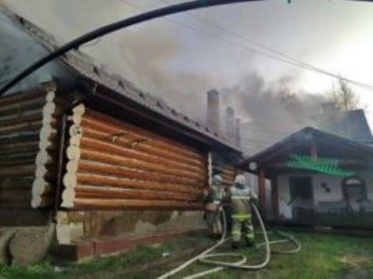

Комментарий в ВКонтакте, Антон Виленков, 180 подписчиков, в ЛЮБИТЕЛЬСКАЯ РЫБАЛКА СМОЛЕНСК, 4 698 подписчиков, 26.03.2021 07:57
Лайки: 0, Репосты: 0, Комментарии: 0
[id105201031|Сергей], МЧС по идее не должны, а вот рыб инспектора возможно.
к посту:
Сегодня посетил двх район моста,холмец. Погода шикарная,утром морозец минус 8,после обеда плюс 8..солнце, ветра нет сидишь загараешь на льду. Только рыбка,что то плоховато поклевывала,но результат всё равно какой то есть..зато настроение поистине весеннее и море удовольствия от такой рыбалки..кстати лёд ещё хороший, всем нхнч
http://vk.com/wall-183246173_70574?w=wall-183246173_70574_r70612

Комментарий в ВКонтакте, Сергей Филимонов, 99 подписчиков, в ЛЮБИТЕЛЬСКАЯ РЫБАЛКА СМОЛЕНСК, 4 698 подписчиков, 26.03.2021 05:47
Лайки: 0, Репосты: 0, Комментарии: 0
мчс не гоняет
к посту:
Сегодня посетил двх район моста,холмец. Погода шикарная,утром морозец минус 8,после обеда плюс 8..солнце, ветра нет сидишь загараешь на льду. Только рыбка,что то плоховато поклевывала,но результат всё равно какой то есть..зато настроение поистине весеннее и море удовольствия от такой рыбалки..кстати лёд ещё хороший, всем нхнч
http://vk.com/wall-183246173_70574?w=wall-183246173_70574_r70607

Репост в ВКонтакте, Александр Шайгу, 1 101 подписчик, 26.03.2021 03:34
Лайки: 0, Репосты: 0, Комментарии: 0
Тональность: позитивная
17 марта, в Доме культуры «Шарм» города Смоленска, состоялась церемония награждения победителей и призеров двух конкурсов на противопожарную тематику: конкурс среди ДЮП «Горячие сердца» и конкурса «Лучший агитационный ролик на тему пожарной безопасности в социальных сетях». Данные конкурсы проходили в рамках реализации социального проекта «Кузница юных огнеборцев», получивший поддержку Фонда президентских грантов. Организаторами конкурсов выступили Смоленское областное отделение ВДПО и Управление образования города Смоленска. Конкурсы прошли при поддержке Главного управления МЧС России по Смоленской области.
Конкурс среди ДЮП «Горячие сердца» - универсальное позволяющее проявить ребятам максимальное разнообразие своих способностей. Дружины юных пожарных соревновались между собой в следующих номинациях: «Визитная карточка» (презентационное выступление, в котором дружина рассказывает о себе, школе и своей деятельности по профилактике пожаров), «Пожарное звено» (соревнование в скорости одевания боевой одежды, снаряжения пожарного и демонстрация физической подготовки), «Агитбригад», где выступление строилось на тематическом противопожарном материале, состоящем из стихотворных, драматических, музыкальных и хореографических миниатюр. В конкурсе приняли участие дружины юных пожарных из 24 общеобразовательных организаций города Смоленска. При этом Команда МБОУ «СШ № 28» (ДЮП «Огоньки») участвовала вне конкурса и как победитель Всероссийского конкурса «Лучшая дружина юных пожарных России», была отмечена специальным призом жюри в номинации «Популяризация профессии пожарного и спасателя» По результатам всех этапов конкурса жюри единогласно распределило места следующим образом:
- ДЮП «Надежда», МБОУ «СШ № 17» – I место
- ДЮП «Огоньки» МБОУ «СШ № 29» и ДЮП «Fire Fighters» МБОУ «СШ №25» поделили II место
- ДЮП «01» МБОУ «СШ № 6» и - ДЮП «Огненные сердца» МБОУ «СШ № 33» поделили III место
В следующей части церемонии были награждены призеры и победители среди участников конкурса на «Лучший агитационный ролик в социальных сетях». Конкурс агитационных роликов был пилотным в этом году, при этом нашел своё место в череде мероприятий о пожарной безопасности. Несмотря на то, что конкурс проходил в первый раз, обучающиеся из 35 общеобразовательных организаций города решили проявить свои творческие способности. Видеоролики представлялись по следующим тематикам: популяризация работы ДЮП, обучение действиям в случае возникновения пожара, правила пожарной безопасности. Более 150 творческих работ были заявлены на участие! На суд жюри были представлены работы, выполненные как индивидуально, так и коллективно. Примечательно, что в условиях карантина юные огнеборцы объединялись дистанционно и создавали видео, используя современные технические возможности
http://vk.com/wall199087932_198
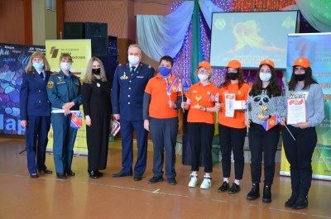

Пост в Одноклассники, ЛёЛиК))) )))), 1 602 подписчика, 26.03.2021 03:11
Лайки: 0, Репосты: 0, Комментарии: 0
http://ok.ru/profile/528935302068/album/918265825460/919907231668

Пост в Одноклассники, Интернет-магазин SOVA, 92 подписчика, 26.03.2021 02:57
Лайки: 0, Репосты: 0, Комментарии: 0
http://ok.ru/profile/573059341145/album/918311278169/918375671385

Пост в Одноклассники, Интернет-магазин SOVA, 92 подписчика, 26.03.2021 02:54
Лайки: 0, Репосты: 0, Комментарии: 0
http://ok.ru/profile/573059341145/album/918311278169/918375642201

Статья в yartsevo.ru, Ярцево (yartsevo.ru), 1 721 подписчик, 26.03.2021 00:02
Лайки: 0, Репосты: 0, Комментарии: 0
Ярцевские огнеборцы спасли женщину из задымленной квартиры
Позавчера, в восьмом часу вечера, жители пятиэтажного дома на улице 50 лет Октября в Ярцеве почувствовали едкий запах гари. Выбежав на лестничную клетку, они увидели, как из-под двери соседней квартиры идет дым. Не растерявшись, они сразу сообщили о случившемся по номеру "101" и стали стучать в дверь, но соседка не открывала, а дыма становилось все больше и больше. Прибывшие на место вызова огнеборцы 52 пожарно-спасательной части, вскрыв дверь и забежав в квартиру, увидели, что в одной из комнат крепко спит пожилая женщина, а на кухне догорает ужин и огнем уже занялась кухонная утварь. Пожарные, быстро потушив возгорание, незамедлительно вывели женщину из очага сильнейшего задымления, однако, было очевидно, что к этому моменту она успела надышаться едкой гарью. Чтобы исключить возможные последствия, женщина 1949 года рождения была передана прибывшим медикам. В результате случившегося, пламенем незначительно повреждены кухонные принадлежности.
ГУ МЧС России по Смоленской области
Ярцевские огнеборцы спасли женщину из задымленной квартиры
http://www.yartsevo.ru/news/6731-pozhao.html
